建设项目环境影响报告表
（污染影响类）

项目名称：年产7000吨工程机械结构件改扩建及喷漆废气深度治理项目
建设单位（盖章）： 衡阳市朝阳重机有限公司
编制日期： 2025.4

中华人民共和国生态环境部制

目 录

一、建设项目基本情况 1
二、建设项目工程分析 17
三、区域环境质量现状、环境保护目标及评价标准 48
四、主要环境影响和保护措施 58
五、环境保护措施监督检查清单 104
六、结论 106
附表 107
建设项目污染物排放量汇总表 107

一、建设项目基本情况
建设项目名称 | 年产7000吨工程机械结构件改扩建及喷漆废气深度治理项目
项目代码 | /
建设单位联系人 | 陈海春 | 联系方式 | 13875676968
建设地点 | 湖南省（自治区）衡阳市 衡东县（区） /乡（街道）大浦镇衡东经济开发区宁国路（具体地址）
地理坐标 | （ 112 度 49分00.827秒， 26度 59分42.749秒）
国民经济  行业类别 | C3311金属结构制造 | 建设项目  行业类别 | 三十-66结构性金属制品制造;金属工具制造331-其他
建设性质 | 新建（迁建）  □改建  ☑扩建  □技术改造 | 建设项目  申报情形 | 首次申报项目  □不予批准后再次申报项目  超五年重新审核项目  □重大变动重新报批项目
项目审批（核准/  备案）部门（选填） | / | 项目审批（核准/  备案）文号（选填） | /
总投资（万元） | 821 | 环保投资（万元） | 286
环保投资占比（%） | 34.8 | 施工工期 | 3个月
是否开工建设 | 否  是： | 用地（用海）  面积（m²） | /（现有厂区）
专项评价设置情况 | 无
规划  情况 | 规划名称：湖南衡东经济开发区产业发展规划修编（2022-2030）  审批机关：衡东县人民政府  审批文件名称及文号：衡东县人民政府关于《湖南衡东经济开发区产业发展规划修编（2022-2030）》的批复（东政函[2023]8号）
规划环境影响  评价情况 | 规划环境影响评价文件名称：《湖南衡东经济开发区扩区规划环境影响报告书》；  召集审查机关：湖南省生态环境厅；  审查文件名称及文号：《湖南衡东经济开发区调区扩区规划环境影响报告书》（湘环评函[2023]24号文）。
规划及规划环境影响评价符合性分析 | 1.与《湖南衡东经济开发区产业发展规划修编（2022-2030）》的批复符合性分析  项目位于衡东经济开发区，项目与《湖南衡东经济开发区产业发展规划修编（2022-2030）》的批复符合性分析见下表。  表1-1 与《湖南衡东经济开发区产业发展规划修编（2022-2030）》的批复（东政函[2023]8号）符合性分析一览表  序号 类别 要求 本项目情况 符合性  1 园区发展方向与定位 以推动高质量发展为主题，加快建设现代化经济体系，加快适应以国内大循环为主体、国内国际双循环相互促进的新发展格局，深入贯彻省委“三高四新”战略定位和使命任务，以化学原料和化学制品制造为主导产业，以电气机械和器材制造为特色产业，以有色金属冶炼和压延加工、非金属矿物制品、医药制造为辅助产业，全面“提质创新”，力争把园区打造成为“国家级绿色化工示范园区、湖南省承接产业转移示范区、湘南先进制造业示范区”。 本项目工程机械结构件，与园区发展定位不冲突。 符合  2 园区发展路径 按照“企业规模化、发展集约化、资源循环化”要求，分阶段推进衡东经开区产业发展。坚持走科技含量高、经济效益好、资源消耗低、环境污染少、人力资源充分发挥的新型工业化道路，全力推动化学原料和化学制品制造、电气机械和器材制造主导和特色产业集聚发展，努力形成结构优化、集群发展、特色鲜明的产业体系。 本项目工程机械结构件，布置在大浦工业园内。 符合  3 园区空间区域布局 按照政府主导、统一规划、市场运作、设施配套、功能完善、产业分区的原则，规划布局“一区三园”，规划总用地面积为715.42公顷，其中包括大浦工业园面积626.49公顷（区块一面积 82.30公顷，四至范围为:东至平头桥工区，南至下毛粒山，西至宋桥村林场，北至宋桥村二十八组;区块二面积528.74公顷，四至范围为:东至三才村一组、堰桥村十九组，南至泉南高速公路，西至京广铁路以东100米处，北至上毛粒山;区块三面积15.45公顷，四至范围为:东至大明楼村,南至 X015县道以北100米处，西至白泥塘，北至浦泉村二组)﹔泵业智造产业园面积64.13公顷,四至范围为:东至龙奉村十三组，南至杨峰路，西至椒花坳，北至坪桥路;印章文化产业园面积24.80 公顷,四至范围为:东至国道240，南至乡道306,西至杨家台，北至金花村十三、十四组。 本项目位于大浦工业园范围内区域，用地为二类工业用地。 符合  2.与《湖南衡东经济开发区调区扩区规划环境影响报告书》规划环评及审查意见符合性分析  （1）与规划环评相符性分析  ①定位符合性分析  衡阳湖南衡东经济开发区产业定位为：以生物医药、外贸加工和机械电子制造产业基地为主导产业，以农产品加工行业为辅导产业，配套物流及居民安置区，建立省级新型工业化示范基地，打造新型的省级经济开发区。  根据湖南衡东经济开发区环境准入行业清单限制类——大浦工业园中电气机械和器材制造片区：①鼓励类：C331 结构性金属制品制造；C332 金属工具制造；C335 建筑、安全用金属制品制造；C336金属表面处理及热处理加工；C338 金属制日用品制造；C339 铸造及其他金属制品制造；C34 通用设备制造业；C351 采矿、冶金、建筑专用设备制造；C357 农、林、牧、渔专用机械制造；C38 电气机械及器材制造业。②禁止类：1）涉重废水排放严格执行《湖南省湘江保护条例》要求；2）属于《限期淘汰产生严重污染环境的工业固体废物的落后生产工艺设备名录》的项目；3）禁止引进《产业结构调整指导目录（2021 年修订）》淘汰类工艺和设备的项目。  本项目所属行业为C331 结构性金属制品制造，符合大浦工业园电气机械和器材制造片区主导产业中的结构性金属制品制造产业，符合园区发展定位；本项目为通过对金属表面处理及热处理加工后组装成机械结构件，不属于园区的限制类和禁止类，符合衡阳湖南衡东经济开发区功能定位。  ②功能布局符合性分析  衡阳湖南衡东经济开发区功能结构为“一心、二轴、三区、一组团”。  一心：公共服务核心——承担开发区最重要的公共功能的区域。以建设商业、办公等片区各项公共服务设施为主，是最为突出地展示开发区中心形象的区域。  二轴：中心发展轴——顺济路及联胜路。是开发区发展的的中心轴，具有串接重要的城市公共服务功能与塑造城市景观的作用。  一组团：居住组团——承担开发区的安置及就业人口的居住区。  三区：东部工业区、西部工业区、物流区。  衡阳湖南衡东经济开发区大浦工业园位于衡东县大浦镇，规划范围为包括三个区块，本项目位于衡阳市朝阳重机有限公司厂内，为二类工业用地，属于京广铁路以南大浦镇区以东区块的南部区域，规划为有色金属冶炼和延压加工、非金属矿物制品制造、通用设备制造；属于衡阳湖南衡东经济开发区的管理范围，符合园区功能布局。  ③土地利用规划符合性分析  本项目位于衡阳湖南衡东经济开发区大浦工业园京广铁路以南大浦镇区以东区块的南部区域，利用衡阳市朝阳重机有限公司已建厂房进行生产，属于衡阳湖南衡东经济开发区的管理范围。根据衡东经济开发区控制线详细规划（大浦工业园）土地利用规划图，本项目占地类型为二类工业用地。本项目为结构性制造，属于金属制品制造，不属于三类工业项目，因此，本项目建设符合园区的土地利用规划。  综上所述，本项目的建设符合衡阳湖南衡东经济开发区发展规划的相关要求。  （2）与审查意见相符性分析  项目与《湖南衡东经济开发区扩区规划环境影响报告书》审查意见符合性分析见下表。  表1-2 项目与《湖南衡东经济开发区调区扩区规划环境影响报告书》审查意见符合性分析  序号 文件要求 本项目情况 符合性  1 为了拓展发展空间,衡东经济开发区拟由2022年核准的474.51公顷调整至715.42公顷，调扩区完成后，形成“一区三园”的空间布局，即大浦工业园、泵业智造产业园和印章文化产业园。本次扩区后，大浦工业园规划面积626.49公顷，化工片区拟由147.3公顷扩至306.43公顷(其中在已认定化工片区的北侧扩增129.16公顷，其他各方向扩增29.97公顷)，上述扩增区域拟与已认定的化工片区一并作为化工片区规划，四至范围为东至平头桥工区、三才村一组，南至永旺路以南350-550米处，西至宋桥村林场、京广铁路以东50-100米处，北至宋桥村二十八组，主要发展化学原料和化学制品制造业、医药制造业，此外，对湖南有色衡东氟化学有限公司厂区范围基于已有氟化学品制造产业，规划发展化学原料和化学制品制造业，大浦工业园其他区域规划与2022年规划环评论证的内容基本保持不变,四至范围为东至三才村一组、堰桥村十九组，南至泉南高速公路，西至经一路，北至永旺路，主要发展电气机械和器材制造业、有色金属冶炼和压延加工业及非金属矿物制品产业。印章文化产业园位于衡东县洣水镇，东至国道240，南至乡道306，西至杨家台，北至金花村十三、十四组，面积24.80公顷，主要发展印章产业（文教办公用品产业)。泵业智造产业园位于衡东县吴集镇,东至龙奉村十三组，南至杨峰路，西至椒花坳，北至坪桥路，面积64.13公顷，主要发展电气机械和器材制造产业。园区总体及各片区具体面积、范围与相关坐标信息，以省政府及相关职能部门核准、认定的信息为准。 本项目位于衡东经济开发区大浦工业园内，项目生产工程机械结构件，符合园区发展方向。 符合  2 严格依规开发，优化空间功能布局。按照最新的国土空间规划，科学规划空间发展布局，将空间管制融入园区规划实施全过程，园区应充分规划好城区与园区的关系，做好空间功能布局规划，将环境影响较大的工业项目尽可能远离集镇、安置小区布局，对于在园区四至范围内因各种原因未被划定为城镇开发边界范围的区域，应与周边区域统区化工片区应按照《化工园区建设标准和认定管理办法（试行）》 《化工园区综合评价导则》中生态环境保护相关要求及生态环境部门关于化工园区认定与复核相关文件的具体要求高标准规划与建设,在2022年已认定的化工片区南侧边界外设置二类工业用地以缓冲环境影响。 本项目位于衡东经济开发区大浦工业园内，项目用地为二类工业用地，符合该片区发展规划。 符合  3 严格环境准入，优化园区产业结构。园区产业引进应严格遵循《长江保护法》《长江经济带发展负面清单指南》及《湖南省湘江保护条例》等法律法规及相关政策的要求,落实园区“三线一单”及《报告书》提出的准入条件、生态环境管控清单、产业负面清单等要求，化工片区新引进的产业项目应当符合化工片区的产业定位，在项目引进过程中加强化工片区的集约化布局，促进化工片区资源的高效利用与污染集中治理。 本项目符合园区总体发展规划，符合园区“三线一单”及《报告书》提出的准入条件、生态环境管控清单、产业负面清单等要求，项目用地为二类工业用地。 符合  4 落实管控措施，加强园区排污管理。完善园区各产业园污水管网及集中处理设施建设，实行雨污分流、污污分流，确保园区生产生活废水应收尽收,集中纳入各园区污水处理厂处理，应针对拟引进产业项目的污染排放特征做好大浦工业园片区污水处理厂的提质改造，园区不得超过污水处理厂的处理能力和入河排污口审批所规定的废水排放量引进项目。落实水产种质资源影响论证的相关要求，做好大浦工业园片区污水处理厂人工湿地的建设和日常运行维护，后续污水处理厂的扩容应合规开展。园区应推进清洁能源改造，采取有效措施减少污染物排放总量，加强对VOCs排放的治理,在位于大浦镇主城区常年上风向的区域应加强对气型污染项目的排放管控，对排放长期无法达标的企业实行限期整改或关停，督促相关化工企业按要求做好挥发性有机物泄漏检测与修复(LDAR )。建立园区固废规范化管理体系，做好工业固体废物和生活垃圾的分类收集、转运、综合利用和无害化处理。对危险废物应严格按照国家有关规定综合利用或妥善处置，对危险废物产生企业和经营单位，应强化日常环境监管。园区须严格落实排污许可制度和污染物排放总量控制，督促入园企业及时完成竣工环境保护验收工作，推动入园企业开展清洁生产审核。园区应落实第三方环境治理工作相关政策要求，强化对化工片区及重点产排污企业的监管与服务。 本项目实施雨污分流制，雨水经雨水收集系统进入园区雨水管网；项目无废水产生，生产过程中产生的等离子切割下料废气经布袋除尘+15m高排气筒排放，抛丸废气经布袋除尘+15m高排气筒排放，喷漆+烘干工序废气经水喷淋+干式过滤器+活性炭吸附/脱附+催化燃烧+15m高排气筒（DA003）排放，对周边环境影响较小。各类固体废物均妥善处置。 符合  5 完善监测体系，监控环境质量变化状况。结合园区规划的功能分区、产业布局、重点企业分布、特征污染物的排放种类和状况、环境敏感目标分布等，建立健全环境空气、地表水、地下水、土壤等环境要素的监控体系。加强对园区周边空气、土壤环境质量的跟踪监测，重点关注化工片区与大浦镇区之间的区域大气环境质量变化、园区涉重企业周边土壤及化工片区周边基本农田土壤重金属浓度的变化情况。加强对园区重点排放企业的监督性监测，防止其污染物偷排漏排。加快化工片区环境空气自动监测站及排污口上、下游地表水自动监测站的建设，并涵盖相关特征污染物因子。 项目建成运营后定期对废水、废气及噪声开展自行监测。 符合  6 强化风险管控，严防园区环境事故。建立健全园区环境风险管理工作长效机制，加强园区环境风险防控、预警和应急体系建设。落实环境风险防控措施，及时完成园区环境应急预案的修订和备案工作，推动重点污染企业环境应急预案编制和备案工作，加强应急救援队伍、装备和设施建设，储备必要的应急物资，有计划地组织应急培训和演练，全面提升园区环境风险防控和环境事故应急处置能力。化工片区应按要求建设公共的事故水池、应急截流沟等环境风险设施并完善环境风险应急体系。 环评要求项目建成后编制应急预案，并与园区应急预案进行衔接。 符合  7 做好周边控规，落实搬迁安置计划。园区应协调衡东县政府及相关职能部门严格做好控规,杜绝在规划的工业用地上新增环境敏感目标，尽可能避免大浦镇区向园区化工片区方向扩张，构建化工片区与城镇居住区间的生态廊道，在化工片区西南与大浦镇区之间，北至京广铁路线，西至大浦镇中学，南至七一二矿专用铁路线，东至园区西边界的区域不新增集中居住区。确保园区开发过程中的居民拆迁安置到位，防止发生居民再次安置和次生环境问题。对于具体项目环评设置防护距离和拆迁要求的，要确保予以落实。 项目不涉及拆迁。 符合  8 做好园区建设期生态保护和水土保持。园区开发建设过程中对土石方开挖、堆存及回填要实施围挡、护坡等措施,裸露地及时恢复植被,防止水土流失,杜绝施工建设对地表水体的污染。 项目施工期采取有效的生态保护及水土保持措施。 符合  9 园区规划必须与区域宏观规划相协调，如区域宏观规划进行调整，园区规划须作相应调整并进行环境可行性论证。加强园区规划环评与项目环评的联动机制，对符合规划环评环境管控要求和生态环境准入清单的具体建设项目，应将规划环评结论作为重要依据，其环评文件中选址选线、规模分析内容可适当简化。园区后续建设中，应适时开展规划环境影响跟踪评价工作。 严格执行。 符合
其他符合性分析 | 1、产业政策符合性分析  对照《产业结构调整指导目录（2024年本）》，本项目不属于《产业结构调整指导目录（2024年本）》中“限制类”和“淘汰类”，本项目建设符合国家和地方产业政策。  2、与《衡阳市“十四五”空气质量改善规划》符合性分析  根据《衡阳市“十四五”空气质量改善规划》重点任务和措施：坚决遏制高耗能、高排放项目盲目发展，严控高污染高排放行业产能。。。重点清查钢铁、水泥、有色、化工、玻璃和其他涉VOCs排放行业能耗。强化多污染物减排，降低VOCs和氮氧化物排放水平。  本项目使用电源为能源，产生的各类废气经收集处理后均能达标排放，不属于高耗能、高排放项目，与《衡阳市“十四五”空气质量改善规划》相符。  3、与《衡阳市“十四五生态环境保护规划》符合性分析  根据《衡阳市“十四五生态环境保护规划》：4.推动产业结构调整。继续推动沿江"一公里"化工企业搬迁改造工作，淘汰过剩落后产能，控制高耗能行业新增产能规模。推动高污染企业搬迁入园或者依法关闭，大力推进绿色制造。34.建立绿色发展规矩。推进全市"三线一单"分区管控成果落地应用，及时做好"三线一单"成果动态更新。深入贯彻《排污许可管理条例》和生态环境部《关于构建以排污许可制为核心的固定污染源监管制度体系实施方案》，构建以排污许可制为核心的固定污染源监管制度体系，加强排污许可证事中事后监管。落实企事业单位和产业园区环保信用评价管理办法，推动火电企业、建筑施工企业等纳入信用评价范畴，完善环保信用体系建设。四、深入打好污染防治攻坚战（二）深入打好蓝天保卫战。强化重点行业VOCs科学治理。以工业涂装、石化、化工、包装印刷、油品储运销等行业为重点，实施企业VOCs原料替代、排放全过程控制。按照“分业施策、一行一策”的原则，加大低VOCs含量原辅材料的推广使用力度，从源头减少VOCs产生。推进使用先进生产工艺设备，减少无组织排放。实行重点排放源排放浓度与去除效率双重控制。加强汽修行业VOCs综合治理，加大餐饮油烟污染治理力度，推进县级以上城市餐饮油烟治理全覆盖。  本项目使用电源为能源，项目喷漆及烘干废气设置套废气处理系统，喷漆及烘干废气经负压收集通过“水喷淋+干式过滤+蜂窝活性炭吸附浓缩+脱附催化燃烧处理后通过15m排气筒排放，与符合《衡阳市“十四五生态环境保护规划》相符。  4、与国家及地方其他相关政策符合性分析  本项目与《挥发性有机物（VOCs）污染防治技术政策》、《湖南省重点行业挥发性有机物污染控制指南（试行）》、《重点行业挥发性有机物综合治理方案》（环大气[2019]53 号）、《挥发性有机物无组织排放控制标准》（GB37822-2019）等政策文件的相符性分析见表1-5。  表1-3 本项目与国家及地方相关政策的符合性分析一览表  序号 依据 条款 相符性  1 挥发性有机物（VOCs）污染防治技术政策 - 总则 （四）VOCs污染防治应遵循源头和过程控制与末端治理相结合的综合防治原则。在工业生产中采用清洁生产技术，严格控制含VOCs原料与产品在生产和储运销过程中的VOCs排放，鼓励对资源和能源的回收利用；鼓励在生产和生活中使用不含VOCs的替代产品或低VOCs含量的产品。 三、末端治理与综合利用 （十五）对于含低浓度VOCs的废气，有回收价值时可采用吸附技术、吸收技术对有机溶剂回收后达标排放；不宜回收时，可采用吸附浓缩燃烧技术、生物技术、吸收技术、等离子体技术或紫外光高级氧化技术等净化后达标排放。 符合。 项目喷漆及烘干废气设置1套废气处理系统，喷漆及烘干废气经负压收集通过“水喷淋+干式过滤+蜂窝活性炭吸附浓缩+脱附催化燃烧处理后通过15m排气筒排放。  2 湖南省重点行业挥发性有机物污染控制指南（试行） - “挥发性有机物污染控制应遵循“源头减排、过程管理、末端治理、稳定达标、总量控制、持续改进”的原则，落实重点监管企业“一企一策”，推广先进实用技术，普及自动控制技术，提高资源综合利用效率，减少废气污染物排放。 （二）所有产生有机废气污染的企业，应优先采用低（无）VOCs含量的原辅材料，使用与之相配套的生产工艺和装备，从源头控制VOCs的产生；对产生VOCs的生产单元或工艺装置进行密闭，无法密闭的应设立局部气体收集系统，废气收集系统应保持负压状态，减少VOCs的无组织逸散；减少废气排放口数量，合并同类废气的排放口。 符合。 项目喷漆及烘干废气设置1套废气处理系统，喷漆及烘干废气经负压收集通过“水喷淋+干式过滤+蜂窝活性炭吸附浓缩+脱附催化燃烧处理后通过15m排气筒排放。  3 《重点行业挥发性有机物综合治理方案》（环大气[2019]53 号） （一）通过使用水性、粉末、高固体分、无溶剂、辐射固化等低VOCs 含量的涂料，水性、辐射固化、植物基等低VOCs 含量的油墨，水基、热熔、无溶剂、辐射固化、改性、生物降解等低VOCs 含量的胶粘剂，以及低VOCs 含量、低反应活性的清洗剂等，替代溶剂型涂料、油墨、胶粘剂、清洗剂等，从源头减少VOCs 产生。 （二）加强油墨、稀释剂、胶粘剂、涂布液、清洗剂等含VOCs 物料储存、调配、输送、使用等工艺环节VOCs 无组织逸散控制。含VOCs物料储存和输送过程应保持密闭。调配应在密闭装置或空间内进行并有效收集，非即用状态应加盖密封。涂布、印刷、覆膜、复合、上光、清洗等含VOCs 物料使用过程应采用密闭设备或在密闭空间内操作；无法密闭的，应采取局部气体收集措施，废气排至VOCs 废气收集系统。凹版、柔版印刷机宜采用封闭刮刀，或通过安装盖板、改变墨槽开口形状等措施减少墨槽无组织逸散。鼓励重点区域印刷企业对涉VOCs 排放车间进行负压改造或局部围风改造。 （三）提高废气收集率。……采用局部集气罩的，距集气罩开口面最远处的VOCs 无组织排放位置，控制风速应不低于0.3 米/秒，有行业要求的按相关规定执行。 项目使用的原辅材料主要为各类油漆，项目不涉及使用高VOCs 含量的原辅材料。项目喷漆及烘干废气设置1套废气处理系统，喷漆及烘干废气经负压收集通过“水喷淋+干式过滤+蜂窝活性炭吸附浓缩+脱附催化燃烧处理后通过15m排气筒排放。本项目有机废气设置集气罩收集，风量控制风速按大于0.3米/秒进行核算，以保证收集效率。  4 《挥发性有机物无组织排放控制标准》（GB37822-2019） 一、VOCs 物料储存无组织排放控制要求：VOCs 物料应储存于密闭的容器、包装袋、储罐、储库、料仓中。 盛装 VOCs 物料的容器或包装袋应存放于室内，或存放于设置有雨棚、遮阳和防渗设施的专用场地。盛装 VOCs物料的容器或包装袋在非取用状态时应加盖、封口，保持密团。 二、VOCs 物料转移和输送无组织排放控制要求：粉状、粒状 VOCs 物料应采用气力输送设备、管状带式输送机、螺旋输送机等密闭输送方式，或者采用密闭的包装袋、容器或罐车进行物料转移。 三、工艺过程VOCs 无组织排放控制要求：粉状、粒状VOCs 物料应采用气力输送方式或采用密闭固体投料器等给料方式密闭投加。无法密闭投加的，应在密闭空间内操作，或进行局部气体收集，废气应排至除尘设施、VOCs 废气收集处理系统。 四、含VOCs 产品的使用过程：有机聚合物产品用于制品生产的过程，在混合/混炼、塑炼/塑化/熔化、加工成型（挤出、注射、压制、压延、发泡、纺丝等）等作业中应采用密闭设备或在密闭空间内操作，废气应排至VOCs 废气收集处理系统；无法密闭的，应采取局部气体收集措施，废气应排至VOCs 废气收集处理系统。 本项目原料使用为各类油漆，采用桶进行包装。暂存于厂内仓库中，在非取用状态时，桶装封口，采用密闭容器储存。本项目项目喷漆及烘干废气设置1套废气处理系统，喷漆及烘干废气经负压收集通过“水喷淋+干式过滤+蜂窝活性炭吸附浓缩+脱附催化燃烧处理后通过15m排气筒排放。  由上表可知，本项目的建设符合《挥发性有机物（VOCs）污染防治技术政策》、《湖南省重点行业挥发性有机物污染控制指南（试行）》、《重点行业挥发性有机物综合治理方案》（环大气[2019]53 号）、《挥发性有机物无组织排放控制标准》（GB37822-2019）。  5、与“三线一单”相符性分析  （1）生态保护红线  根据《湖南省人民政府关于印发〈湖南省生态保护红线〉的通知》（湘政发〔2018〕20号）划定结果，湖南省生态保护红线划定面积为4.28万km2，占全省国土面积的20.23%。全省生态保护红线空间格局为“一湖三山四水”：“一湖”为洞庭湖（主要包括东洞庭湖、南洞庭湖、横岭湖、西洞庭湖等自然保护区和长江岸线），主要生态功能为生物多样性维护、洪水调蓄。“三山”包括武陵-雪峰山脉生态屏障，主要生态功能为生物多样性维护与水土保持；罗霄-幕阜山脉生态屏障，主要生态功能为生物多样性维护、水源涵养和水土保持；南岭山脉生态屏障，主要生态功能为水源涵养和生物多样性维护，其中南岭山脉生态屏障是南方丘陵山地带的重要组成部分。“四水”为湘资沅澧（湘江、资水、沅江、澧水）的源头区及重要水域。  本项目位于衡东经济开发区大浦工业园内，根据《湖南省人民政府关于印发<湖南省生态保护红线>的通知》（湘政发〔2018〕20号），本项目不在生态保护红线范围内。  （2）环境质量底线  区域环境空气属于《环境空气质量标准》（GB3095-2012）中二类功能区、地表水水环境功能属于《地表水环境质量标准》（GB3838-2002）中Ⅲ类功能区、区域声环境属于《声环境质量标准》（GB3096-2008）中3类功能区。本项目产生的“三废”均能有效处理，采取相应治理措施后可达标排放。因此本项目建设不会对当地环境质量底线造成冲击。  （3）资源利用上线  项目内用水主要来源为自来水；项目用电由当地电网供电，项目建设不涉及基本农田，土地资源消耗符合相关要求。因此项目符合资源利用上线要求。  （4）生态环境准入清单  根据《湖南省生态环境分区管控总体管控要求暨省级以上产业园区生态环境准入清单（2023版）》，本项目所在的湖南衡东经济开发区属于重点管控单元（管控编码为ZH43042420003），具体符合性分析见下表。：  表1-4 项目与《湖南省生态环境分区管控总体管控要求暨省级以上产业园区生态环境准入清单（2023版）》符合性分析  管控维度 管控要求 本项目 符合性  主导产业 湘环评函[2023〕24号:大浦工业园:化工片区主要发展化学原料和化学制品制遗业、医药制造业，湖南有色衡东氟化学有限公司厂区范围基于已有氟化学品制造产业，规划发展化学原料和化学制品制造业，大浦工业园其他区域规划与2022年规划环评论证的内容基本保持不变，主要发展电气机械和器材制造业、有色金属冶炼和压延加工业及非金属矿物制品产业;印章文化产业园:主要发展印章产业(文教办公用品产业)。泵业智造产业园:主要发展电气机械和器材制造产业 本项目位于大浦工业园，生产工程机械结构件，为电气机械和器材制造业，符合园区主导产业 符合  空间布局约束 (1.1)做好空问功能布局规划，将环境影响较大的工业项目尽可能远离集镇、安置小区布局。 (1.2)杜绝在规划的工业用地上新增环境敏感目标，尽可能避免大浦镇区向化工片区方向扩张，构建化工片区与城镇居住区间的生态廊道。 (1.3)化工片区新引进的产业项目应当符合化工片区的产业定位，在项目引进过程中加强化工片区的集约化布局，促进化工片区资源的高效利用与污染集中治理。在2022年已认定的化工片区南侧边界外设置二类工业用地以缓冲环境影响。 (1.4)化工片区:化工片区与城市建成区、人口密集区、重要设施等防护目标之同的外部安全防护距离应满足相关标准要求。 本项目生产工程机械结构件，为电气机械和器材制造业，不属于禁止引进的印泥、印油生产企业，不属于环境影响较大的工业项目，不属于化工企业。项目厂界与最近的居民点约57m，喷漆区距离最近的居民点约226m，项目与居民、学校等敏感区域较远。 符合  污染物排放管控 (2.1)废水:完善经开区名产业园污水管网及集中处理设施建设，实行雨污分流、污污分流，确保经开区生产生活废水应收尽收，集中纳入各污水处理厂处理，应针对拟引进产业项目的污染排放特征做好大浦工业园片区污水处理厂的提质改造，经开区不得超过污水处理厂的处理能力和入河排污口审批所规定的废水排放量引进项目，(2.1.1)化工片区:化工片区应按照分类收集、分质处理的要求，配备专业化工生产废水集中处理设施(独立建设或依托骨千企业)及专管或明管输送的配套管网，废水做到应纳尽纳。集中处理和达标排放。 (2.2)废气:经开区应推进清洁能源改造，采取有效措施减少污染物排放总量，加强对VOCs排放的治理，在位于大浦镇主城区常年上风向的区域应加强对气型污染项目的排放管控。对排放长期无法达标的企业实行限期整改或关停，将促相关化工企业按要求做好挥发性有机物泄漏检测与修复(LDAR)。 (2.3)固废:建立经开区固废规范化管理体系，做好工业围体废物和生活垃圾的分类收集、转运、综合利用和无害化处理。对危险废物应严格按照国家有关规定综合利用成妥善处置，对危险废物产生企业和经营单位，应强化日常环境监管。 2.1废水：本项目实施雨污分流。雨水经雨水收集系统进入园区雨水管网；项目无废水产生。项目不属于化工项目，不位于化工片区内。 2.2废气：本项目 营运期间的本项目项目喷漆及烘干废气设置1套废气处理系统，喷漆及烘干废气经负压收集通过“水喷淋+干式过滤+蜂窝活性炭吸附浓缩+脱附催化燃烧处理后通过15m排气筒排放。大气污染物经过有效处理确保达标排放。 2.3固废：本项目产生各类固体废物均可得到妥善处置。 符合  环境风险防控 (3.1)经开区应建立健全环境风险防控体系,严格落实各项环境风险事故防范措施,严防环境风险事故发生,提高应急处置能力。 (3.2)经开区可能发生突发环境事件的污染物排放企业，生产、储存、运输、使用危险化学品的企业，产生、收集、贮存、运输、利用、处置危险废物的企业等应当编制和实施环境应急预案;鼓励其他企业制定单独的环境应急预案，或在突发事件应急预案中制定环境应急预案专章，并备案。 (3.3)鼓励土壤污染重点监管单位因地制宜实施管道化、密闭化改造，重点区域防腐防渗改造;以及物料、污水、废气管线架空建设和改追，从源头上消除土壤污染。加强地下水保护。对地下水环境质量考核点位周边开展隐息排查和整治。 (3.4)化工园区应按照有关规定建设园区事故废水防控系统，做好事故质水的收集、暂存和处理，化工园区应根据自身规模和产业结构需要，建立完善的安全生产和生态环境的监测蓝控和风险预警体系，相关监测监控数据应接入地方监测预警系统。 评价要求项目建成后应编制企业突发环境事件应急预案，并与园区突发环境事件应急预案中的要求相衔接，定期开展应急演练。 符合  资源开发效率要求 (4.1)能源:大力发展清洁能源，构建清洁低碳、安全高效的能源体系。 (4.2)水资源:全面推广高效冷却、洗涤、循环用水、废污水再生利用、高耗水生产工艺替代等节水新工艺、新技术和新设备,提高用水重复利用率，开展企业用水审计、水效对标和节水改造,推进企业内部工业用水循环利用,到2025年,衡东县用水总量3.0413亿立方米。万元工业增加值用水量比2020年下降12.0%。 (4.3)土地资源:提高土地使用效率和节约集约程度，经开区工业用地固定资产投入强度达到250万元/亩，工业用地地均税收达到15万元/亩。 本项目能源主要为电能，用水量较少，不属于高耗水企业，项目符合能源和水资源开发效率要求。项目所在地为规划的二类工业用地，用地性质符合生产要求。综上所述，本项目符合资源开发效率要求。 符合  综上，项目经过与“三线一单”进行对照，项目不在生态保护红线内、未超出环境质量底线及资源利用上线、符合生态环境准入清单要求。  6、与VOCs污染防治技术政策要求符合性分析  本项目与《湖南省VOCs污染防治三年实施方案》（湘环发[2018]11号）相符性详见下表。  表1-5 与VOCs污染防治技术政策要求符合性一览表  政策要求 本项目情况 符合性  加快推进“散乱污”企业综合整治 本项目位于衡东县大浦镇衡东经济开发区宁国路，用地属于工业用地 符合  加快淘汰落后产能 本项目使用机械、采用工艺不属于限制、淘汰类之列 符合  严格建设项目环境准入 本项目符合当地环境准入负面清单要求 符合  加强有机废气收集与治理，有机废气收集率不得低于80%，建议吸附燃烧等高效治理设施 本项目有机废气收集率为90%，通过采用水喷淋+干式过滤+蜂窝活性炭吸附浓缩+脱附催化燃烧处理 符合  逐步淘汰露天喷涂 本项目喷涂作业位于密闭的喷漆房内 符合  含VOCs产品的使用中，应采取废气收集措施，提高废气收集效率，减少废气的无组织排放与逸散，并对收集后的废气进行回收或处理达标排放 本项目喷漆+烘干工序废气通过负压收集后经水喷淋+干式过滤+蜂窝活性炭吸附浓缩+脱附催化燃烧处理后通过15m排气筒达标排放，收集效率达90%。 符合  是否属于VOCs重点区域范围 不属于重点范围 符合  综上所述，本项目符合《湖南省VOCs污染防治三年实施方案》（湘环发[2018]11号）等地方最新VOCs污染防治技术政策要求。  7、与《挥发性有机物（VOCs）污染防治技术政策》符合性分析  本项目为结构件制造，生产过程中使用各类油漆，会产生VOCs，因此与《挥发性有机物（VOCs）污染防治技术政策》符合性分析详见下表。  表1-6 与《挥发性有机物（VOCs）污染防治技术政策》符合性一览表  序号 相关内容 本项目情况 相符性  1 源头控制： （四）在涂装、印刷、粘合、清洗等含VOCs产品的使用过程中，应满足以下规定： 1、鼓励使用通过中国环境标志产品认证的环保型涂料、油墨、胶粘剂和清洗剂。 2、根据涂装工艺的不同，鼓励使用水性涂料、高固份涂料、粉末涂料、紫外光固化（UV）涂料等环保型涂料，限制使用溶剂型涂料；推广采用静电喷涂、淋涂、辊涂、浸涂等涂装效率较高的涂装工艺。除工艺有特殊要求外，应取消露天喷涂作业。 3、应采取废气收集措施，提高废气的收集效率，减少废气的无组织排放与逸散，并对收集后的废气进行回收或处理后排放。 本项目使用中国环境标志产品认证的环保型涂料，采用涂装效率较高的静电喷涂工艺，喷漆+烘干工序废气通过负压收集后经水喷淋+干式过滤+蜂窝活性炭吸附浓缩+脱附催化燃烧处理后通过15m排气筒达标排放，收集效率达90%。 符合  2 末端治理与综合利用： （一）鼓励VOCs的回收利用，并优先鼓励在生产系统内回用。 （二）应根据废气的产生量、污染物的组分和性质、温度、压力等因素进行综合分析后选择废气治理工艺路线。 （三）对于高浓度VOCs废气，宜首先采用冷凝回收、变压吸附回收等技术对废气中的VOCs回收利用，辅助以其他治理技术实现达标排放。 （四）对于中等浓度VOCs废气，宜采用吸附技术回收有机溶剂，或采用催化燃烧和热力焚烧技术净化后达标排放。当采用催化燃烧和热力焚烧技术进行净化时，应对燃烧后的热量回收利用。 （五）对于低浓度VOCs废气，有回收价值时，宜采用吸附技术对有机溶剂回收后达标排放；无回收价值时，宜采用吸附浓缩燃烧技术、生物技术或等离子体技术等净化后达标排放。 （六）恶臭气体宜采用生物技术、等离子体技术、吸附技术等净化后达标排放。 （七）餐饮油烟宜采用等离子体和湿法油烟净化装置净化后达标排放。 （八）对于催化燃烧和高温焚烧过程中产生的含硫、氮、氯等的无机废气，以及吸附、吸收、冷凝、生物等治理工艺过程中所产生的含有机物的废水，应处理后达标排放。 （九）对于不能再生的过滤材料、吸附剂及催化剂等净化材料，应按照国家固体废物管理的相关规定处理处置。 本项目所使用的有机废气治理措施均为可行性治理措施，经处理后均能达标排放 符合  3 鼓励研发的新技术、新材料： （一）低浓度有机废气旋转式沸石吸附浓缩技术和高效蓄热式燃烧技术。 （二）针对特定有机污染物的生物净化技术和低温等离子体净化技术。 （三）高效吸附材料（如活性炭、活性炭纤维和沸石分子筛）、催化材料（如广谱性VOCs氧化催化剂）和生物填料等。 （四）可检测总烃含量和不同特征污染物含量的工业有机废气在线监测装置。 本项目有机废气通过水喷淋+干式过滤+蜂窝活性炭吸附浓缩+脱附催化燃烧处理，其中活性炭均属于高效吸附材料 符合

二、建设项目工程分析
建设内容 | 1、项目背景及项目组成内容  （1）项目背景  衡阳市朝阳重机有限公司成立于 2018 年，位于湖南省衡阳市衡东县大浦镇衡东经济开发区内，注册资本为 2000 万人民币，其北临京广铁路，南临泉南高速公路，东至经七路和经九路，西达铁路专线东面水体，交通十分便利，区域优势十分明显。  衡阳市朝阳重机有限公司是一家以从事专用设备制造业为主的企业，于 2020 年投资建设高效节能制砂、制石成套系统及重装设备建设项目，项目主要建设内容为购置机加工、喷砂、喷漆等设备，从事制砂机的生产，具有高效节能制砂、制石成套系统 80 套生产能力，本项目主要生产制砂机械。衡阳市朝阳重机有限公司于2019 年 3 月委托湖南绿鸿环境科技有限责任公司编制《高效节能制砂、制石成套系统及重装设备建设项目环境影响评价报告表》，其中油性油漆（含稀释剂、固化剂）年用量为5.85t，并于 2020年6月2 日取得衡阳市生态环境局衡东分局关于《衡阳市朝阳重机有限公司高效节能制砂、制石成套系统及重装设备建设项目环境影响报告表》的批复（东环评〔2020〕18 号），于 2022年2月编制了《高效节能制砂、制石成套系统及重装设备建设项目竣工环境保护验收监测报告》（于2022年1月27日通过专家审查），并于2022年4月25日在衡阳市生态环境局衡东分局备案。  为了满足市场需求，衡阳市朝阳重机有限公司计划实施改扩建工程：利用公司现有场地及厂房，新增行车、激光切割机、气刨焊机等生产设备，利用通道新建980m²填充车间，其余依托现有工程，扩建年产7000t结构件项目。项目生产过程中涉及喷漆工艺，油性油漆（含稀释剂、固化剂）使用量为3.807t/a。同时对现有废气处理设施进行优化升级，升级后的现有工程喷漆烘干废气、扩建工程喷漆烘干废气一起经负压收集通过“水喷淋+干式过滤+活性炭吸附/脱附+催化燃烧+15m高排气筒排放，其余生产车间（打磨车间、喷漆房、装配车间等）、主要生产设备（腻子打磨、喷漆等）、办公楼、原材料、成品仓库、公用工程、劳动定员等均依托原有工程。  根据《建设项目环境影响评价分类管理名录》（2021 年本）的规定，本项目涉及喷漆工艺，总油漆（含稀释剂、固化剂）使用量为9.657t/a，项目属于“三十-66结构性金属制品制造;金属工具制造331-其他”，应编制环境影响报告表。为此，受建设单位委托，湖南晶康环保科技有限公司（以下简称我公司）承担本项目环境影响评价工作，我公司接收委托后，对项目进行了现场踏勘和资料收集，在工程分析及影响分析的基础上，按相关技术规范编制本项目环境影响报告表。  2、项目组成内容  （1）项目组成  本次改扩仅新增行车、激光切割机、气刨焊机、消防设施等设备，利用通道新建980m²填充车间，并对现有废气处理设施进行优化升级，其余均依托原有工程。本项目主要建设内容见表2-1。  表2-1 项目主要建设内容一览表  工程类别 工程名称 工程建设内容 备注  主体工程 车间1（机加工车间） 1F，层高10m，建筑面积13816.5m²，其中机加工生产区约6910m²、来料待加工区500m²、成品暂存区约2300m²及配套的环保设备等。 依托  车间2（装配车间） 1F，层高10m，建筑面积11405.76m²，其中结构件生产区约7100m²、装配区600m²、成品暂存区约1900m²，喷砂房400m²，喷漆房60m²（活动封闭式），烘烤房60.5m²（活动封闭式），外购件仓库960m²及配套的环保设备等。 依托  车间3（填充车间） 湿式填充：1F，层高10m，总建筑面积980m²（填充区365m²，填充料存放区610.2m²，废水收集沉淀池4.8m²），位于车间1北侧； 干式填充：1F，层高10m，填充区建筑面积1600m²，位于车间1中部东侧及车间2中部西侧区域 新建  辅助工程 调漆间 含喷枪清洗，建筑面积20m²，用于油性漆的调配，位于车间2东北角 依托  办公用房 办公，2F，总建筑面积1141.02m² 依托  食堂 职工就餐，1F，总建筑面积567m² 依托  倒班宿舍 职工住宿，1层，总建筑面积420 m² 依托  门卫室 安全、保卫，建筑面积9 m² 依托  储运工程 原料 仓库 1、在加工车间内置有面积约为288平方米内置板式办公室）； 2、在装配车间内置有面积约为960平方米辅助材料、焊料、五金部件、涂料仓库（网格隔离式、内置板式办公室）。 3、在装配车间置有面积约为240平方米板材料暂存区。 依托  成品 仓库 1、在加工车间内置有面积约为2300平方米成品仓库，由辅助材料仓管员统一管理。 2、在装配车间内置有约1900平方米成品暂存仓 依托  公用工程 给水 依托衡东经济开发区现有供水系统，由园区供水管网供应 依托  排水 雨水收集后排入园区雨水管网；湿式填充车间的搅拌机清洗废水、作业区清洗废水经废水收集沉淀池处理后回用于上清液回用于混凝土搅拌工艺用水 新建  供电 依托衡东经济开发区现有供电系统 依托  环保工程 废气 ①等离子切割机下料粉尘：集气罩+布袋除尘+15m高排气筒（D001）； 依托  ②抛丸粉尘通过密闭收集+布袋除尘+15m高排气筒外排（DA002）； 依托  ③腻子打磨区粉尘设置密闭负压收集+布袋除尘 依托  ④喷漆及烘干废气设置1套废气处理系统，经负压收集通过“水喷淋+干式过滤+活性炭吸附/脱附+催化燃烧+15m高排气筒（DA003）”外排；调漆间及危废暂存间经车间通风无组织排放。 新建  焊接烟气配套可移动式焊接烟尘净化器进行收集处理后无组织排放；填充工序废气无组织排放。 依托  废水 本项目无废水排放，环保措施中水喷淋废水经絮凝沉淀处理后循环使用，不外排，每年更换一次，更换废水属于危废，委托有危废资质单位处置 依托  湿式填充车间的搅拌机清洗废水、作业区清洗废水经废水收集沉淀池处理后上清液回用于混凝土搅拌工艺用水 新建  噪声 选用低噪声级设备并采取基础减振和隔声措施，合理布局 依托  固废 厂区西北角，设有一般固废暂存间20m²，危废暂存间30m²： ①一般固废：金属碎屑、焊渣及抛丸粉尘外售给综合利用、腻子打磨粉尘及废砂纸交由环卫部门处理；废包材外售物资回收公司；废水收集池沉渣回用于湿式填充工序。 ②危险固废：漆渣、废油漆桶、废稀释剂桶、废固化剂桶、废机油、废润滑油及油桶、漆雾吸收废水、含油废劳保用品、废清洗剂等，均定期委托有危废资质单位进行处置； ③生活垃圾：交由环卫部门定期清运处理 依托  （2）主要设施依托性分析  本项目厂房、供水、供电、排水均依托湖南衡东经济开发区大浦工业园现有设施，现有依托设施均能满足本项目生产要求。项目主要依托设施情况见表2-2。  表2-2 项目主要依托设施可行性分析一览表  序号 设施名称 规模 是否满足要求 是否可行  1 厂房 本项目不新建厂房，在朝阳机电股份有限公司已建厂房进行生产。 是 可行  2 废气处理设施 ①等离子切割下料粉尘经集气罩+布袋除尘+15m高排气筒（D001）； ②抛丸粉尘通过密闭收集+布袋除尘+15m高排气筒外排（DA002）； ③腻子打磨区粉尘设置密闭负压收集+布袋除尘 ④焊接烟气配套可移动式焊接烟尘净化器进行收集处理后无组织排放。 是 可行  3 给水 大浦工业园供水管网已建设完成，现有厂区已铺设供水支管。 是 可行  4 供电 园区供电系统统一供应，现有厂区已铺设电网。 是 可行  5 雨污管网 园区雨污管网已建设完成，现有厂区周围已设有雨水沟接入园区雨水管网，现有厂区周边已铺设好污水管网，项目从厂区西侧接入园区污水管网。 是 可行  3、产品方案  本次对现有废气处理设施进行优化升级，将原有喷漆废气治理设施从“负压收集+干式过滤(三级)+UV 光解+活性炭吸附”升级“负压收集通过“水喷淋+干式过滤+活性炭吸附/脱附+催化燃烧”，原有产品方案不发生变化，改扩后产品方案见下表。  表2-3 产品方案表  产品名称 产能(吨/年) 备注  圆锥破碎机系列 15 原有工程产品  颚式破碎机系列 20 原有工程产品  高效制砂机系列 25 原有工程产品  重锤反击破碎机系列 12 原有工程产品  洗沙机产品系列 8 原有工程产品  工程机械结构件 7000 改扩建产品。喷涂油性漆（喷涂油性漆结构件产品用途：主要用于室外，根据客户要求为了提高工件耐腐蚀和风化性能，所以需喷涂油性漆）  4、项目主要原辅材料用量及能耗  （1）项目主要原辅材料用量及能耗情况  本次对现有废气处理设施进行优化升级，原有项目原辅材料不发生变化，改扩后项目主要的原辅材料和能源消耗详见表2-4。  表2-4 主要原辅材料一览表  产品 名称 材料名称 规格型号/mm 单位 年消 耗量 最大暂存量 暂存 位置  通用设备结构件 钢板 Q235 t/a 1360 50t 原料仓库  无缝管 20# t/a 21 1t  盖板 Q235 t/a 420 3t  重金石 / t/a 210 5t  配重填充块 / t/a 9625 10t 填充料存放区  普废 / t/a 236 5t  重废、铸钢坯 / t/a 1471 5t  钢砂 / t/a 293 5t  赤铁矿 / t/a 1233 5t  冰铜渣 / t/a 255 5t  锰矿石 / t/a 319 5t  水泥 / t/a 21 1t  沙子 / t/a 21 1t  焊丝 / t/a 17.8 1t 辅料仓库  焊接保护气体 / t/a 34.8 1t  油性漆 底漆 / t/a 3.618（含1.5t现有项目底漆量） 0.5t  面漆 / t/a 2.585（含1.5t现有项目面漆量） 0.1t  固化剂 / t/a 2.069（含1.65t现有项目固化剂量） 0.5t  稀释剂 / t/a 1.385（含1.2t现有项目稀释剂量） 0.01t  喷枪 清洗剂 / t/a 0.03 0.02  能源 电力 / 万Kv/a 140 / 市政电网  水 / t/a 1215 / 市政电网  设备维保 机油 / t/a 3 0.5t 辅料仓库  润滑油 / t/a 1 0.5t  环保耗材 活性炭 / t/a 20 0.5t  （2）项目主要原辅材料理化性质  主要原辅材料的理化性质情况详见表2-5。  表2-5 主要原辅材料危险性概述一览表  序号 物质名称 危险性概述  1 聚氨酯 固化剂 危险性类别 易燃液体-类别3 急性毒性（吸入）-类别4 皮肤腐蚀/刺激-类别2 严重眼损伤/眼刺激-类别2A 皮肤致敏物-类别1 致癌性-类别2 生殖毒性-类别2 特异性靶器官毒性一次接触（呼吸道刺激）-类别3 吸入危害-类别1 危害水生环境一急性危险-类别3 危害水生环境一长期危险-类别3  侵入途径 眼睛接触、吸入、皮肤接触、食入  健康危害 吞咽及进入呼吸道可能致命；造成皮肤刺激；可能造成皮肤过敏反应；造成严重眼刺激；吸入有害；可能造成呼吸道刺激；怀疑致癌；怀疑对生育能力或胎儿造成伤害  环境危害 对水生生物有害；对水生生物有害并具有长期持续影响  燃爆危险 易燃液体和蒸气  2 黄色聚氨酯面漆 危险性类别 易燃液体-类别3 急性毒性（口服）-类别4 皮肤腐蚀/刺激-类别2 严重眼损伤/眼刺激-类别2A 皮肤致敏物-类别1 致癌性-类别2 特异性靶器官毒性一次接触（麻醉效应）-类别3 特异性靶器官毒性反复接触-类别2 吸入危害-类别1 危害水生环境一急性危险-类别3 危害水生环境一长期危险-类别3  侵入途径 眼睛接触、吸入、皮肤接触、食入  健康危害 吞咽有害；吞咽及进入呼吸道可能致命；造成皮肤刺激；可能造成皮肤过敏 反应；造成严重眼刺激；可能造成昏昏欲睡或眩晕；怀疑致癌  环境危害 对水生生物有害；对水生生物有害并具有长期持续影响  燃爆危险 易燃液体和蒸气  3 夏用环氧 稀释剂 危险性类别 易燃液体-类别3 急性毒性（口服）-类别5 急性毒性（皮肤）-类别4 急性毒性（吸入）-类别3 皮肤腐蚀/刺激-类别2 严重眼损伤/眼刺激-类别1 致癌性-类别2 生殖毒性-类别2 特异性靶器官毒性一次接触（呼吸道刺激）-类别3 特异性靶器官毒性一次接触（麻醉效应）-类别3 吸入危害-类别1 危害水生环境一急性危险-类别2 危害水生环境一长期危险-类别2  侵入途径 眼睛接触、吸入、皮肤接触、食入  健康危害 吞咽可能有害；吞咽及进入呼吸道可能致命；皮肤接触有害；造成皮肤刺激；造成严重眼损伤；吸入会中毒；可能造成呼吸道刺激；可能造成昏昏欲睡或眩晕；怀疑致癌；怀疑对生育能力或胎儿造成伤害  环境危害 对水生生物有毒；对水生生物有毒并具有长期持续影响  燃爆危险 易燃液体和蒸气  4 灰色环氧底漆 危险性类别 易燃液体-类别3 皮肤腐蚀/刺激-类别2 严重眼损伤/眼刺激-类别1 皮肤致敏物-类别1 致癌性-类别2 生殖毒性-类别1B 特异性靶器官毒性反复接触-类别2 吸入危害-类别1 危害水生环境一急性危险-类别3 危害水生环境一长期危险-类别3  侵入途径 吸入、皮肤接触、食入  健康危害 吞咽及进入呼吸道可能致命；造成皮肤刺激；可能造成皮肤过敏反应；造成严重眼损伤；怀疑致癌；可能对生育能力或胎儿造成伤害  环境危害 对水生生物有害；对水生生物有害并具有长期持续影响  燃爆危险 易燃液体和蒸汽  5 环氧快干固化剂 危险性类别 易燃液体-类别3 急性毒性（口服）-类别4 皮肤腐蚀/刺激-类别1C 严重眼损伤/眼刺激-类别1 皮肤致敏物-类别1 致癌性-类别2 生殖毒性（未出生儿童）-类别2 特异性靶器官毒性一次接触（麻醉效应）-类别3 特异性靶器官毒性反复接触-类别2 危害水生环境一急性危险-类别3 危害水生环境一长期危险-类别3  侵入途径 眼睛接触、吸入、皮肤接触、食入  健康危害 吞咽有害；造成严重皮肤灼伤和眼损伤；可能造成皮肤过敏反应；怀疑对未出生儿童造成伤害；怀疑致癌；可能造成昏昏欲睡或眩晕；长期或反复接触可能损害器官  环境危害 对水生生物有害并具有长期持续影响  燃爆危险 易燃液体和蒸气  6 夏用环氧 稀释剂 危险性类别 易燃液体-类别3 急性毒性（口服）-类别5 急性毒性（皮肤）-类别4 急性毒性（吸入）-类别3 皮肤腐蚀/刺激-类别2 严重眼损伤/眼刺激-类别1 致癌性-类别2 生殖毒性-类别2 特异性靶器官毒性一次接触（呼吸道刺激）-类别3 特异性靶器官毒性一次接触（麻醉效应）-类别3 吸入危害-类别1 危害水生环境一急性危险-类别2 危害水生环境一长期危险-类别2  侵入途径 眼睛接触、吸入、皮肤接触、食入  健康危害 吞咽可能有害；吞咽及进入呼吸道可能致命；皮肤接触有害；造成皮肤刺激；造成严重眼损伤；吸入会中毒；可能造成呼吸道刺激；可能造成昏昏欲睡或眩晕；怀疑致癌；怀疑对生育能力或胎儿造成伤害  环境危害 对水生生物有毒；对水生生物有毒并具有长期持续影响  燃爆危险 易燃液体和蒸气  （3）项目油漆用量核算  本次改扩建对现有废气处理设施进行优化升级，升级后的现有工程喷漆烘干废气、扩建工程喷漆烘干废气一起经负压收集通过“水喷淋+干式过滤+活性炭吸附/脱附+催化燃烧+15m高排气筒排放，其他均不发生变化。因此本次油漆用量核算包括现有工程和扩建工程两部分。  1）现有工程  因现有工程已验收通过，因此油漆量核算依据已批复的原环评报告内容。上漆率≥70%，机器的外观上漆面积 3m²/台，高效节能制砂、制石成套系统80套总共上漆面积约24m²。喷漆采取一次喷涂，一层底漆一层面漆。  底漆：稀释剂=1.25:1，面漆：固化剂=1:1.1。  底漆油漆用量：80台*1遍*4.25cm底漆*3m²/台*10⁻³*1.03t/m³密度/0.7附着率=1.5t。  面漆油漆用量：80台*1遍**4cm底漆*3m²/台*10-6*1.09t/m³密度/0.7附着率=1.5t。  因此，底漆1.5t/a、面漆1.5t/a、稀释剂1.2t/a、固化剂1.65t/a，总用漆量为5.85t/a。  表2-6 现有工程油漆、固化剂和稀释剂主要成分一览表  年用漆量 固体组分 挥发分  底漆 1.5t 55% 聚氨酯树脂55% 45% （VOCs：40%） 助剂1%、乙酸丁酯8%、颜料16%、防锈颜料15% 二甲苯5%  面漆 1.5t 65% 面漆树脂65% 35% （VOCs：30%） 助剂1%、乙酸丁酯9%、颜料20% 二甲苯5%  固化剂 1.65t 40% HD异氰化酸酯40% 60% （VOCs：45%） ，醋酸乙酯 25%、醋酸丁酯20% 二甲苯15%  稀释剂 1.2t / / 100% （VOCs：85%） 甲基异丁酮27.5%、其它有机溶剂57.50% 二甲苯15%  2）改扩建工程  ①油漆组份分析  根据建设单体提供的各种油漆MSDS报告中成分及理化特性中的VOCs含量、密度参数进行统计，整理出本项目各类油漆各组分情况，具体见下表。  表2-7 项目油漆各组份统计一览表  物料 MSDS报告内容 本次评价取值（%）  固体份 挥发份 固体 占比 挥发性占比  聚氨酯固化剂 其他≥72.4% 挥发份：26.6~32.6% 72.4 28.6  其中 乙酸丁酯10~16、1,2,4-三甲苯≤6.6、1,3,5-三甲苯≤3、邻乙基甲苯≤3、3-乙基甲苯≤3、异丙（基）苯＜1 VOC含量：303g/L 密度：1.06g/cm³  黄色聚氨酯面漆 其他≥72.6% 挥发份：≤27.4% 72.6 27.4  其中 乙酸丁酯≤10、二甲苯异构体混合物≤10、乙酸-1-甲氧基-2-丙基酯≤5、2,4-戊二酮≤5、乙基苯≤2.1 VOC含量：353g/L 面漆密度：1.29g/cm³  夏用面漆 稀释剂 / 挥发份：100% / 100.0  其中 乙酸丁酯25-50、1,2,4-三甲苯10-25、乙酸-1-甲氧基-2-丙基酯≤10、轻芳烃溶剂石脑油（石油）≤10、邻乙基甲苯≤10、3-乙基甲苯≤10、1,3,5-三甲苯≤10、异丙（基）苯＜1 VOC含量：898g/L 密度：0.9g/cm³  灰色环氧底漆 其他≥72.3% 挥发份≤27.7%； 72.3 27.7  其中 乙基苯≤10、乙酸丁酯≤10、1-丁醇≤8.7、间-二甲苯≤3、二甲苯异构体混合物≤1.9、1,2,4-三甲苯≤1.9、邻二甲苯≤1.8、邻乙基甲苯≤1 VOC含量：399g/L 底漆密度：1.44g/cm³  环氧快干固化剂 其他≥60.1% 挥发份：35.9~45.9% 60.1 39.9  其中 苄醇10~18、1-丁醇≤12、乙酸丁酯≤10、2,4,6-三[（二甲氨基）甲基]苯酚≤2.2、5-氨基-1,3,3-三甲基环己甲胺≤1.8、三乙烯四胺≤1.6、二甲苯异构体混合物≤1、1,3-间苯二甲胺≤1、三乙四胺＜1、乙基苯≤0.3 VOC含量：387g/L 固化剂密度：0.97 g/cm³  夏用环氧稀释剂 / 挥发份：100% / 100.0  其中 1,2,4-三甲苯10-23、乙酸丁酯10-25、2-丁氧基乙醇10-17、1-丁醇10-17、轻芳烃溶剂石脑油（石油）≤10、邻乙基甲苯≤10、3-乙基甲苯≤10、1,3,5-三甲苯≤10、异丙（基）苯≤1.4、萘≤0.3 VOC含量：863g/L 密度：0.86 g/cm³  ②油漆密度及固体组份核算  根据建设单位提供的资料，本项目需要进行喷漆的产品为设备结构件，使用油性漆需要用色漆、稀释剂、固化剂进行调配；油性漆具体调配的比例及混合后的涂料密度见下表。  表2-8 油漆密度核算一览表  油漆类型 比例 MSDS报告内容 混合后涂料密度（g/cm³） 混合后涂料固体组份（%）  密度 （g/cm³） 固体份 （%）  通用设备结构件 底漆 灰色环氧底漆 14 1.44 72.3 1.33 61.27  夏用环氧稀释剂 2.5 0.86 /  环氧快干固化 1 0.97 60.1  黄面漆 黄色聚氨酯面漆 5.5 1.29 72.6 1.23 67.87  夏用面漆稀释剂 0.45 0.9 /  聚氨酯固化剂 1 1.06 72.4  ③油漆用量核实  本项目人工使用喷枪对抛丸后的工件进行喷漆，上漆率根据《涂装工艺与设备》（化学工业出版社），喷涂距离在15~20cm喷漆工序的漆料附着率为65%~75%，本次评价按平均附着率70%计。根据业主提供的喷涂产品产量基础数据，结构件中的需整体进行喷涂，单个（5~10t，本次取8t/个）喷涂面积为15m²/个，油性漆喷涂产品共需喷漆3遍总膜厚100μm，包括2遍底漆（厚度约30μm/遍）及1遍面漆（厚度约40μm/遍）。  因此，本项目喷涂面积、数量、涂层厚度、附着率等参数如下：  表2-9 项目喷漆规模及喷漆面积核算表一览表  喷涂产品 喷涂 种类 喷涂 数量 喷涂产品参数面积 喷涂面积 （m²/a） 喷涂 遍数 单遍漆 膜厚度 上漆率  设备结构件 油性漆 底漆 7000t/a 15m²/个·产品 （取8t/个） 11250 13125 2遍 30μm 70%  面漆 7000t/a 15m²/个·产品 （取8t/个） 11250 13125 1遍 40μm 70%  根据《涂装技术使用手册》（叶扬详主编，机械工业出版社出版）计算水性漆用漆量，公式如下：  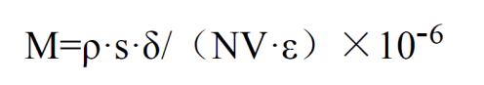  式中：M——单种工作漆用量（t/a）；  ρ——喷涂漆密度（g/cm³）；  δ——涂层厚度（μm）；  s——涂装面积（m²/a）；  NV——工作漆中的体积固组分；  ε——上漆率，取值70%。  根据公式计算，本项目设备结构件喷漆工序所用的按工艺要求调配好的底漆及面漆用量具体核算情况见下表；另根据底漆及面漆调漆比例表可推算出本项目调配前各类漆的用量，具体见下表。  表2-10 项目调配后的油性漆用量核算一览表  喷涂 产品 喷涂 种类 密度g/cm³ 厚度 μm 面积m²/a 固组分% 上漆率% 单遍用漆量t/a 喷漆遍数 总用漆量 t/a  设备结构件 底漆 1.33 30 13125 61.27 70 1.221 2 2.442  黄面漆 1.23 40 13125 67.87 70 1.359 1 1.365  油漆总计 3.807  表2-11 项目各类漆调配前用量一览表  调配后 调配前  名称 核算总量（t/a） 各类用漆名称 比例 各类漆用量（t/a）  底漆 2.442 灰色环氧底漆 14 2.118  环氧快干固化 1 0.221  夏用环氧稀释剂 2.5 0.092  黄面漆 1.365 黄色聚氨酯面漆 5.5 1.085  聚氨酯固化剂 1 0.198  夏用面漆稀释剂 0.45 0.093  合计 3.807  5、项目主要生产设备  本次对现有废气处理设施进行优化升级，扩建项目仅新增行车、激光切割机、气刨焊机、消防设施等设备，其余均依托原有工程设备。改扩后主要生产设备见表2-12。  表2-12 项目主要生产设备一览表  设备编号 设备名称 型号规格 数 量 位置 备注  ZYHJ-001 等离子切割机 1 1号门 依托现有  ZYHJ-002 等离子切割机 1 1号门 依托现有  ZYHJ-003 数控联动折弯机 HPK400/4000 1 1号门 依托现有  ZYHJ-004 带锯床 GB4050 1 1号门 依托现有  ZYHJ-005 带锯床 GB4028*40 1 1号门 依托现有  ZYHJ-006 四柱式万能液压机 YB32-500 1 1号门 依托现有  ZYHJ-007 单梁起重机 10吨 1 1号门 依托现有  ZYHJ-008 双梁桥式起重机 20吨 1 1号门 依托现有  ZYHJ-009 单梁起重机 10吨 1 1号门 依托现有  ZYHJ-010 等离子管道切割机 MS-600 1 1号门 依托现有  ZYHJ-011 三辊卷板机 3600 1 1号门 依托现有  ZYHJ-012 单梁起重机 10吨 1 2号门 依托现有  ZYHJ-013 双梁桥式起重机 20吨 1 2号门 依托现有  ZYHJ-014 单梁起重机 10吨 1 2号门 依托现有  ZYHJ-015 门式起重机 2吨 1 2号门 依托现有  ZYHJ-016 门式起重机 2吨 1 2号门 依托现有  ZYHJ-017 门式起重机 2吨 1 2号门 依托现有  ZYHJ-018 门式起重机 2吨 1 2号门 依托现有  ZYHJ-019 门式起重机 2吨 1 2号门 依托现有  ZYHJ-020 门式起重机 2吨 1 2号门 依托现有  ZYHJ-021 松下气体保护焊 KPII-500 8 2号门 依托现有  ZYHJ-022 金威上气刨机 ZX7-630 3 2号门 依托现有  ZYHJ-023 维尔泰克气体保护焊 NB-500 5 2号门 依托现有  ZYHJ-024 单梁起重机 20吨 1 3号门 依托现有  ZYHJ-025 双梁桥式起重机 50吨 1 3号门 依托现有  ZYHJ-026 双梁桥式起重机 20吨 1 3号门 依托现有  ZYHJ-027 烤漆房 1 3号门 依托现有  ZYHJ-028 电烤喷漆房 12*6*5 1 3号门 依托现有  ZYHJ-029 自制抛丸室 1 3号门 依托现有  ZYHJ-030 油漆打磨除尘设备 1 3号门 依托现有  ZYHJ-031 螺杆泵空压机 LEK18.5YCBP 1 3号门 依托现有  ZYHJ-032 螺杆泵空压机 BMVF37 1 3号门 依托现有  ZYHJ-033 螺杆泵空压机 BMVF37 1 3号门 依托现有  ZYHJ-034 双梁桥式起重机 50吨 1 4号门 依托现有  ZYHJ-035 单梁起重机 10吨 1 4号门 依托现有  ZYHJ-036 单梁起重机 10吨 1 4号门 依托现有  ZYHJ-037 火焰切割机 GSII6.3*4-H2 1 4号门 依托现有  ZYHJ-038 火焰切割机 GSII6.3*56-H2 1 4号门 依托现有  ZYHJ-039 门式起重机 2吨 1 4号门 依托现有  ZYHJ-040 门式起重机 2吨 1 4号门 依托现有  ZYHJ-041 门式起重机 2吨 1 4号门 依托现有  ZYHJ-042 门式起重机 2吨 1 4号门 依托现有  ZYHJ-043 松下气体保护焊 KPII-500 6 4号门 依托现有  ZYHJ-044 金威上气刨机 ZX7-630 1 4号门 依托现有  ZYHJ-045 维尔泰克气体保护焊 NB-500 6 4号门 依托现有  ZYHJ-046 松下气体保护焊 KH350 1 4号门 依托现有  ZYHJ-047 活性炭吸附+催化燃烧变频风机工业涂装废气综合治理系统 风量48000m³ /h 1 / 新建  ZYHJ-048 行车 2 / 新建  ZYHJ-049 激光切割机 4 / 新建  ZYHJ-050 气刨焊机 4 / 新建  ZYHJ-051 可移动式搅拌机 2 / 新建；一用一备  6、项目总平面布置  本次项目改扩建不改变原有项目的平面布置。本项目厂址位于衡东县衡东经济开发区。项目根据厂区地形、现有基础设施及工艺物流情况。厂区内按功能分区分为生活区和生产区，生活区包括办公楼、宿舍、食堂、停车区，生产区包括机加工车间、装配间、材料贮存区域、喷涂车间等。机加工、喷涂车间位于厂区北侧，远离居民区。仓库位于厂区南侧。  各生产车间按流程连续布置，保证厂内运距最短，且便于物料输送，同时考虑污染重的工序远离人群布局。  7、公用工程  （1）给排水  1）给水  本项目给水系统为生产、消防合用给水管道系统。本项目从园区接入主给水管，生产用水和职工办公用水均来自衡东经开区供水管网。现有项目无生产用水工序仅生活用水，本次扩建项目员工均由原厂进行调配，不新增员工，无生活用水；生产用水主要是填充工艺，原料为干砂和袋装水泥，运输车辆无需清洗；其他车间地面采用干式清扫，无地面清洗用水。  填充工艺生产用水主要为作业区地面冲洗、搅拌机冲洗、混凝土搅拌工艺、喷洒抑尘。  ①作业区地面冲洗用水  搅拌作业后需对生产区区域地面进行冲洗，需进行冲洗的生产场地面积约300m²，其冲洗用水量按5L/m²·d计算，场地冲洗用水总量为1.5m³/d（450m³/a）。  ②搅拌机冲洗用水  本项目预拌混凝土设置两台可移动式搅拌机（一用一备），搅拌机每天冲洗一次，冲洗用水约为3m³/次，则搅拌机冲洗用水量为3m³/d（900m³/a）。  ③混凝土搅拌工艺用水  根据建设单位提供的资料，填充工艺分为湿式和干式，湿式比重小仅占0.81%，预拌混凝土配比（水：灰）为0.45:1，则本项目工艺用水量为4.05m³/d（1215m³/a），全部进入产品。  ④喷洒抑尘用水  根据类比调查，本项目喷洒抑尘用水约为5m³/d（1500m³/a），全部损耗蒸发。  2）排水  本项目排水采用雨污分流、污污分流制，本项目物料储存、生产线均设置在厂房内，厂房四面密闭，无露天生产装置和罐区，则本次不考虑初期雨水产生，厂房内未设雨水收集系统，厂房顶棚雨水依托园区雨水沟排入园区雨水管网。沿填充车间内设收集沟，作业区地面冲洗废水、搅拌机冲洗废水进入废水收集沉淀池处理后上清液回用于混凝土搅拌工艺用水。  本项目水平衡图如下。  图2-1 项目水平衡图  （2）供电  本项目用电通过接入园区供电系统由园区统一供电，能够满足用电需求，供电有保障。  8、油漆平衡  根据项目油漆用量核算及废气中喷漆生产线废气产生及排放情况的核算，可知本项目喷漆生产线用漆物料平衡情况见表2-13、图2-2。  表2-13 喷漆生产线用漆物料平衡表 单位：t/a  项目 投入方 产出方  物料名称 数量 物料名称 数量  喷漆生产线用漆 灰色环氧底漆 2.118 有组织废气 0.247  环氧快干固化 0.221 无组织废气 0.566  夏用环氧稀释剂 0.092 处理量颗粒物（漆渣） 0.885  黄色聚氨酯面漆 1.085 处理量废气 3.97  聚氨酯固化剂 0.198 漆膜（工件附着） 4.019  夏用面漆稀释剂 0.093 / /  小计 3.807 / /  现有工程生产线用漆 底漆 1.5 / /  面漆 1.5 / /  固化剂 1.65 / /  稀释剂 1.2 / /  小计 5.85 / /  喷枪清洗剂 0.03 / /  合计 9.687 合计 9.687

图2-2 全厂喷漆生产线挥发性有机物平衡图 单位：t/a

9、劳动定员及工作制度
劳动定员：本项目定员20人由原厂调配，不新增员工。
工作制度：年工作日300天，日工作8小时，其中：喷漆及烘干工作时间为1020h/a。
工艺流程和产排污环节 | 1、施工期：  本项目位于衡东县大浦镇衡东经济开发区宁国路，在现有湖南朝阳机电股份有限公司厂房进行改扩建，因此施工期建设内容主要为设备安装，涉及土建过程不多，会产生少量施工扬尘、施工废水、噪声和建筑垃圾等，施工期带来的环境影响较小，做简单分析。  2、运营期：  本项目生产产品为设备结构件，总的生产工艺流程即产污环节如下图。  项目金属下料工序中采用激光切割机和等离子切割机，机加工工序为简单钻孔，不使用切削液、无需冷却；其他产污环节较为严重的环节主要为铆焊、填充、喷漆工序，本次评价将单独将三个工序展开详细介绍工艺流程，具体见以下内容。  图2-3 项目总生产工艺流程及产污环节分析图  （1）铆焊生产工艺流程及产污环节  图2-4 项目铆焊生产工艺流程及产污环节分析图  工艺流程描述如下：  ①下料：下料是指确定制作某个设备或产品所需的材料形状、数量或质量后，从整个或整批材料中取下一定形状、数量或质量的材料的操作过程。该工序会产生下料粉尘、金属碎屑和噪声。  ②焊接：焊接，也称作熔接，是一种以加热、高温或者高压的方式接合金属或其他热塑性材料如塑料的制造工艺及技术。该工序会产生焊接烟尘、焊渣和噪声。  ③组装：把多个零件组成一个整体。该工序会产生噪声。  ④检验：铆焊件在经过加工后通过试压机进行检测。该工序会产生残次品。  （2）填充生产工艺流程及产污环节  图2-5 项目填充生产工艺流程及产污环节分析图  工艺流程描述如下：  ①物料装卸、投料：对壳体标记填充密度及填充物重量配比，对壳体外观目视确认有无变形等异常，根据准备填充的壳体找到对应的铸件填充块。原料由供货商的货车运输至原料仓库内暂存，将仓内的物料分别送入相应的壳体中。  ②填充：  湿式填充：根据密度及标示各填充物重量添加相应填充物并称重记录；附加配重分两到三次填充振实，利用三维振动平台加振动棒对混合物进行充分的振动；对废钢填充的壳体，需根据壳体内部筋板隔断区域对称、均匀摆放废钢，已防止重心偏移；根据每次填充分析计算实时填充密度并指导操作者添加高密度填充物以达成设计重量；各项填充指标达标后用高压水枪冲洗壳体，去除壳体残留物。此环节会产生废水。  干式填充：用磁力吊或者夹具将铸件填充块吊入壳体，将铁粉灌入铸件与壳体的间隙之间，吊至振动平台开启振动，让铁粉通过振动后流满所有缝隙。  ③盖板：围板漏水孔无水渍及表面固化后方可转序盖板。  ④称重：用吊秤称量已填充好的壳体，根据填充方案确认填充重量是否达标。  ⑤检验：在经过加工后进行检测。  ⑥转运：将检验完毕后的填充体转运至下一工序。  （3）喷漆生产工艺流程及产污环节  图2-6 项目喷漆生产工艺流程及产污环节分析图  工艺流程描述如下：  ①抛丸、吹灰  抛丸工艺是一种除锈工艺，抛丸除锈是利用高速旋转的叶轮将钢丸抛向钢铁表面来达到除锈目的，是一种对钢材进行除锈的较为先进的机械处理方法，一般抛丸后要用气管吹灰，本项目所有工件共用一套抛丸工序。该工序会产生抛丸粉尘、金属碎屑和噪声。  ②底漆喷涂（2遍）、面漆喷涂  a.底漆喷涂：车间底漆，又称保养底漆或预处理底漆，是钢板或型钢经抛丸预处理除锈后在流水线上喷涂的一层防锈漆。车间底漆的作用是对经过抛丸处理的钢材表面进行保护，防止钢材在加工期间生锈而带来的腐蚀损害，根据建设单位提供的资料，本项目产品需要喷涂2遍底漆，第2遍底漆主要为表面填平，以消除被涂物表面的洞眼和纹路等，从而制成平整的表面，使得涂饰面漆后得到平整，丰满的表面，提高整个漆膜的鲜映性和丰满度；少量工件喷涂底漆后需采用腻子粉进行点补，对点补区进行打磨；  b.面漆喷涂：在完成2遍底漆的喷涂之后就可以进行面漆喷涂。  上述工序会产生喷漆VOCs、腻子打磨粉尘、废漆渣、废喷淋水。  ③底漆烘烤、面漆烘烤  底漆与面漆喷涂完成后均需进行烤漆，项目烤漆房使用电作为能源，烤漆温度280-400℃。该工序会产生喷漆烘干VOCs和噪声。  ④检验入库：工件喷漆完成后进行外观性与漆面质量检验。该工序会产生残次品。  3、运营期产排污环节见下表。  根据前述工艺流程分析，本项目运营期产排污环节如下：  （1）废气主要为：下料废气、铆焊工艺废气、抛丸废气、喷漆废气、腻子打磨废气。  （2）噪声主要为：厂区内各设备发出的噪声。  （3）固体废物主要为：一般固废：金属碎屑、焊渣、抛丸布袋粉尘、腻子粉布袋粉尘等；危险固废：废油漆渣、废油漆桶、废稀释剂桶、废固化剂桶、废活性炭、废机油及油桶、废润滑油及油桶等。  本项目运营期产排污环节汇总见表2-14。  表2-14 项目产排污环节一览表  污染因素 名称 污染因子 去向（拟采取的污染防治措施）  废气 填充工序堆场扬尘 颗粒物 车间通风、洒水抑尘  填充工序装卸扬尘 颗粒物 洒水抑尘  填充工序输送、搅拌粉尘 颗粒物 洒水抑尘  下料粉尘 颗粒物 自然沉降  焊接烟尘 颗粒物 经移动式焊接烟尘净化器后无组织排放  等离子切割下料废气 颗粒物 布袋除尘器+15m高排气筒  抛丸粉尘 颗粒物 布袋除尘器+15m高排气筒  喷漆+烘干废气 颗粒物、挥发性有机物（包括VOCs、二甲苯等） 密闭负压收集+水喷淋+干式过滤+活性炭吸附/脱附+催化燃烧+15m高排气筒  腻子打磨粉尘 颗粒物 布袋除尘器  调漆废气 挥发性有机物（包括VOCs、二甲苯等） 密闭操作，加强车间通风  危废暂存间有机废气 挥发性有机物（包括VOCs、二甲苯等） 及时清运、加强车间通风  废水 搅拌机清洗、作业区地面清洗 SS 废水收集沉淀池  固废 一般固废 金属碎屑 外售综合利用  焊渣  抛丸布袋粉尘  打磨布袋粉尘 环卫部门清运  废包材 外售物资回收公司  废砂纸 环卫部门清运  沉淀池沉渣 回用于湿式填充工序  危险废物 漆渣、废活性炭、废油性油漆桶、废稀释剂桶、废固化剂桶、废机油、废润滑油及油桶、含油废劳保用品、废喷枪清洗剂 暂存于危废暂存间，定期委托有资质单位处理  漆雾吸收废水 更换时由有资质的单位直接罐车托运处置  噪声 生产设备噪声 L_{eq}（A） 选用低噪声设备、合理布局、减震、隔声等
与项目有关的原有环境污染问题 | 一、原有工程回顾  （1）原有工程环评和验收环保手续  衡阳市朝阳重机有限公司于2019 年 3 月委托湖南绿鸿环境科技有限责任公司编制《高效节能制砂、制石成套系统及重装设备建设项目环境影响评价报告表》，该项目于2020年6月2 日取得衡阳市生态环境局衡东分局下发的环评审批意见（东环评〔2020〕18 号），2022年4月25日完成竣工验收手续办理。  （2）原有工程概况  衡阳市朝阳重机有限公司高效节能制砂、制石成套系统及重装设备建设项目系租用湖南朝阳机电股份有限公司重机事业部厂房、门卫室进行建设，办公用房、宿舍租用工业园住房，租赁总面积为47586m²，其中：建筑面积26363.28m²。  项目主要建设内容为购置机加工、喷砂、喷漆等设备，从事制砂机的生产，项目建成后可形成高效节能制砂、制石成套系统80套生产能力。项目主要建设内容见下表。  表2-15 主要建设内容一览表  类别 项目内容 工程规模 备注  主体 工程 车间1（机加工车间） 1F，层高10m，建筑面积13816.5m²，其中机加工生产区约6910m²、来料待加工区500m²、成品暂存区约2300m²。内设机加工生产设备约52台。 其建筑物及车间内设备基本全部为租赁。  车间2（装配车间） 1F，层高10m，建筑面积11405.76m²，其中结构件生产区约7100m²、装配区600m²、成品暂存区约1900m²，喷砂房400m²，喷漆房60.5m²，外购件仓库960m²，内设 构件生产设备约78台。 其建筑物为租赁  辅助工程 办公用房 办公，2F，总建筑面积1141.02m²， 其建筑物为租赁  食堂 职工就餐，1F，总建筑面积567m²  倒班宿舍 职工住宿，1层，总建筑面积420 m²  门卫室 安全、保卫，建筑面积9 m²  依托工程 供水 园区供水管网  排水 依托园区污水管网，采取雨污分流，雨水收集后排入园区雨水管网；生活废水通过工业园污水管网排入大浦污水处理厂  供电 园区供电  储运工程 原料仓库 1、在加工车间内置有面积约为288平方米内置板式办公室； 2、在装配车间内置有面积约为960平方米辅助材料、焊料、五金部件、涂料仓库（网格隔离式、内置板式办公室）。 3、在装配车间置有面积约为240平方米板材料暂存区。  成品仓库 1、在加工车间内置有面积约为2300平方米成品仓库，由辅助材料仓管员统一管理。 2、在装配车间内置有约1900平方米成品暂存仓  危废暂存间 用于危险废物暂存，建筑面积约28m²，位于厂房外空地处  环保工程 废水 生活废水原有化粪池处理后外排  废气 1、喷漆废气采用经前置预处理+UV光解+活性炭吸附装置处理后经1#15m排气筒外排； 2、焊接工序产生的烟尘采用烟尘净化装置处理 3、喷砂工序产生的粉尘采用布袋除尘器净化处理后经2#15m排气筒外排  噪声 设备噪声经减震和厂房隔声  固废 一般固废：1、生活垃圾分类收集，环卫部门清运； 2、金属废料收集后外售；  危险废物：危废暂存于危废房（危废暂存间建筑面积28m²），定期委托资质单位清运处置  事故风险 建立事故水池，事故池有效容积200m³，油漆、稀释剂等液态物料储存区设围堰（或活动板房）  （3）原有工程污染物排放情况  1）废气  项目主要废气有涂装油漆工序产生的有机废气；钢材焊接、机加工、打磨等工序产生的烟尘、粉尘；食堂产生的油烟。喷漆废气采用经前置预处理（三级干式过滤）+UV光解+活性炭吸附装置处理后经1#15m排气筒外排；焊接工序产生的烟尘采用烟尘净化装置处理无组织排放；喷砂抛丸工序产生的粉尘采用布袋除尘器净化处理后经2#15m排气筒外排。  湖南林晟环境检测有限公司于2021年11月14日至15日对衡阳市朝阳重机有限公司进行了废气污染源监测，监测期间生产设备和废气处理设施正常运行，工况负荷约78%。监测结果见下表。  表2-16 项目有组织废气监测结果（单位：浓度mg/m³、排放速率kg/h）  检测 点位 采样日期 检测因子 检测结果 均值 标准限值  第一次 第二次 第三次  喷漆房1#处理设施进口 2021.11.14 标干风量（Nm³/h） 20480 20673 21086 20746.33 /  颗粒物 实测 浓度 40 43 38 40.33 /  排放 速率 0.82 0.89 0.80 0.84 /  TVOC 实测 浓度 25.9 26.0 25.9 25.93 /  排放 速率 0.53 0.54 0.55 0.54 /  苯 实测浓度 0.614 0.616 0.618 0.616 /  排放速率 0.013 0.013 0.013 0.013 /  甲苯 实测浓度 0.192 0.200 0.200 0.197 /  排放速率 0.004 0.004 0.004 0.004 /  二甲苯 实测 浓度 2.05 2.00 2.03 2.03 /  排放 速率 0.04 0.04 0.04 0.04 /  2021.11.15 标干风量（Nm³/h） 21173 20065 20782 20673.33 /  颗粒物 实测 浓度 45 33 39 39.00 /  排放 速率 0.95 0.66 0.81 0.81 /  TVOC 实测 浓度 25.9 25.9 25.9 25.9 /  实测 浓度 0.55 0.52 0.54 0.54 /  苯 实测浓度 0.620 0.618 0.618 0.619 /  排放速率 0.013 0.013 0.013 0.013 /  甲苯 实测浓度 0.249 0.201 0.249 0.233 /  排放速率 0.005 0.004 0.005 0.005 /  二甲苯 实测 浓度 2.11 2.07 2.04 2.07 /  排放 速率 0.04 0.04 0.04 0.04 /  喷漆房1#处理设施 出口 2021.11.14 标干风量（Nm³/h） 22682 22980 23341 23001 /  颗粒物 实测 浓度 2.16 2.21 2.24 2.20 120  排放 速率 0.05 0.05 0.05 0.05 3.5  TVOC 实测 浓度 5.42 5.41 5.41 5.41 80  排放 速率 0.12 0.12 0.13 0.12 /  苯 实测浓度 0.528 0.515 0.529 0.524 1  排放速率 0.012 0.012 0.012 0.012 /  甲苯 实测浓度 0.188 0.188 0.187 0.188 3  排放速率 0.004 0.004 0.004 0.004 /  二甲苯 实测 浓度 0.94 0.91 0.90 0.92 17  排放 速率 0.02 0.02 0.02 0.02 /  2021.11.15 标干风量（Nm³/h） 22788 23106 23350 23081.33 /  颗粒物 实测 浓度 2.25 2.18 2.27 2.23 120  排放 速率 0.05 0.05 0.05 0.05 3.5  TVOC 实测 浓度 5.40 5.40 5.42 5.41 80  排放 速率 0.12 0.12 0.12 0.12 /  苯 实测浓度 0.519 0.529 0.528 0.525 1  排放速率 0.012 0.012 0.012 0.012 /  甲苯 实测浓度 0.186 0.188 0.188 0.187 3  排放速率 0.004 0.004 0.004 0.004 /  二甲苯 实测 浓度 0.85 0.90 0.86 0.87 17  排放 速率 0.02 0.02 0.02 0.02 /  喷砂房2#处理设施进口 2021.11.14 标干风量（Nm³/h） 8544 8608 8702 8618 /  颗粒物 实测 浓度 47 51 51 49.67 /  排放 速率 0.40 0.44 0.44 0.43 /  2021.11.15 标干风量（Nm³/h） 8759 8695 8862 8772 /  颗粒物 实测 浓度 53 44 49 48.67 /  排放 速率 0.46 0.38 0.43 40.42 /  喷砂房2#处理设施出口 2021.11.14 标干风量（Nm³/h） 9521 9569 9374 9488 /  颗粒物 实测 浓度 2.30 2.28 2.22 2.27 120  排放 速率 0.02 0.02 0.02 0.02 3.5  2021.11.15 标干风量（Nm³/h） 9735 9897 9839 9823.67 /  颗粒物 实测浓度 浓度 2.12 2.29 2.26 2.22 120  排放速率 速率 0.02 0.02 0.02 0.02 3.5  由上表监测结果可知：颗粒物的排放浓度符合《大气污染物综合排放标准》（GB16297-1996）表2中二级标准。经过计算，喷漆房1#处理设施颗粒物的处理效率为93.8%。喷砂房2#处理设施颗粒物的处理效率为94.92%。  VOCs、苯、甲苯、二甲苯的排放浓度符合《（湖南省）表面涂装（汽车制造及维修）挥发性有机物、镍排放标准》；经过计算，喷漆房1#处理设施VOCs、苯、甲苯、二甲苯的处理效率分别为76.76%、5.54%、2.8%、51.22%。  表2-17 项目无组织废气监测结果（单位：mg/m³）  采样 日期 检测项目 检测结果（mg/m3） 均值 标准 限值 是否 符合  第1次 第2次 第3次 第4次 第5次  2021.11.14 标杆风量 (m^{3/}h) 5176 5221 5216 5252 5274 5228 / /  实测浓度 （mg/m³） 0.38 0.42 0.40 0.39 0.39 0.40 / /  折算浓度 （mg/m3） 0.49 0.55 0.52 0.51 0.51 0.52 2.0 符合  2021.11.15 标杆风量 (m³/h) 5290 5328 5356 5289 5308 5314 / /  实测浓度 （mg/m³） 0.42 0.39 0.40 0.36 0.39 0.39 / /  折算浓度 （mg/m³） 0.56 0.52 0.54 0.48 0.52 0.52 2.0 符合  由上表监测结果可知：本项目厂界外上风向参照点（G1）、下风向监控点（G2、G3）监测结果中颗粒物最大值为0.173mg/m³、苯最大值为0.096mg/m³、甲苯最大值为0.185mg/m³、二甲苯最大值为0.39mg/m³；颗粒物无组织排放浓度符合《大气污染物综合排放标准》（GB16297-1996）表2二级标准要求；苯无组织排放浓度符合《表面涂装（汽车制造及维修）挥发性有机物、镍排放标准》（DB43/1356-2017）中排放浓度限值要求；厂区内监测的非甲烷总烃最大值为2.37mg/m³，厂区内非甲烷总烃无组织排放浓度符合《挥发性有机物无组织排放控制标准》（GB 37822—2019）无组织监控点挥发性有机物浓度限值要求。  2）噪声  本项目现有工程主要噪声源为各机械设备，均位于厂房内部，各噪声源采取“以防为主，防治结合”的方式，在确保满足生产工艺的情况下，本项目主要噪声设备均位于厂房内部，经过距离削减、厂房隔声等措施后，降低对厂界周围的影响。  湖南林晟检测环境有限公司于2021年11月14日-15日对衡阳市朝阳重机有限公司进行了噪声污染源监测，监测期间生产设备正常运行。监测结果见下表。  表2-18 厂界噪声监测结果  检测点位 检测时间 昼间 夜间  检测结果 控制标准 检测结果 控制标准  N₁厂界东面外1m 2021.11.14 58.7 65 48.1 55  2021.11.15 59.3 65 47.7 55  N₂厂界南面外1m 2021.11.14 57.3 65 46.3 55  2021.11.15 57.6 65 46.8 55  N₃厂界西面外1m 2021.11.14 56.4 65 47.8 55  2021.11.15 57.3 65 47.2 55  N₄厂界北面外1m 2021.11.14 57.7 65 47.4 55  2021.11.15 58.2 65 46.9 55  由上表监测结果可知：本项目厂界东侧（N₁）、南侧（N₂）、西侧（N₃）、北侧（N₄）外1m处监测点位中昼间监测结果均符合《工业企业厂界环境噪声排放标准》（GB12348-2008）3类标准限值要求  3）废水  本建设项目无生产废水产生，员工生活污水经化粪池处理后经污水管网排入大浦污水处理厂，最终经污水处理厂处理达到《城镇污水处理厂污染物排放标准》（GB18918-2002）中一级A标准后排入湘江。  湖南林晟检测环境有限公司于2021年11月14日-15日对衡阳市朝阳重机有限公司生活污水进行了监测，监测结果见下表。  表2-19 项目废水监测结果（单位：mg/m³）  采样点位 采样日期 监测频次 检测结果（mg/L，pH值无量纲）  pH值 COD BOD5 SS 氨氮* 动植物油  W1 废水排口 2021.11.14 第1次 6.76 478 119 116 2.78 1.12  第2次 6.84 476 117 119 2.71 1.08  第3次 6.72 471 118 112 2.77 1.10  第4次 6.70 475 116 118 2.69 1.04  平均值 6.70～6.84 475 117 118 2.74 1.08  2021.11.15 第1次 6.74 479 117 118 2.73 1.09  第2次 6.91 474 118 114 2.77 1.09  第3次 6.83 473 121 114 2.70 1.05  第4次 6.76 472 120 115 2.66 1.11  平均值 6.74～6.91 474 119 115 2.72 1.08  GB8978-1996表4三级标准 6~9 500 300 400 / 100  是否符合标准 符合 符合 符合 符合 / 符合  由上表监测结果可知：本项目生活污水经化粪池处理后，废水中的pH值、COD、BOD₅、SS、动植物油的排放浓度均符合《污水综合排放标准》（GB8978-1996）中表4三级标准。  4）固体废物  本项目产生的一般工业固废为边角钢料、机加工废料、沉降的金属碎屑及尘灰、布袋收尘、废钢砂、废焊条、焊渣，收集后外售；危险废物为废液压油、废乳化液、废油漆桶、稀释溶剂桶、废油桶、废过滤棉、废UV灯管、漆渣、废活性炭暂存于危废暂存间，定期委托有资质单位处理；生活垃圾交由环卫部门收集处理。项目所有固废全部得到合理处置，对当地环境没有影响。  （4）现有工程污染物排放情况  根据《高效节能制砂、制石成套系统及重装设备建设项目环境影响评价报告表》，现有工程污染物排放情况具体见下表。  表2-2. 本项目现有工程污染物排放情况汇总  内容 排放源 污染物名称 处理前产生量 处理措施 处理后产生量  大气污染物 喷漆废气 VOCs 3.36t/a， 75mg/m³ 干式过滤（三级） +UV 光氧净化器+活性炭吸附 +1#15m 排气筒 0.0814t/a， 4.5mg/m³  二甲苯 0.57t/a，12.7232mg/m³ 0.0182t/a，0.7634mg/m³  漆雾颗粒 0.488t/a ，10.895mg/m³ 0.0193t/a ，0.4357mg/m³  机加工粉 尘 金属粉尘 0.354t/a 自然沉降+车间通风 0.001t/a  焊接烟尘 烟尘 0.216t/a 焊接烟尘净化器 0.0216t/a  喷砂粉尘 粉尘 0.6t/a ，71.43mg/m³ 布袋除尘器 +2#15m 排气筒 0.0054t/a ，0.6435mg/m³  油烟废气 油烟废气 13.63kg/a 油烟净化器 2.044kg/a ，0.365mg/m³  水污染 物 生活污水 CODcr 300mg/L ，0.6936t/a 化粪池 280mg/L ，0.6474t/a  BOD5 150mg/L ，0.3468t/a 120mg/L ，0.2774t/a  SS 200mg/L ，0.4624t/a 120mg/L ，0.2774t/a  氨氮 30mg/L ，0.0694t/a 30mg/L ，0.0694t/a  固体废 物 生活 生活垃圾 12.04t/a 环卫部门 0  生产 边角钢料、机加工废料 10 分类收集、定点贮存、及时外运交由环卫部门处置 0  沉降的金属碎屑及尘灰 0.9 0  布袋收尘 0.594 0  废焊条、焊渣 4 0  废钢砂 1 0  废液压油 0.15 危废暂存间分类暂存，定期委托有资质的单位处理 0  废乳化液 0.03 0  废包装桶 0.145 0  废过滤棉 0.48t/a 0  漆渣 0.6305 0  废活性炭 4.3765 0  废 UV 灯管 5 支 0  （5）与现有工程有关的主要环境问题及“以新带老”整改措施  1）现有项目存在问题  ①根据现场调查，厂内污污分流、雨污分流不彻底；  ②根据现场调查，厂区喷漆室区域外有漆渣掉落，存在喷漆工作不规范，管理不当。同时废气处理设施处理效率不满足《深入打好污染防治攻坚战的实施意见》中提升喷涂废气治理效率、 超低排放减排目标要求。  2）“以新带老”整改措施  ①严格执行“雨污分流、污污分流”制，严禁生产废水进入雨水收集沟，禁止排入周边地表水。  ②厂内需加强管理，喷漆作业必须在喷漆室进行，严禁在外围区域作业。同时对废气处理设施进行升级优化，使之达到超低排放减排目标。

三、区域环境质量现状、环境保护目标及评价标准
区域  环境  质量  现状 | 一、环境空气质量现状  1、区域达标判定  根据《环境影响评价技术导则-大气环境》（HJ2.2-2018）中“6环境空气质量现状调查与评价”内容，首先需要调查项目所在区域环境质量达标情况，作为项目所在区域是否为达标区的判断依据。并且根据导则“5.5依据评价所需环境空气质量现状、气象资料等数据的可获得性、数量质量、代表性等因素，选择近3年中数据相对完整的1个日历年作为评价基准年”的内容。  本次评价收集了衡阳市2024年常规环境空气质量常规监测点的基本污染物环境质量监测数据。2024年衡东县环境空气污染物浓度情况详见表3-1。  表3-1 区域空气质量现状评价表  所在区域 监测 项目 年评价指标 现状浓度（μg/m³） 标准值（μg/m³） 占标率 是否达标  衡东县 SO₂ 年平均质量浓度 8 60 13.3 达标  NO₂ 年平均质量浓度 11 40 27.5 达标  PM₁₀ 年平均质量浓度 51 150 34.0 达标  PM_{2.5} 年平均质量浓度 31 35 88.6 达标  CO 95百分位数日平均质量浓度 1000 4000 25.0 达标  O₃ 90百分位数最大8小时平均质量浓度 134 160 83.8 达标  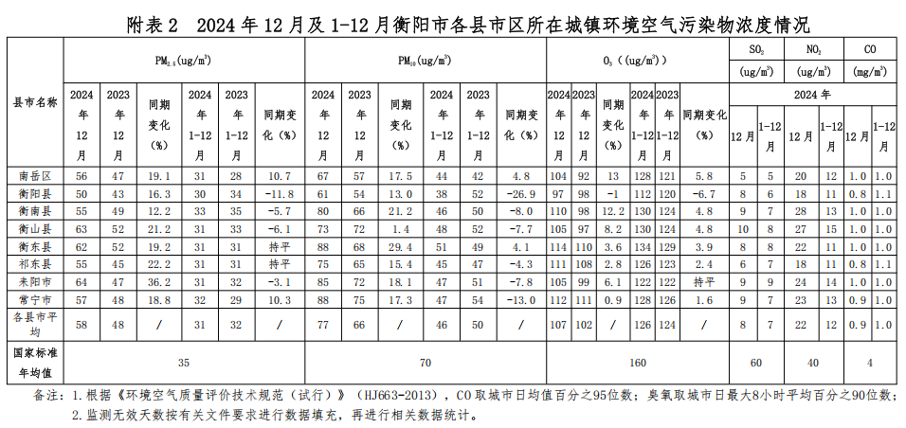  根据上表可知：项目所在地的PM_{2.5}、PM₁₀、SO₂、NO₂、O₃、CO年平均浓度值符合《环境空气质量标准》（GB3095-2012）中二级标准要求。根据《环境影响评价技术导则-大气环境》（HJ2.2-2018）中“6.4.1.1 城市环境空气质量达标情况评价指标为二氧化硫、二氧化氮、可吸入颗粒物、细颗粒物、一氧化碳和臭氧，六项污染物全部达标即为城市环境空气质量达标”，可判定本项目所在区域属于达标区。  同时本次引用2025年2月大浦大气自动监测站数据，数据如下。  表3-2 大气自动监测站数据  时间 O₃(ppb) CO(ppm) SO₂(ppb) NO(ppb) NO₂(ppb) NOx(ppb) PM₁₀(ug/m3) PM_{2.5}(ug/m3) 温度(℃) 大气压力(kPa) 湿度(%) 风速(m/s) 风向(°)  2025-02-28 00:00:00 48.635 0.849 3.026 3.729 9.063 12.792 42.187 22.106 21.705 100.595 70.023 2.692 248.751  2025-02-27 00:00:00 43.628 1.043 3.615 3.906 9.169 13.075 53.809 41.233 17.122 101.008 80.47 1.473 252.448  2025-02-26 00:00:00 39.541 0.997 5.155 6.578 13.064 19.642 83.057 67.665 10.695 102.074 83.835 1.092 337.059  2025-02-25 00:00:00 34.789 0.824 2.648 3.809 10.477 14.286 100.062 89.678 8.704 102.708 80.989 2.49 86.689  2025-02-24 00:00:00 45.481 0.966 3.267 4.005 10.514 14.519 85.426 73.124 8.322 103.074 81.436 2.074 74.971  2025-02-23 00:00:00 35.35 0.963 1.934 3.591 6.676 10.267 46.966 36.017 7.357 103.297 90.533 3.508 83.409  2025-02-22 00:00:00 29.831 0.935 2.377 3.587 7.246 10.833 32.693 22.878 7.08 102.577 98.776 3.169 88.423  2025-02-21 00:00:00 25.147 1.197 2.811 3.946 11.408 15.353 105.299 95.203 7.52 102.532 96.082 2.94 96.66  2025-02-20 00:00:00 26.525 1.08 2.303 3.671 8.943 12.614 37.026 27.228 8.225 102.217 98.661 2.557 80.791  2025-02-19 00:00:00 28.492 1.09 2.545 3.799 9.233 13.032 36.729 26.366 8.43 102.07 98.237 1.901 81.503  2025-02-18 00:00:00 29.527 0.884 2.27 3.73 7.111 10.841 50.428 34.919 8.161 102.282 92.63 2.006 89.377  2025-02-17 00:00:00 33.882 1.187 2.893 4.145 10.836 14.982 55.387 43.099 8.337 102.144 96.758 2.629 75.956  2025-02-16 00:00:00 21.138 1.124 6.036 8.713 12.808 21.521 48.319 40.111 8.485 101.977 94.902 1.909 106.972  2025-02-15 00:00:00 24.218 1.077 3.498 3.793 10.479 14.272 45.149 33.491 7.418 101.509 93.664 1.641 108.51  2025-02-14 00:00:00 28.792 1.313 2.64 3.82 12.888 16.708 115.877 89.228 8.336 101.553 76.375 3.678 94.524  2025-02-13 00:00:00 41.433 1.182 3.114 3.867 11.439 15.306 102.757 72.12 10.347 102.128 66.044 3.1 96.612  2025-02-12 00:00:00 29.555 1.07 2.226 3.497 9.838 13.335 71.485 54.587 9.432 102.098 74.084 5.272 89.238  2025-02-11 00:00:00 43.757 1.086 5.972 4.313 14.267 18.58 66.708 46.633 12.709 101.191 61 1.948 76.267  2025-02-10 00:00:00 24.176 0.677 2.834 3.895 12.211 16.106 53.922 32.254 8.676 101.968 56.927 1.071 77.976  2025-02-09 00:00:00 39.991 0.474 3.836 4.383 9.124 13.507 54.528 22.075 5.084 102.597 52.906 1.646 67.735  2025-02-08 00:00:00 31.056 0.327 1.061 3.651 5.315 8.966 64.573 10.942 3.955 103.183 45.77 4.177 86.095  2025-02-07 00:00:00 30.088 0.754 2.838 6.4 16.059 22.459 90.531 41.204 6.999 102.766 75.761 3.923 98.337  2025-02-06 00:00:00 20.037 1.084 8.203 3.84 10.636 14.476 68.002 56.697 7.276 101.918 90.296 2.305 78.659  2025-02-05 00:00:00 21.151 0.88 10.997 5.377 9.051 14.428 58.008 46.012 7.113 101.802 88.785 1.54 105.109  2025-02-04 00:00:00 35.586 0.892 5.436 5.561 8.422 13.983 47.412 33.195 6.78 102.342 85.27 1.072 268.629  2025-02-03 00:00:00 26.287 0.862 4.278 3.5 5.187 8.686 55.809 48.386 6.548 102.498 91.775 2.937 93.193  2025-02-02 00:00:00 15.317 0.842 3.795 3.595 4.8 8.395 26.39 20.414 4.68 101.783 95.951 3.483 95.786  2025-02-01 00:00:00 15.121 0.954 3.492 3.601 5.407 9.008 32.461 27.194 5.306 101.494 97.04 4.637 92.153  根据上表可知：大浦大气自动监测站PM_{2.5}、PM₁₀、SO₂、NO₂、O₃、CO浓度值符合《环境空气质量标准》（GB3095-2012）中二级标准要求。  3、特征污染物  （1）本项目排放的特征污染因子为TVOC、TSP、二甲苯、非甲烷总烃，为了解本项目所在区域的环境空气质量现状，非甲烷总烃、TSP、二甲苯本次环评引用《衡东军杰机械制造有限公司年产2千套输配电及控制设备用结构件及1万吨通用设备结构件建设项目环境影响报告书》中的数据。监测时间为2024年5月11日~2024年5月17日或18日，引用检测点位为“G1军杰厂址西南侧长岭村”，该点位分别位于本项目厂界西南侧205m；  总挥发性有机物（TVOC）引用衡东经济开发区于 2022 年11 月7~13日委托托湖南林晟环境检测有限公司对衡东经济开发区环境进行的监测，其中监测点位分别位于项目侧风向约2.7km处的大浦中学（经纬度：112.7823，26.99694），下风向约4.1km处的楠木塘（经纬度：112.7734，26.98046）  引用点位检测时间未超过3年，位于本项目周边5km范围内，监测时间在3年的有效期内，区域污染结构未发生明显改变，项目区域自然及社会环境未发生重大变化，因此，引用数据可以代表区域环境空气状况。  环境空气监测结果详见表3-3。  表3-3 项目环境空气质量现状监测统计结果一览表 单位：mg/m³  检测地点 检测项目 监测结果 平均值 超标率 超标倍数 标准限值 是否达标  G1 军杰厂址西南侧长岭村 非甲烷总烃 1h均值 0.39~0.44 0.41 0 0 2.0 达标  二甲苯 1h均值 ND ND 0 0 0.2 达标  TSP 24h均值 0.113~0.179 0.143 0 0 0.3 达标  G2大浦中学 TVOC 8h均值 0.0091~0.0096 0.0094 0 0 0.6 达标  G3楠木塘 TVOC 8h均值 0.0095~0.013 0.011 0 0 0.6 达标  根据上表可知，监测期间，项目所在区域大气评价范围内非甲烷总烃的检测浓度能够满足《大气污染物综合排放标准详解》参考限值要求，TVOC、二甲苯的监测浓度均能够满足《环境影响评价技术导则大气环境》（HJ2.2-2018）中附录D其他污染物空气质量浓度参考限值要求，TSP的检测浓度能够满足《环境空气质量标准》（GB3095-2012）及其2018年修改单中的二级标准限值要求；因此，项目所在区域空气质量良好。  二、地表水环境质量现状  1、区域达标  根据《环境影响评价技术导则 地表水环境》（HJ2.3-2018）6.6.3.2 应优先采用国务院生态环境主管部门统一发布的水环境状况信息，本项目地表水环境质量现状评价依据主要引用衡阳市环境保护局发布的《关于2024年12月及1~12月全市环境质量状况的通报》，湘江设置了2处监测断面，分别为熬洲、朱亭。具体断面地表水水质情况见表3-4。  表3-4 2024年1-12月湘江地表水水质情况一览表  序号 断面名称 所在河流 上年同期类别 2024年1-12月 考核目标 是否达标  水质类别 超Ⅲ类标准的指标  1 大埔镇下游 湘江 Ⅱ Ⅱ - Ⅱ 达标  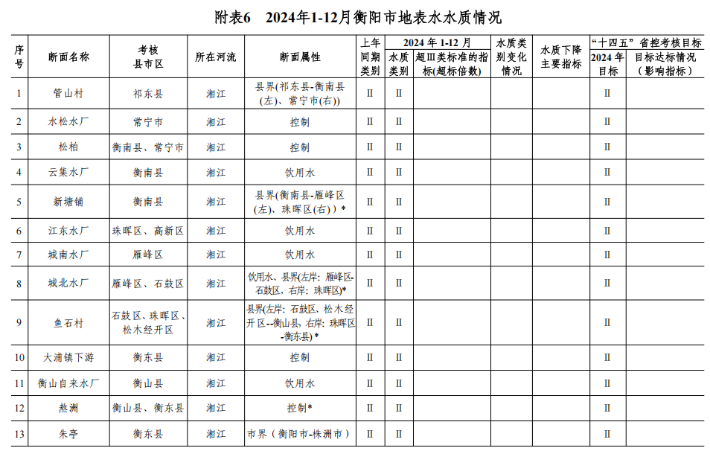  由上表可知，大埔镇下游断面水质均满足相应水环境功能区标准。  2、引用数据  本次引用2025年1月大浦水质自动监测站数据，数据如下。  表3-5 水质自动监测站数据  点位 监测时间 水温(℃) pH(无量纲) 溶解氧(mg/L) 电导率(μS/cm) 浊度(NTU) COD_{Mn}(mg/L) 氨氮(mg/L) 总磷(mg/L) 总氮(mg/L) 镉(mg/L) 砷(mg/L) 铅(mg/L) 铬(mg/L) 挥发酚(mg/L) 铊(μg/L) 汞(mg/L)  标准值 6~9 ≥5 / / 6 1 0.2 / 0.005 0.05 0.05 / 0.005 0.1 0.0001  大浦水质监测上游站 最大值 13.6 8.18 10.23 280.6 12.8 17.19 0.376 0.061 1.98 0.1569 0.0100 0.0273 0.0100 0.0022 0.040 0  最小值 12.0 7.11 9.52 221.8 3.9 1.70 0.040 0.045 1.48 0 0 0 0 0 0.030 0  均值 12.8 7 9.9 257.4 5.5 2.8 0.09 0.052 1.66 0.0038 0.0047 0.0232 0.0001 0.0007 0.030 0  大浦水质监测下游站 最大值 20.2 8.09 10.74 267.6 46.0 7.14 0.356 0.064 3.40 0.0925 0.0710 0.0099 0 0.0011 1.000 0.0100  最小值 0 0 0 0 0 0.04 0 0 0 0 0 0 0 0 0 0  均值 13.2 2 10.1 248.1 3.4 0.9 0.10 0.051 1.73 0.0016 0.0063 0.0075 0 0.0003 0.086 0.00993  由上表可知，大浦水质监测上游站、大浦水质监测下游站水质均满足相应水环境功能区标准。  三、声环境质量现状  本项目位于工业园区内，根据《建设项目环境影响报告表编制技术指南 （污染影响类）》（试行）可知，50m无声环境敏感点分布，可不开展声环境现状调查。  四、地下水环境质量现状  根据《建设项目环境影响报告表编制技术指南（污染影响类）（试行）》中具体编制要求“原则上不开展环境质量现状调查。建设项目存在地下水环境污染途径的，应结合污染源、保护目标分布情况开展现状调查以留作背景值。”  结合现场调查及工艺分析，项目主要产污环节是打磨、抛丸、喷漆等工艺，生产车间地面硬化，依托的危废暂存间已按要求进行防渗处理，地面做好硬化及“三防”措施（防扬散、防流失、防渗漏）。同时依据《环境影响评价技术导则 地下水环境》（HJ610-2016），本项目属于I 金属制品；表面处理及热处理加工及K 机械、电子；有电镀或喷漆工艺的；电池制造（无汞干电池除外），地下水环境影响评价项目类别为Ⅳ类，可不开展地下水环境质量现状调查。  五、土壤环境质量现状  根据《建设项目环境影响报告表编制技术指南（污染影响类）（试行）》中具体编制要求“原则上不开展环境质量现状调查。建设项目存在土壤环境污染途径的，应结合污染源、保护目标分布情况开展现状调查以留作背景值。”  结合现场调查及工艺分析，本项目位于大浦经开区内，项目主要产污环节是打磨、抛丸、喷漆等工艺，生产车间地面硬化，依托的危废暂存间按要求进行防渗处理，地面做好硬化及“三防”措施（防扬散、防流失、防渗漏）。  六、生态环境质量现状  根据《建设项目环境影响报告表编制技术指南（污染影响类）（试行）》中具体编制要求，本项目所在区域为衡东经开区，主要树种为城市园林绿化，街道和空隙地的观赏树木和花草。区域内野生动物主要有青蛙、壁虎及麻雀等鸟类。据调查未发现珍稀濒危等需要特殊保护的野生动植物。本项目不需要开展生态环境现状调查。  七、电磁辐射  根据《建设项目环境影响报告表编制技术指南（污染影响类）（试行）》中新建或改建、扩建广播电台、差转台、电视塔台、卫星地球上行站、雷达等电磁辐射类项目，应根据相关技术导则对项目电磁辐射现状开展监测与评价。  本项目不属于电磁辐射类项目，因此不开展电磁辐射现状监测与评价。
环境  保护  目标 | 根据《建设项目环境影响报告表编制技术指南（污染影响类）（试行）》，大气环境为明确厂界外500米范围内的自然保护区、风景名胜区、居住区、文化区和农村地区中人群较集中的区域等保护目标的名称及与建设项目厂界位置关系。声环境保护目标为明确厂界外50米范围内。该项目厂界外500米范围内无地下水集中式引用水水源和热水、矿泉水、温泉等特殊地下水资源，故不设置地下水环境保护目标。本项目不新增用地，故不设置生态环境保护目标。  本项目主要环保目标见表3-6。  表3-6 环境保护目标一览表  类别 环境保护敏感点 位置坐标 规模与特征 相对厂址方位 相对厂界距离/m 执行标准  环境 空气 堰城村 112.819941 26.999090 20户80人 E 300~500 GB3095-2012 二级  长岭村 112.812704 26.993967 26户104人 S 202~500  尹家屋场 112.807029 26.996660 20户80人 W 283~500  工业园倒班宿舍 112.810182 26.997270 2栋约400人 W 57  地表水环境 湘江（大浦水厂取水口下游200米至湘华化工厂取水口上游1000米） 渔业用水 W 3680 GB38538-2002 III类  白依港 农业用水 E 1267 GB38538-2002 III类  声环境 厂界外50米范围内无声环境敏感目标  地下水环境 厂界外500米范围内无地下水集中式引用水水源和热水、矿泉水、温泉等特殊地下水资源
污染  物排  放控  制标  准 | 1、废水  本项目营运期无废水产生。  2、废气  本项目废气特征污染物为VOCs、二甲苯、颗粒物。喷漆生产线排放的VOCs、二甲苯执行《表面涂装（汽车制造及维修）挥发性有机物、镍排放标准》（DB43/1356-2017），颗粒物执行《大气污染物综合排放标准》（GB16297-1996）。厂区内无组织排放的挥发性有机物执行《挥发性有机物无组织排放控制标准》（GB37822-2019）附录A中厂区内VOCs无组织排放限值。  表3-7 项目有组织废气污染物排放标准  排放口 污染物名称 最高允许排放浓度（mg/m³) 最高允许排放速率（kg/h） 标准名称  排气筒高度 （m) 二级  抛丸工序及喷漆生产线 颗粒物 120 15 3.5 《大气污染物综合排放标准》（GB16297-1996）  喷漆生产线 VOCs 40 15 / 《表面涂装（汽车制造及维修）挥发性有机物、镍排放标准》（DB43/1356-2017）汽车制造限值  二甲苯 17 15 /  表3-8 项目无组织废气污染物排放标准  污染源 污染物名称 无组织排放监控浓度限值 标准名称  监控点 浓度（mg/m³）  生产车间 VOCs 周界外浓度最高点 2.0 《表面涂装（汽车制造及维修）挥发性有机物、镍排放标准》（DB43/1356-2017）  苯系物 1.0  颗粒物 周界外浓度最高点 1.0 《大气污染物综合排放标准》（GB16297-1996）  表 3-9 挥发性有机物无组织排放控制标准 单位：mg/m3  污染物项目 排放限值 限值含义 无组织排放监控位置  挥发性有机物 10 监控点处1h平均浓度值 在厂房外设置监控点  30 监控点处任意一次浓度值  3、噪声  运营期噪声执行《工业企业厂界环境噪声排放标准》（GB12348-2008）3类标准。  表3-10 噪声排放执行标准（单位dB(A)）  分类 级别 时段 标准值  《工业企业厂界环境噪声排放标准》（GB12348-2008） 3类 昼间 65  夜间 55  4、固体废物  生活垃圾的处置执行《生活垃圾填埋场污染控制标准》（GB16889-2008）；一般固体废物执行《一般工业固体废物贮存和填埋污染控制标准》（GB18599-2020）；危险废物执行《危险废物贮存污染控制标准》（GB18597-2001）及修改单的相关内容。
总量  控制  指标 | 根据国家环保总局总量控制的要求，确定本项目的总量控制因子为：COD_{Cr}、氨氮、SO₂、NOx、VOCs。  一、废水  本项目运营期无废水排放。  二、废气  本项目喷漆和烘干产生的VOCs（含二甲苯），根据油漆平衡图（图2-1）计算：VOCs排放总量=有组织+无组织=（0.164+0.66）t/a+（0.372+0.091）t/a=1.287t/a。  综上，核定本项目VOCs总量控制申请：1.287吨/年。

四、主要环境影响和保护措施
施工  期环  境保  护措  施 | 本项目位于衡东县大浦镇衡东经济开发区宁国路，在湖南朝阳机电股份有限公司厂房内进行改扩。项目施工期不涉及土建施工，仅进行厂房装修及设备的安装调试等。因此，本评价不对施工期环境保护措施进行分析。
运营  期环  境影  响和  保护  措施 | 一、废气  本项目运营期生产废气主要为填充工艺废气（堆场扬尘、装卸粉尘、物料输送搅拌粉尘）、预处理区产生的废气（下料粉尘、焊接烟气、抛丸粉尘、腻子打磨粉尘）；喷漆烘干生产线产生的挥发性有机废气、漆雾。  本次改扩建对现有废气处理设施进行优化升级，升级后的现有工程喷漆烘干废气、扩建工程喷漆烘干废气一起经负压收集通过“水喷淋+干式过滤+活性炭吸附/脱附+催化燃烧+15m高排气筒排放，因此本次环评将现有、扩建项目一起进行核算。其余部分均为扩建工程新增废气内容。  1、源强核算  （1）填充粉尘  ①堆场扬尘  根据建设单位提供的资料，填充工艺分为湿式和干式，干式占比99.19%，湿式比重小仅占0.81%，干式填充工艺原料为干砂和袋装水泥，在气候干燥又有风的情况下，会产生扬尘。采用西安冶金建筑学院的干堆扬尘计算模式，计算模式为：  Q=4.23×10⁻⁴×V^{4.9}×S  式中：Q—堆场起尘强度，mg/s；  V—风速，m/s；衡东县风速平均值为1.7m/s；  S—堆场表面积，m²。本项目原料堆场占地面积为 610.2m²；  经计算，在不采取任何防尘措施的情况下，项目原料堆场平均起尘量为 3.47mg/s（0.012kg/h，0.057 t/a）。原料堆场采用洒水抑尘，可有效降尘70%，故堆场粉尘无组织排放量为0.017t/a（0.004kg/h）。  ②装卸过程起尘  干式填充工艺原料为干砂和袋装水泥，在装卸料将会产生一定量的粉尘。本项目采用交通部水运研究所和武汉水运工程学院提出的装卸起尘量的经验公式估算，经验公式为：Q=1/t（0.03u^{1.6}H^{1.23}e^{-0.28w}）  式中：Q—物料装车时机械落差起尘量，kg/s；  u—平均风速，m/s；  H—物料落差，m；  w—物料含水率，%；  t—物料装车所用时间，s/t。  根据本项目的情况，u取2m/s，H取0.4m，物料综合含水率约15%，装车平均时间t取10s/t，通过计算装卸起尘量约为2.825g/s，根据年产量为57吨（湿式填充），年装车时间约555.6h，每年由装车而引起的粉尘量约为0.002t/a。在提高装车效率以缩短每天的装车时间，有效的抑制粉尘的排放量。  ③物料输送、搅拌粉尘  本项目铸件、铸钢坯、赤铁矿、锰矿石等原辅材料进行生产，无需破碎，且粒径较大，生产线运行过程中，干砂和袋装水泥人工送到移动式搅拌机内，湿式作业时加入水进行搅拌，会有粉尘产生。  类比同类项目，本项目在输送、搅拌过程产生的粉尘量为0.5t/a，产生的该部分粉尘经洒水抑尘后以无组织形式外排入大气中。  （2）预处理区产生的废气  项目在喷漆工序前需对项目使用的各类钢板材料进行切割下料、焊接、抛丸等工序，切割下料采用激光切割机和等离子切割机，激光切割机相比可燃气切割、等离子切割等精度高、切割间隙小、切割端面光滑，产生的污染较小等优点。  ①激光切割机切割下料粉尘  本项目使用数控激光切割机下料。金属材料激光切割时，释放出烟尘颗粒大小可分为尘埃（颗粒大小超过1μm）、气溶胶（颗粒小于1μm，气溶胶是一种含有细微分布的固体或液体气体）及气体，其中97%的颗粒直径小于5.7μm。依据《激光切割烟尘分析及除尘系统》（王志刚，2011）与企业提供资料，原材料钢板厚度在2~25mm不等，其中2~10mm钢板用量较大，本次评价参考切割6mm厚低碳钢板，每切割1m烟尘排放量为440mg，激光切割速度一般在2~10m；本次评价按平均5m/min计，则每小时烟尘产生量为0.132kg/h，本项目年工作时间1200h，则激光下料烟尘颗粒物产生量为0.16t/a，产生速率为0.13kg/h。下料切割的瞬间会有大粒径的颗粒飞溅出来沉降到地面，易于沉降，约占切割粉尘量的90%，沉降部分约为0.14t/a；未沉降的金属粉尘为粒径相对较小的粉尘，产生量为0.02t/a；通过车间阻隔沉降量约占60%，车间车沉降量约为0.01t/a，则呈无组织排放量约0.01t/a，排放速率为0.008kg/h；车间沉降的金属颗粒物及时清理后作为固废处理。  ②等离子切割机切割下料粉尘  根据中华人民共和国生态环境部印发《排放源统计调查产排污核算方法和系数手册》机械行业系数手册中04下料-切割”中污染物的产排污系数可知产污情况见下表：  表4-1 预处理-切割产污系数表  产品名称 工艺 名称 规模等级 污染物指标 单位 产污系数 末端治理技术  下料 切割 所有规模 工业废气量 立方米/吨-原料 4635 布袋除尘  颗粒物 千克/吨-原料 1.10  本项目结构件原料用量为1800t/a，年工作时间约2400h，则颗粒物产生量为1.98t/a，在切割区安装吸气集尘罩，设置风机风量为20000m³/h，将颗粒物及时收集，收集率不低于90%，颗粒物经排气管道送入布袋除尘器进行除尘处理后15m高排气筒（DA001）外排，布袋除尘器除尘效率取95%。未被捕集粉尘通过车间内排气扇强制通风，该部分粉尘以无组织形式排放。  ③抛丸粉尘  本项目抛丸工序产污根据《排放源统计调查产排污核算方法和系数手册》（生态环境部公告2021年第24号）中：33 金属制品业中的产污系数中06预处理：抛丸工艺中产排污系数，具体见下表。  表4-2 金属制品业行业系数表  工段名称 产品名称 原料名称 工艺名称 规模等级 污染物指标 单位 产污系数 末端治理技术名称 末端治理技术效率（%）  预处理 干式预处理件 钢材（含板材、构件等）… 抛丸、喷砂、打磨、滚筒 所有规模 废气 工业废气量 立方米/吨-原料 8500 / /  颗粒物 千克/吨-原料 2.19 袋式除尘 95  根据上表，本项目预处理件中采用抛丸工序，产污系数为2.19kg/吨-原料，结构件原料用量为1800t/a，设置风机风量为20000m³/h，年工作时间约2400h，抛丸粉尘通过布袋除尘+15m高排气筒（DA002）外排，则抛丸粉尘的产生量约为3.942t/a，产生速率1.64kg/h，产生浓度为8.2mg/m³；抛丸工序进行时设备全封闭，布袋除尘处理效率可达95%，经计算，抛丸粉尘经袋式除尘量为3.74t/a；通过排气筒排放量约0.202t/a，排放速率0.084kg/h，排放浓度为4.2mg/m³。  ④焊接烟尘  本项目焊接工序采用实心焊丝，本次评价焊接工序产污根据《排放源统计调查产排污核算方法和系数手册》（生态环境部公告2021年第24号）中：33 金属制品业中的产污系数中09焊接工序中产排污系数，具体见下表。  表4-3 金属制品业行业系数表  工段名称 产品名称 原料名称 工艺名称 规模等级 污染物指标 单位 产污系数 末端治理技术名称 末端治理技术效率（%）  焊接 焊接件 实芯焊丝 二氧化碳保护焊、埋弧焊、氩弧焊 所有规模 废气 颗粒物 千克/吨-原料 9.19 其他（移动式烟尘净化器） 95  袋式除尘 95  根据上表，二氧化碳保护焊及埋弧焊的产污系数均为9.19kg/吨-原料，项目使用实芯焊丝约17.8t/a，则焊接烟尘产生量为0.164t/a，焊接件拟采用移动式烟尘净化器处理后呈无组织排放；由于集气罩为侧吸式与移动式烟尘净化器收集管道类似，因此评价焊接烟尘收集效率均按90%计，年工作时间约2000小时；则项目焊接烟气产排情况见下表。
运营  期环  境影  响和  保护  措施 | 表4-4 焊接烟气产排情况一览表  产生工序 污染物 产生情况 处理效率 排放情况  产生/收集量t/a 速率kg/h 浓度mg/m³ 排放量t/a 速率kg/h 浓度 mg/m³  焊接 无组织 颗粒物 0.148 0.074 / 收集90%，移动式烟尘净化器95% 0.007 0.004 /  无组织 颗粒物 0.016 0.008 / / 0.016 0.008 /  合计 颗粒物 0.164 / / / 0.023 / /  ④腻子打磨粉尘  本项目少量工件在底漆喷涂完成后需要采用腻子粉点补并打磨，根据《排放源统计调查产排污核算方法和系数手册》（生态环境部公告2021年第24号）中：33 金属制品业中的产污系数中：14涂装，具体见下表。  表4-5 金属制品业行业系数表  工段名称 产品名称 原料名称 工艺名称 规模等级 污染物指标 单位 产污系数 末端治理技术名称 末端治理技术效率（%）  涂装 涂装件 腻子类 涂腻 子、腻 子打磨 所有规模 废气 工业废气量 立方米/吨-原料 1233235 / /  颗粒物 千克/吨-原料 166 袋式除尘 95  本项目少量工件需要采用腻子粉点补区域主要为焊接区，由于工件点补区域较小，无需烘烤，直接晾干后进行了打磨即可，腻子粉的年使用量约为0.5t/a，年打磨时间约为500h/a，项目打磨区设置封闭区域，采用下排风式的通风循环系统，下排风系统将废气抽至布袋除尘处理后无组织外排，收集效率按95%计算，布袋除尘处理效率可达95%。  综上所述，本项目预处理工序粉尘产排放情况见下表。  表4-6 项目预处理工序粉（烟）尘产排放情况一览表  产生工序 污染物 产生情况 处理效率 % 排放情况  产生/收集量t/a 速率kg/h 浓度mg/m³ 排放量t/a 速率kg/h 浓度 mg/m³  激光切割下料工序 无组织 颗粒物 0.16 0.13 / 大颗粒沉降90%，车间阻隔60% 0.01 0.008 /  等离子切割下料粉尘 有组织 DA001 颗粒物 1.782 0.891 44.55 集气罩+布袋除尘+15m高排气筒（DA001） 0.089 0.037 1.85  无组织 颗粒物 0.198 0.083 / 0.198 0.083 /  抛丸工序 有组织 DA001 颗粒物 3.942 1.64 8.2 布袋除尘+15m高排气筒（DA002） 0.202 0.084 4.2  焊接 无组织 颗粒物 0.164 / / 收集90%，移动式烟尘净化器95% 0.023 / /  腻子打磨工序 无组织 颗粒物 0.475 0.95 / 布袋除尘 0.024 0.048 /  无组织 颗粒物 0.025 0.05 / / 0.025 0.05 /  （3）喷漆生产线废气  1）调漆废气  项目设置有1间调漆室，对油性漆进行调配，调漆过程会产生会挥发性有机废气，调漆全过程均密闭操作，由于调配时间相对较短，加强车间通风后对环境影响较小，因此不对调漆废气进行定量核算。  2）危废暂存间有机废气  现有厂区有危废暂存间1座，占地面积30m²，危废将分类分区堆放，其中油漆渣、废活性炭、废油漆桶储存区域采用彩钢夹心板结构整体密闭，其余危废盛装在密封的容器或口袋里，及时清运、加强车间通风后对环境影响较小，因此不对危废暂存间废气进行定量核算。  3）喷漆、烘干废气  现有工程与本次扩建工程的喷漆生产线共用1套废气收集处理措施、1个排气筒，具体环保措施及排气筒收集的产污环节废气情况见下表。  表4-7 喷漆废气环保措施及排气筒收集的产污环节废气情况一览表  产品 用漆类型 产污环节废气 风量设置 环保设施 排气筒  高效节能制砂、制石成套系统及重装设备 油性漆 喷漆房 48000m³/h 1套水喷淋+干式过滤+活性炭吸附/脱附+催化燃烧+15m高排气筒 DA003  通用设备结构件 油性漆、水性漆 喷漆房、喷枪清洗  通过上表可知，本项目采用的挥发性有机废气处理措施为：水喷淋+干式过滤+活性炭吸附/脱附+催化燃烧+15m高排气筒。参照《污染源源强核算技术指南汽车制造》（HJ 1097-2020）表F.1废气污染治理技术及去除效率一览表，本项目漆雾处理采用水喷淋，属于漆雾湿式处理技术，类似水帘湿式漆雾净化，喷漆废气先经水喷淋处理（水喷淋顶部设置除雾层）再干式过滤后通过“活性炭吸附/脱附+催化燃烧+15m高排气筒（DA003）”排放。类比工程工程，颗粒物、VOCs平均处理效率为 95.76%（本次按95%），二甲苯平均处理效率为94.712% （本次按94%）。  表4-8 项目废气措施处理效率  污染物 废气处理措施 综合处理效率  喷漆生产线 颗粒物 喷漆废气先经水喷淋+干式过滤器处理再通过“活性炭吸附/脱附+催化燃烧+15m高排气筒（DA003）” 95%  VOCs 95%  二甲苯 94%  ①原有工程油漆废气污染物  根据前章项目油漆用量核算及组分情况，现有项目油漆废气污染物产生量见下表。  表4-9 现有项目油漆废气污染物产生量  种类 年耗量（t/a） 固体组分 固体组分产生量（t/a） 挥发分组分 其中：  VOCs组分 VOCs组分产生量（t/a） 二甲苯组分 二甲苯产生量（t/a）  底漆 1.5 55% 0.825 45% 40% 0.6 5% 0.075  面漆 1.5 65% 0.975 35% 30% 0.45 5% 0.075  固化剂 1.65 40% 0.66 60% 45% 0.743 15% 0.247  稀释剂 1.2 / / 100 85% 1.02 15% 0.18  合计 5.85 2.46 / 2.813 0.577  其中，挥发组分中喷漆与烘干占比为8:2。  A、漆雾  喷漆漆雾主要来源于喷漆房（底漆房、面漆房），喷漆采用压缩空气喷涂，附着在工件上的漆占总用漆量的比例。根据本项目喷涂工艺和喷枪经销商提供的技术参数，同时查阅相关文献资料（《谈喷涂涂着效率》王锡春，《现代涂料与涂装》2006.10），确定本项目上漆率≥70%，即有漆中固形物的 70%被产品附着，10%形成漆渣，剩余20%形成漆雾。挥发性有机物全部挥发形成有机废气。项目所用涂料中的固体份总量为2.46t/a，即漆雾的产生量约为 0.492t/a。  B、有机废气、二甲苯  项目所用涂料中的有机废气、二甲苯的产生量分别为2.813t/a、0.577t/a。废气（有机废气、二甲苯）通过密闭车间内密闭喷漆房进行收集。根据《简明通风设计手册》（中国建筑工业出版社）内容可知，当车间送风量小于排放量，且一般送风量为排风量的80%~90%时，车间达到为负压状态。通过设计风机抽送风量，使项目车间的抽风量大于送风量，在做好整体密闭的同时，车间呈微负压状态，可使废气有效收集。  ②改扩建工程油漆废气污染物  根据前章项目油漆用量核算，改扩项目油性油漆使用量为3.807t/a，喷枪清洗采用聚氨酯稀释剂约0.03t/a，根据业主提供的原辅料MSDS成分分析报告统计结果见前章，挥发性有机物成分占比核算见下表。  表4-10 项目各油漆组份含量一览表  生产环节 物料 用量 （t/a） 固体份 挥发份  占比（%） 含量（t/a） 占比（%） 含量（t/a）  设备结构件喷漆及烘干线 用漆量 灰色环氧底漆 2.118 72.3 1.531 27.7 0.587  环氧快干固化 0.221 60.1 0.133 39.9 0.088  夏用环氧稀释剂 0.092 0 0 100 0.092  黄色聚氨酯面漆 1.085 72.6 0.787 27.4 0.297  聚氨酯固化剂 0.198 72.4 0.143 28.6 0.056  夏用面漆稀释剂 0.093 0 0 100 0.093  小计 3.807 / 2.594 / 1.213  聚氨酯稀释剂（喷枪清洗） 0.03 0 0 100 0.03  总计 3.837 / 2.594 / 1.243  表4-11 项目挥发性有机物成分占比核算表  生产环节 物料 漆量 t/a 二甲苯 其他挥发性有机物  占比 % 含量 t/a 占比 % 含量 t/a  设备结构件喷漆及烘干线 用漆量 灰色环氧底漆 2.118 6.7 0.142 21 0.445  环氧快干固化 0.221 1 0.002 38.9 0.086  夏用环氧稀释剂 0.092 0 0 100 0.092  黄色聚氨酯面漆 1.085 16 0.178 17.4 0.118  聚氨酯固化剂 0.198 0 0 28.6 0.057  夏用面漆稀释剂 0.093 0 0 100 0.093  小计 3.807 / 0.322 / 0.891  聚氨酯稀释剂（喷枪清洗） 0.03 30 0.009 70 0.021  总计 3.837 / 0.331 / 0.912  其中，挥发组分中喷漆与烘干占比为8:2。  A、漆雾  漆雾主要产生于喷漆房（底漆房、面漆房），油漆在高压作用下雾化成微粒，在喷涂时，部分油漆未到达喷漆物表面，随气流弥散形成漆雾。根据本公司喷涂工艺和喷枪经销商提供的技术参数，同时查阅相关文献资料（《谈喷涂涂着效率》王锡春，《现代涂料与涂装》2006.10），确定上漆率≥70%，即有漆中固形物的 70%被产品附着，10%形成漆渣，剩余 20%形成漆雾。  本项目人工使用喷枪对抛丸后的工件进行喷漆，上漆率根据《涂装工艺与设备》（化学工业出版社），按平均附着率70%计，并参照《污染源源强核算技术指南汽车制造》（HJ 1097-2020）中5.1.2颗粒物的核算方法：  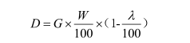  式中：D——核算时段内底漆、面漆中颗粒物（漆雾）产生量，t；  G——核算时段内底漆、面漆用物料消耗量，t；  W——核算时段内底漆、面漆中固体分含量，%，采用设计值，按本项目核算调漆后固体份含量；  λ——对应喷涂工艺固体分附着率，%，不同喷涂工艺物料固体分附着率采用设计值，无设计值时参考附录E确定。  表4-12 项目喷漆过程漆雾产生量一览表  生产环节 用漆类型 油漆用量 （t/a） 调漆后固体分含量（%） 上漆率（%） 漆雾产生量 （t/a）  设备结构件喷漆及烘干线 底漆 2.442 61.27 70 0.265  黄面漆 1.365 67.87 70 0.278  合计 3.801 / / 0.543  B、挥发性有机废气  由于本项目喷漆及烘干过程为全密闭状态，仅在工件进出时开关门，生产过程禁止非工作人员随便进出，并且室顶部设有强排风负压收集装置，根据《主要污染物总量减排核算技术指南（2022年修订）》表 2-3 VOCs 废气收集率和治理设施去除率通用系数：密闭负压收集效率为90%；由于考虑工件烘干效果，项目喷漆间与烘干间单独设置，而大部分工件较重，从喷漆间转移烘干间需要采用车间顶部设置的行车进行转移，但转移距离较近，时间短，转移过程将有少量挥发性有机气体将无法有效收集，评价要求喷漆后的工件应在喷漆间内停留一定的时间，待挥发性有机废气基本收集后再进行转移；按最不利影响分析，即油漆中挥发性有机物100%挥发（包括喷枪清洗剂，各喷漆间设置1个密封的喷枪清洗桶，清洗剂每周更换一次，一次用量约0.625kg，则年清洗剂约0.03t/a，每个喷漆间清洗剂用量约0.03t/a），喷漆、烘干生产线年工作时间约1020h/a，配套风机风量为48000m³/h，则本项目两套喷漆生产线废气产排污具体情况见下表。  表4-13 本项目喷漆及烘干废气产排情况一览表  产生工序 污染物 产生情况 处理效率 % 排放情况  产生/收集量t/a 速率kg/h 浓度mg/m³ 排放量t/a 速率kg/h 浓度 mg/m³  烘干废气：  现有工程 有组织DA 003 VOCs 0.507 0.497 10.355 95 0.0254 0.025 0.518  二甲苯 0.103 0.101 2.104 94 0.0062 0.006 0.126  颗粒物 0.443 0.434 9.048 95 0.0222 0.022 0.452  无组织 VOCs 0.056 0.055 / / 0.056 0.055 /  二甲苯 0.012 0.012 / / 0.012 0.012 /  颗粒物 0.049 0.048 / / 0.049 0.048 /  设备结构件 有组织 DA 003 VOCs 0.164 0.161 3.350 95 0.0082 0.008 0.167  二甲苯 0.06 0.059 1.225 94 0.0036 0.004 0.074  颗粒物 0.489 0.479 9.988 95 0.0245 0.024 0.499  无组织 VOCs 0.018 0.018 / / 0.018 0.018 /  二甲苯 0.006 0.006 / / 0.006 0.006 /  颗粒物 0.054 0.053 / / 0.054 0.053 /  喷漆废气：  现有工程 有组织DA 003 VOCs 2.025 1.985 41.360 95 0.1013 0.099 2.068  二甲苯 0.416 0.408 8.497 94 0.0250 0.024 0.510  颗粒物 0.443 0.434 9.048 95 0.0222 0.022 0.452  无组织 VOCs 0.225 0.221 / / 0.225 0.221 /  二甲苯 0.046 0.045 / / 0.046 0.045 /  颗粒物 0.049 0.048 / / 0.049 0.048 /  设备结构件 有组织DA 003 VOCs 0.657 0.644 13.419 95 0.0329 0.032 0.671  二甲苯 0.238 0.233 4.861 94 0.0143 0.014 0.292  颗粒物 0.489 0.479 9.988 95 0.0245 0.024 0.499  无组织 VOCs 0.073 0.072 / / 0.073 0.072 /  二甲苯 0.027 0.026 / / 0.027 0.026 /  颗粒物 0.054 0.053 / / 0.054 0.053 /  表4-14 项目有组织废气产排情况一览表  产污环节 污染物种类 污染物产生情况 治理设施情况 污染物排放情况  产生/收集量 t/a 速率 kg/h 浓度 mg/m³ 治理措施 治理效率 排放量 t/a 速率 kg/h 浓度 mg/m³  等离子切割下料粉尘 颗粒物 1.782 0.891 44.55 集气罩+布袋除尘+15m高排气筒（DA001） 布袋除尘95% 0.089 0.037 1.85  预处理 抛丸 颗粒物 3.942 1.64 8.2 布袋除尘+15m高排气筒（DA002） 布袋除尘95% 0.202 0.084 4.2  喷漆烘干 VOCs 3.353 3.287 68.47 水喷淋+干式过滤器+活性炭吸附/脱附+催化燃烧+15m高排气筒（DA003） 颗粒物去除率95%，VOCs去除率95%，二甲苯去除率94% 0.167 0.164 3.42  二甲苯 0.817 0.801 17.02 0.033 0.032 0.66  颗粒物 0.932 0.913 19.02 0.047 0.046 0.95  表4-15 项目无组织废气产排情况一览表  产污环节 污染物种类 污染物产生情况 措施及效率 无组织污染物排放情况  产生量t/a 产生速率kg/h 排放量t/a 排放速率kg/h  填充工序堆存 颗粒物 0.057 0.012 洒水抑尘 0.017 0.004  装卸过程起尘 颗粒物 0.002 0.0004 洒水抑尘 0.002 0.0004  输送、搅拌粉尘 颗粒物 0.5 0.104 洒水抑尘 0.5 0.104  预处理工序 激光切割下料工序 颗粒物 0.13 0.16 大颗粒沉降90%，车间阻隔60% 0.008 0.01  等离子切割下料粉尘 颗粒物 0.198 0.083 / 0.198 0.083  焊接 颗粒物 0.164 0.82 移动式烟尘净化器处理95% 0.164 0.82  腻子打磨 颗粒物 0.475 0.95 布袋除尘处理95% 0.024 0.048  颗粒物 0.025 0.05 / 0.025 0.05  喷漆生产线 VOCs 0.372 0.36 / 0.372 0.36  二甲苯 0.091 0.08 / 0.091 0.08  颗粒物 0.103 0.10 / 0.103 0.10  合计 VOCs 0.372 0.36 / 0.372 0.36  二甲苯 0.091 0.08 / 0.091 0.08  颗粒物 1.654 1.1864 / 1.041 0.6184  2、非正常工况  （1）非正常工况污染因素分析  非正常排放是指生产过程中开停车（工、炉）、设备检修、工艺设备运转异常等非正常工况下的污染物排放，以及污染物排放控制措施达不到应有效率等情况下的排放。本项目生产过程中产生的非正常排放主要是各种污染治理设施发生故障时引起的污染物超标排放。  本项目废气非正常排放主要为喷漆生产线废气处理装置故障，项目废气非正常排放情况见表4-16。  表4-16 项目非正常工况废气及废水排放情况一览表  序号 污染源 非正常排放原因 污染物 非正常排放浓度mg/m³ 非正常排放速率kg/h 单次持续时间 年发生频率（次） 应对措施  1 DA 001 等离子切割下料工序 布袋破损 颗粒物 44.55 0.891 1 1 停止生产，维修设备  2 DA 002 抛丸工序 布袋破损 颗粒物 8.2 1.64 1 1  3 DA 003 腻子打磨 布袋破损 颗粒物 95 0.95 1 1  4 DA 004 喷漆生产线 废气处理装置故障 VOCs 68.47 3.287 1 1  二甲苯 17.02 0.801  颗粒物 19.02 0.913  （2）非正常工况污染控制措施  为了进一步减少非正常工况的污染物排放量，本项目拟采取以下措施：  ①采用双回路供电，防止突然断电引起非正常排放。  ②定期检查、维修、维护各种设备，尤其是废气、废水处理设施、各种动力泵、各种风机、阀门等。  ③加强管理和培训，防止因操作失误或玩忽职守引起非正常排放。  ④一旦出现非正常工况，需要停产。  3、废气污染治理设施可行性分析  本项目生产运行过程中有组织排放的大气污染物包括喷漆与烘干工序产生的漆雾及挥发性有机废气、抛丸及打磨、焊接工序、填充工序堆存扬尘、装卸过程起尘、输送、搅拌粉尘。  （1）废气的防治措施  本项目等离子切割下料工序产生的颗粒物经集气罩收集后布袋除尘+15m高排气筒（DA001）排放；预处理（抛丸）工序产生的颗粒物经集气罩收集后布袋除尘+15m高排气筒（DA002）排放；腻子打磨产生的颗粒物经布袋除尘处理后无组织排放；喷漆及烘干工序产生的颗粒物及挥发性有机物经负压收集后水喷淋+干式过滤器+活性炭吸附/脱附+催化燃烧+15m高排气筒（DA003）排放；焊接烟尘经移动式烟尘净化器处理后无组织排放；下料、腻子打磨、喷漆工序未收集的废气经车间通风无组织排放；填充工序堆存扬尘、装卸过程起尘、输送、搅拌粉尘经洒水抑尘无组织排放。  本项目废气收集处理情况见表4-17。  表4-17 本项目废气治理措施一览表  污染源 主要污染物 污染防治措施 风机风量（ m³/h） 去除效率  等离子切割下料 颗粒物 布袋除尘+15m高排气筒（DA001） 20000 95%  抛丸 颗粒物 布袋除尘+15m高排气筒（DA002） 20000 95%  腻子打磨 颗粒物 布袋除尘 / 95%  喷漆+烘干工序 颗粒物、VOCs、二甲苯 水喷淋+干式过滤器+活性炭吸附/脱附+催化燃烧+15m高排气筒（DA003） 48000 95%，95%，94%  激光切割下料 颗粒物 大颗粒沉降、车间阻隔 / 90%，60%  焊接 颗粒物 移动式烟尘净化器处理 / 95%  填充工序堆存 颗粒物 洒水抑尘 / 70  填充工序装卸过程起尘 颗粒物 洒水抑尘 / /  填充工序输送、搅拌粉尘 颗粒物 洒水抑尘 / /  本项目废气处理系统图见下图。  图4-1 项目废气处理系统图  （2）喷漆废气  本项目在喷漆工序产污环节及污染因子有针对性的设置了污染防治措施，主要分为：喷漆漆雾产生的颗粒物采用湿式除尘方式水喷淋，并加装干式过滤；挥发性有机废气采用活性炭吸附/脱附+催化燃烧+15m高排气筒，本次评价将分别进行措施合理性的可行性。  1）漆雾处理措施可行性  本项目建成后，喷漆工序产生的废气经水喷淋去除漆雾，之后通过干式过滤进入活性炭吸附/脱附+催化燃烧处理后，经一根15m 排气筒达标排放。  目前国内除漆雾方案一般有七种选择：文氏管式、水旋式、水帘式、水喷淋、干式过滤（纸盒除漆雾）、过滤棉吸附和稀释排放。以上七种除漆雾方案，综合对比分析结果见表4-18。  表4-18 漆雾净化技术方案对比表  项目 投资 占地 维修量 给排水 年运行费用 漆雾去除效率  湿式 文氏管式 大 大 少 少 少 ≥95%  水旋式 较大 大 少 少 少 ≥90%  水帘式 较大 大 少 较大 少 ≥85%  水喷淋 较少 较大 少 较大 少 ≥85%  干式 干式过滤 （纸盒） 较大 较大 少 无 少 ≥95%  过滤棉吸附 较少 较小 多 无 较高 ≥80%  稀释排放 少 小 少 无 少 ≥0%  由上表可以看出，水喷淋除漆雾方案虽一次性占地较大、产生废水，但除漆雾水平时均循环使用，每两年才更换一次，废水作为危废由有资质单位托运处置，同时水喷淋前期投资少，且运行过程中维修量及运行费用少，除漆雾效率相对较，因此本项目采用水喷淋去除漆雾可行。  水喷淋塔内填料层作为气液两相间接触构件的传质设备，填料塔底部装有填料支承板，填料以乱方式放置在支承板上。气体从塔底送入，经气体分布装置分布后，与液体呈逆流连续通过填料层的空隙，在填料表面上，气液两相密切接触进行传质，待处理气体经传质作用进入循环液体中与循环液体进行反应，截留漆雾，使气体得到净化；同时由于水喷淋塔顶部设置了除雾器，气体净化的同时得到初步干燥；再通过干式过滤器后基本去除气体全部水份，使活性炭的使用寿命与使用效果得到更好的发挥。  根据《排污许可证申请与核发技术规范 铁路、船舶、航空航天和其他运输设备制造业》（HJ 1124-2020）表 C.4 其他运输设备制造排污单位废气污染防治推荐可行技术中推荐的可行性技术：喷涂室颗粒物推荐技术包括文丘里/水旋/水帘、石灰粉吸附、纸盒过滤、化学纤维过滤，因此本项目漆雾治理措施可行。  2）挥发性有机废气处理措施可行性  本项目废气主要为挥发性有机废气，目前国内外处理有机废气的方法主要有氧化型、物理吸收/吸附型，氧化型：以热力燃烧法；物理吸收/吸附型：主要有喷淋洗涤吸收法和活性炭吸附法等，另外还有冷凝法等，以上方法优缺点见表4-19。  表 4-19 有机废气治理工艺的综合比较表  处理方法 原理 优点 缺点  光催化氧化法 光催化材料经紫外线照射后产生大量电子—空穴对，这些电子空穴对具有极强的氧化性，可以氧化废气中的大部分有机废气，从而生成没有污染性和臭味的 CO₂和水 占地面积小；投资成本低；运行费用低；处理有机废气的效果好。 适用于中低浓度、温度不高的工况  冷凝回收法 把有机废气直接导入冷凝器，将废气冷却或加压到有机气体的露点温度以下，使其液化,而从废气中分离出来 可回收有价值的有机物 只适用于有机废气浓度高、温度低、风量小的工况；需要附属冷冻设备  直接吸附法 活性炭吸附 较常见；净化率高；设备简单，投资成本低。 吸附容量有限，需要经常更换或再生；运行成本较高；对苯系物具有良好的吸附性能，对烃类吸附性较差；不适合于湿度大的环境；  热力燃烧法 高温燃烧 高温燃烧，有害气体本身是不可燃的，是净化对象而不是作为燃料，因此燃烧处理时需要辅助燃料，其处理温度一般在 600 ~800 °C。 净化效率高，设备构造简单，维护容易，投资成本低。 适用于较高浓度的废气，但存在运行费用高，经济效益小  催化燃烧 催化燃烧法是用催化剂使有害气体中的可燃组分在较低的温度下氧化分解的净化方法，转化成无害无臭的二氧化碳和水，催化温度一般在 300~ 450°C 起燃温度低，节能，净化率高；操作方便；占地面积小 投资成本较大；只适用于高温或高浓度的有机废气，为提高废气的温度需消耗大量的电能，运行费用高  蓄热式燃烧 蓄热式燃烧其原理是把有机废气加热到 70 °C（具体需要看成分）以上，使废气中的 VOC 在分解成碳和水，产生的高温气体流经的陶瓷蓄热体，使陶瓷体升温而“蓄热”，此“蓄热”用于预热后续进入的有机废气。 适用于大风量、低浓度，操作费用低，净化率高；全自动控制、操作简单；安全性高。 较高的一次性投资，燃烧温度较高，不适合处理高浓度的有机废气，有很多运动部件，需要较多的维护工作  吸收法 利用吸收液（水、碱液、或稀酸）对废气进行物理吸收和化学吸收达到净化和回收的目的 / 适用于大气量、低温度、低浓度的废气；设备体积大，投资成本较高  经本项目工程分析可知，本工程有机废气中污染物浓度较高，且废气温度在 100℃以上。针对本工程排放有机废气特点，本项目选择水喷淋+活性炭吸附/脱附+催化氧化的组合工艺作为挥发性有机废气处理工艺。  ①活性炭工作原理  含有机物的废气经风机的作用，经活性炭吸附层，利用活性炭多微孔比表面积大的吸附能力强将有机物质吸附在活性炭微孔内，洁净气被排出；经一段时间后，活性炭达到饱和状态时，停止吸附，此时有机物已经被浓缩在活性炭内。再利用催化燃烧对饱和活性炭进行脱附再生，重新投入使用。  待处理的有机混合废气经引风机作用，先经过预处理过滤装置去除废气中的粉尘及杂质部分，否则直接吸附会堵塞活性炭的微缩孔，从而影响吸附效果甚至失效，经过初步过滤后“相对纯净的有机废气”进入吸附装置进行吸附净化处理，有机物质被活性炭特有的作用力截留在其内部，洁净气体通过烟囱排放到大气中，经过一段时间吸附后，活性炭达到饱和状态，按照PLC自动控制程序将饱和的活性炭床与脱附后待用的活性炭床进行交替切换。CO自动升温将热空气通过风机送入活性炭床使碳层升温将有机物从活性炭中“蒸”出，脱附出来的废气属于高浓度、小风量、高温度的有机废气  预处理采用湿式喷淋+干式过滤处理后直接进入活性炭吸附。干式过滤采用多级净化处理。  ②热力燃烧法——催化燃烧  A、 工作原理  VOC-CO 型有机气体催化净化装置，是利用催化剂使有害气体中的可燃组分在较低的温度下氧化分解的净化方法。对于 CnHm 和有机溶济蒸汽氧化分解生成 CO₂和 H₂O 并释放出大量热量。其反应方程式为：  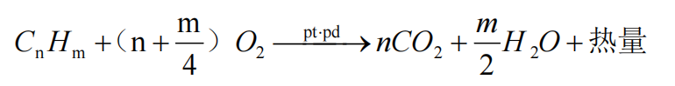  该装置主体结构由净化装置主机、引风机、控制系统三大部分组成。其装置包括：阻火除尘器、热交换器、预热器、催化燃烧室。  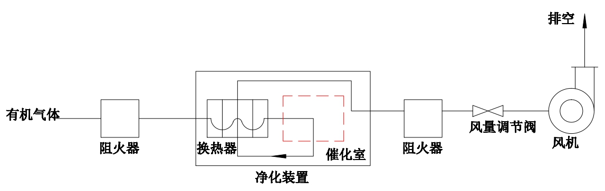  图4-2 VOC-CO原理图  活性炭脱附出来的高浓度、小风量、高温度的有机废气经阻火除尘器过滤后，进入特制的板式热交换器，和催化反应后的高温气体进行能量间接交换，此时废气源的温度得到第一次提升；具有一定温度的气体进入预热器，进行第二次的温度提升；之后进入第一级催化反应，此时有机废气在低温下部份分解，并释放出能量，对废气源进行直接加热，将气体温度提高到催化反应的最佳温度；经温度检测系统检测，温度符合催化反应的温度要求，进入催化燃烧室，将有机气体彻底分解，同时释放出大量的热量；净化后的气体通过热交换器将热能转换给出冷气流，降温后气体由引风机排空。  有机物利用自身氧化燃烧释放出的热量维持自燃，如果脱附废气浓度足够高，CO 正常使用需要很少的电功率加热，做到真正的节能、环保，同时，整套装置安全、可靠、无任何二次污染。  B、工艺技术特点  本项目处理废气量大，浓度不高（低于~200mg/m³)，设计采用一套吸附系统，根据行业要求及减少用户投资成本、运行维护费用，本工程选用活性炭吸附浓缩+催化燃烧法（设备型号VOC-HS）净化处理，预处理采用水喷淋+干式过滤除尘。  活性炭吸附：挥发性有机废气利用活性炭进行吸附浓缩，当活性炭吸附达到饱和时，利用催化氧化装置出来的烟气混合部分新鲜空气作为脱附风脱附活性炭吸附的挥发性有机气体，因运行过程中充分利用有机物自身氧化放出的热量，维持系统能量平衡，从而减少了电的消耗，使活性炭+催化氧化装置实现经济运行。同时；活性炭吸附箱设置消防水管路，有效避免活性炭的火灾损坏，同时在活性炭脱附营道出口与空气预热器进口之间设置阻火器，阻火器的设置可以有效起到防爆阻火的目的,保护系统装置的安全运行。  活性炭脱附：当吸活性炭附床吸附饱和后，启动脱附风机对该吸附床脱附，脱附气体首先经过催化床中的换热器，然后进入催化床中的预热器，在电加热器的作用下，使气体温度提高到250-280℃左右，使脱附后的高浓度气体利用 CO 炉高温烟气在催化剂的作用下燃烧，被分解为C0₂和H₂0，同时放出大量的热，气体温度进一部提高，该高温气体再次通过换热器，与进来的冷风换热，回收一部分热量。从换热器出来的气体分两部分：一部分直接排空；另一部分进入吸附床对活性炭进行脱附。当脱附温度过高时可启动补冷风机进行补冷，使脱附气体温度稳定在一个合适的范围内。活性炭吸附床内温度超过报警值，自动启用火灾应急自动喷淋系统。  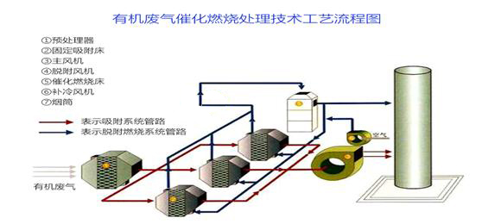  a）排出废气分别接入独立活性炭吸附废气处理设备，根据 PLC 程序提示吸附停机状态采用催化燃烧对饱和箱体逐一脱附解析工艺。业主工作时间为 8 小时，废气处理方式为间接性工作，停机过程中进行脱附。  b）有机废气中的粉尘颗粒物较多，采用活性炭吸附时需将油、漆雾颗粒物去除，前处理采用水喷淋+干式过滤除尘方式。  c）以活性炭脱附出的高浓度废气进入温度为 250-280℃的 CO 炉中，在贵金属催化剂的作用下，从而分解 VOCs 分子，VOCs 在 CO 炉中的反应式如下：  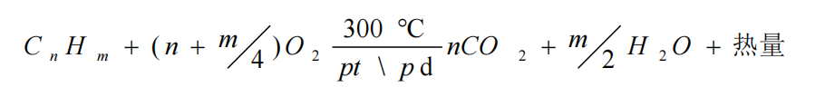  C、可行性分析  根据《排污许可证申请与核发技术规范 铁路、船舶、航空航天和其他运输设备制造业》（HJ 1124-2020）表 C.4 其他运输设备制造排污单位废气污染防治推荐可行技术中推荐的可行性技术：“挥发性有机物推荐可行技术：吸附/浓缩+热力燃烧/催化氧化等、热力焚烧/催化焚烧”，因此本项目挥发性有机废气先采用“活性炭吸附/脱附+热力燃烧（催化燃烧）”的防治措施属于污染防治的可行技术。  综上所述，本项目喷漆废气通过密闭收集采用“水喷淋+干式过滤+活性炭吸附/脱附+催化燃烧+15m高排气筒外排”技术可行。  （3）粉尘污染防治措施可行性论证  1）粉尘产生工序  粉尘产生工序主要为等离子切割下料、抛丸及打磨产生的颗粒物均采用布袋除尘。  2）环保措施工作原理  袋式除尘器是一种干式滤尘装置。滤料使用一段时间后，由于筛滤、碰撞、滞留、扩散、静电等效应，滤袋表面积聚了一层粉尘，这层粉尘称为初层，在此以后的运动过程中，初层成了滤料的主要过滤层，依靠初层的作用，网孔较大的滤料也能获得较高的过滤效率。随着粉尘在滤料表面的积聚，除尘器的效率和阻力都相应的增加，当滤料两侧的压力差很大时，会把有些已附着在滤料上的细小尘粒挤压过去，使除尘器效率下降。  另外，除尘器的阻力过高会使除尘系统的风量显著下降。因此，除尘器的阻力达到一定数值后，要及时清灰。清灰时不能破坏初层，以免效率下降。布袋除尘器适用于捕集细小、干燥、非纤维性粉尘。滤袋采用纺织的滤布或非纺织的毡制成，利用纤维织物的过滤作用对含尘气体进行过滤，当含尘气体进入袋式除尘器后，颗粒大、比重大的粉尘，由于重力的作用沉降下来，落入灰斗，含有较细小粉尘的气体在通过滤料时，粉尘被阻留，使气体得到净化。  主要特点：  ①除尘效率高，一般在99%以上，除尘器出口气体含尘浓度在10mg/m³之内，对亚微米粒径的细尘有较高的分级效率。  ②处理风量的范围广，小的仅1min数m3，大的可达1min数万m3，用于工业炉窑的烟气除尘，减少大气污染物的排放。  ③结构简单，维护操作方便。  ④在保证同样高除尘效率的前提下，造价低于电除尘器。  ⑤采用玻璃纤维、聚四氟乙烯、P84等耐高温滤料时，可在200℃以上的高温条件下运行。  ⑥对粉尘的特性不敏感，不受粉尘及电阻的影响。  根据《排污许可证申请与核发技术规范 铁路、船舶、航空航天和其他运输设备制造业》（HJ 1124-2020）表 C.4 其他运输设备制造排污单位废气污染防治推荐可行技术中推荐的可行性技术：等离子切割下料、抛丸及打磨过程采用袋式除尘器可有效去除粉尘，技术可行。  （3）焊接烟气防治措施  本项目激光切割下料粉尘大部分为大金属颗粒物，容易在车间沉降；焊接产生的焊接烟气通过采用移动式烟尘净化器处理后呈无组织排放；参照《排污许可证申请与核发技术规范 汽车制造业》（HJ917-2018）表25废气污染推荐可行技术清单：“焊接—各种弧焊、激光焊，颗粒物推荐可行技术：袋式过滤、静电净化”；因此项目焊接工序产生的烟尘分别经布袋除尘、移动式烟尘净化器处理均属于污染防治的可行技术。  4、油漆替代要求  根据《重点行业挥发性有机物综合治理方案》（环大气〔2019〕53 号）：通过使用水性、粉末、高固体分、无溶剂、辐射固化等低 VOCs 含量的涂料，水性、辐射固化、植物基等低 VOCs 含量的油墨，水基、热熔、无溶剂、辐射固化、改性、生物降解等低VOCs 含量的胶粘剂，以及低 VOCs 含量、低反应活性的清洗剂等，替代溶剂型涂料、油墨、胶粘剂、清洗剂等，从源头减少 VOCs 产生。工业喷涂、包装印刷等行业要加大源头替代力度；化工行业要推广使用低（无）VOCs 含量、低反应活性的原辅材料，加快对芳香烃、含卤素有机化合物的绿色替代。企业应大力推广使用低 VOCs 含量木器涂料、车辆涂料、机械设备涂料、集装箱涂料以及建筑物和构筑物防护涂料等，在技术成熟的行业，推广使用低 VOCs 含量油墨和胶粘剂，重点区域到 2020 年年底前基本完成。  建议本项目在技术成熟的条件下，使用更多的水性漆代替油性漆，减少 VOCs 源头产生量。  5、 排气筒高度设置合理性分析  本项目运营期大气污染物主要执行标准为：VOCs、二甲苯执行《表面涂装（汽车制造及维修）挥发性有机物、镍排放标准》（DB43/1356-2017），颗粒物执行《大气污染物综合排放标准》（GB16297-1996）；其中《表面涂装（汽车制造及维修）挥发性有机物、镍排放标准》（DB43/1356-2017）对排气筒高度要求均不低于15m；仅《大气污染物综合排放标准》（GB16297-1996）对排气筒高度的规定：排气筒高度最低不能少于15m，同时还应高于周围200m半径范围的建筑5m以上，不能达到该要求的排气筒，应按其高度对应的表列排放速率标准值严格50%执行。  由于项目厂界西侧约57m处为园区倒班宿舍，共6层约18m高，本项目与园区倒班宿舍距离位于200m范围内且颗粒物执行《大气污染物综合排放标准》（GB16297-1996）的排气筒有：喷漆车间的DA003按要求排气筒高度应为23m；其余颗粒物执行《大气污染物综合排放标准》（GB16297-1996）的排气筒有：抛丸工序排气筒DA002、下料工序DA001，200m范围内最高建筑物为本项目车间12m，按要求本项目DA001排气筒高度应为17m，考虑到排气筒高度过高易产生安全隐患，建设单位经综合考虑拟统一将排气筒设置15m高，对执行《大气污染物综合排放标准》（GB16297-1996）的排气筒中颗粒物排放速率标准值严格50%执行；根据下表可知，本项目排气筒中颗粒物排放速率在按要求严格50%（即1.75kg/h）的情况下后仍能达标，因此，评价认为本项目排气筒高度为15m可行。  表4-20 本项目排气筒高度设置合理性分析一览表  颗粒物执行《大气污染物综合排放标准》（GB16297-1996）的排气筒 排气筒位置 颗粒物排放速率 《大气污染物综合排放标准》（GB16297-1996）15m高排气筒颗粒物二级标准50% 是否 达标  DA001 等离子切割北侧 0.084kg/h 1.75kg/h 达标  DA002 喷砂（抛丸）车间南侧 0.201kg/h 1.75kg/h 达标  DA003 喷漆车间东侧 0.026kg/h 1.75kg/h 达标  6、监测要求  对生产过程中产生的废气进行监控，具体监测工作建议委托有资质的环境监测机构完成。根据本项目实际情况，并参照《环境监测技术规范》、《排污许可证申请与核发技术规范 铁路、船舶、航空航天和其他运输设备制造业》（HJ 1124-2020）、《排污单位自行监测技术指南 涂装》（HJ 1086-2020）、《工业企业土壤和地下水自行监测技术指南（试行）》（HJ1209-2021）等相关要求，本项目属于重点排污单位简化管理。  表4-21 项目废气自行监测要求  污染类型 监测点位 排放形式 监测因子 监测频次 执行排放标准  废气 抛丸废气 、焊接烟气 有组织 颗粒物 1次/年 《大气污染物综合排放标准》（GB16297-1996）表2标准  喷漆生产线挥发性有机废气排气筒排口 有组织 颗粒物、VOCs、二甲苯 1次/年 《表面涂装（汽车制造及维修）挥发性有机物、镍排放标准》（DB43/1356-2017）有组织排放浓度限值执行表1要求，无组织排放浓度限值执行表3标准要求  打磨工序 有组织 颗粒物 1次/年 《大气污染物综合排放标准》（GB16297-1996）表2标准  厂界 无组织 VOCs 二甲苯 1次/半年 《表面涂装（汽车制造及维修）挥发性有机物、镍排放标准》（DB43/1356-2017）无组织排放浓度限值执行表3标准要求  无组织 颗粒物 1次/半年 《大气污染物综合排放标准》（GB16297-1996）表2标准  厂房内 无组织 VOCs 1次/半年 《挥发性有机物无组织排放控制标准》（GB37822-2019）附录A  二、废水  1、源强核算  本项目员工从原厂进行调配，不新增员工，无生活污水水；填充工艺原料为干砂和袋装水泥，运输车辆无需清洗；其他车间地面采用干式清扫，无地面清洗废水。填充工艺生产废水主要为作业区地面冲洗、搅拌机冲洗。  ①作业区地面冲洗废水  搅拌作业后需对生产区区域地面进行冲洗，需进行冲洗的生产场地面积约300m²，其冲洗用水量按5L/m²·d计算，场地冲洗用水总量为1.5m³/d（450m³/a）。废水产生系数按0.9计，则作业区地面冲洗废水产生量为1.35m³/d，主要污染物是SS。  ②搅拌机冲洗废水  本项目预拌混凝土设置两台可移动式搅拌机（一用一备），搅拌机每天冲洗一次，冲洗用水约为3m³/次，则搅拌机冲洗用水量为3m³/d（900m³/a）。废水产生系数按0.9计，则搅拌机冲洗废水产生量为2.7m³/d，主要污染物是SS。  作业区地面冲洗废水、搅拌机冲洗废水进入废水收集沉淀池处理后上清液回用于混凝土搅拌工艺用水，不外排。  废水收集沉淀池位于湿式填充车间中部，一座，尺寸3*1.6*1.8，可满足作业区地面冲洗废水、搅拌机冲洗废水收集，措施可行。  2、监测计划  根据本项目实际情况，并参照《环境监测技术规范》、《排污许可证申请与核发技术规范 铁路、船舶、航空航天和其他运输设备制造业》（HJ 1124-2020）、《排污单位自行监测技术指南 涂装》（HJ 1086-2020）、《工业企业土壤和地下水自行监测技术指南（试行）》（HJ1209-2021）等相关要求，本次不设置监测计划。  三、噪声  1、源强核算  本项目噪声主要来源于各类切割机、焊机等生产设备产生的机械噪声，各生产设备均安置在生产车间内，通过类比调查，各噪声源噪声级在65~85dB（A），均位于室内，无室外声源，各噪声源具体源强、排放特征及拟采取的降噪措施见表4-22。  表4-22 项目噪声源强调查清单  序号 声源名称 声源源强 dB(A) 声源控制措施 空间相对位置/m 距室内边界距离/m 室内边界声级/dB(A) 运行时段 建筑物插入损失 / dB(A) 建筑物外噪声声压级/dB(A)  X Y Z 东 南 西 北 东 南 西 北 东 南 西 北 东 南 西 北 建筑物外距离  1 激光切管机 85 选用低噪声设备、按照减振隔声垫、通过厂房隔声 21.35 14.28 1.2 27.8 39.7 143.1 74.8 56.1 53.0 41.9 47.5 昼间及夜间 20.0 20.0 20.0 20.0 36.1 33 21.9 27.5 1  2 卷板机 80 -21.96 23.56 1.2 63.4 66.3 107.5 40.2 44.0 43.6 39.4 47.8 20.0 20.0 20.0 20.0 24 23.6 19.4 27.8 1  3 焊机 74 -27.63 -13.04 1.2 83.9 35.8 86.3 75.0 35.5 42.9 35.3 36.5 20.0 20.0 20.0 20.0 15.5 22.9 15.3 16.5 1  4 打磨机 83 1.76 -28.51 1.2 63.5 9.5 105.9 102.1 46.9 63.4 42.5 42.8 20.0 20.0 20.0 20.0 26.9 43.4 22.5 22.8 1  5 抛丸机 80 26.05 -16.55 1.2 36.6 9.8 132.5 103.8 48.7 60.2 37.6 39.7 20.0 20.0 20.0 20.0 28.7 40.2 17.6 19.7 1  6 喷漆房 73 -22.93 -43.88 1.2 93.1 6.4 76.2 104.4 33.6 56.9 35.4 32.6 20.0 20.0 20.0 20.0 13.6 36.9 15.4 12.6 1  7 抛丸风机 75 30.13 -19.45 1.2 34.2 5.1 134.9 105.0 44.3 60.8 32.4 34.6 20.0 20.0 20.0 20.0 24.3 40.8 12.4 14.6 1  8 打磨风机 75 2.74 -34.59 1.2 65.1 3.8 103.4 106.7 38.7 63.4 34.7 34.4 20.0 20.0 20.0 20.0 18.7 43.4 14.7 14.4 1  9 喷漆废气处理风机 79 -14.02 -43.29 1.2 84.6 3.1 84.6 107.8 41.2 70.0 41.2 39.1 20.0 20.0 20.0 20.0 21.2 50.0 21.2 19.1 1  10 移动式搅拌机 80 -21.96 23.56 1.2 63.4 66.3 107.5 40.2 44.0 43.6 39.4 47.8 20.0 20.0 20.0 20.0 24 23.6 19.4 27.8 1  2、预测模型  根据项目建设内容及《环境影响评价技术导则—声环境》（HJ2.4-2021）的要求，项目环评采用的模型为《环境影响评价技术导则 声环境》（HJ2.4.2021）附录B（规范性附录）中“B.1工业噪声预测计算模型”。  （1）室内声源在预测点的声压级计算  ①首先计算某个室内声源在靠近围护结构处产生的倍频带声压级：  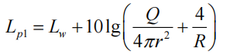  式中：  L_{p1}—靠近开口处（或窗户）室内某倍频带的声压级或A声级，dB（A）；  L_{w}—点声源声功率级（A计权或倍频带），dB（A）；  Q—指向性因数；通常对无指向性声源，当声源放在房间中心时，Q=1；当放在一面墙的中心时，Q=2；当放在两面墙夹角处时，Q=4；当放在三面墙夹角处时，Q=8。  R—房间常数；R=Sα/(1-α)，S为房间内表面面积，m²；α为平均吸声系数。  r—声源到靠近围护结构某点处的距离，m。  ②计算所有室内声源在靠近围护结构处产生的总声压级  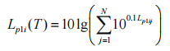  式中：  L_{pli}（T）—靠近围护结构处室内N个声源i倍频带的叠加声压级，dB(A)；  L_{plij}—室内j声源i倍频带的声压级，dB(A)；  n—室内声源总数。  ③计算室外靠近围护结构处的声压级  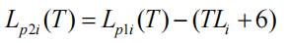  式中：  L_{p2i}（T）——靠近围护结构处室外N个声源i倍频带的叠加声压级，dB(A)；  L_{pli}（T）——靠近围护结构处室内N个声源i倍频带的叠加声压级，dB(A)；  TL_{i}——围护结构i倍频带的隔声量，dB(A)；  ④将室外声源的声压级和透过面积换算成等效的室外声源，计算出中心位置位于透声面积（S）处的等效声源的倍频带声功率级：  式中：  L_{w}——中心位置位于透声面积（S）处的等效声源的倍频带声功率级，dB(A)；  L_{p2}（T）——靠近围护结构处室外声源的声压级，dB(A)；  S——透声面积，m²；  ⑤等效室外声源的位置为围护结构的位置，其声功率级为L_{w}，由此计算等效声源在预测点产生的声级。  （2）总声级的计算  设第i个室外声源在预测点产生的A声级为L_{Ai}，在T时间内该声源工作时间为t_{i}；第j个等效室外声源在预测点产生的A声级为L_{Aj}，在T时间内该声源工作时间为t_{j}，则拟建工程声源对预测点产生的贡献值（L_{eqg}）为：  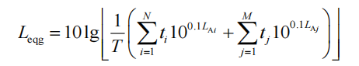  式中：  L_{eqg}——建设项目声源在预测点产生的噪声贡献值，dB；  T——用于计算等效声级的时间，s；  N——室外声源个数；  t_{i}——在T时间内i声源工作时间，s；  M——等效室外声源个数；  t_{j}——在T时间内j声源工作时间，s。  3、预测参数的确定  （1）窗户的平均隔声量TL取经验值，10—20dB(A)。  （2）声波几何发散引起的A声级衰减量：  a、点声源；  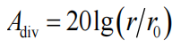  b、有限长（长度L₀，m）线声源：Lp（r）。  当r>L₀且r₀>L₀时：  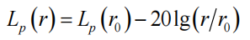  当r<L₀/3且r₀<L₀/3时：  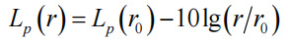  当L₀/3<r<L₀且L₀/3<r₀<L₀时：  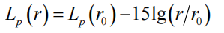  （3）空气吸收衰减量A_{atm}：  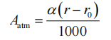  式中：  A_{atm}——大气吸收引起的衰减，dB；  α——与温度、湿度和声波频率有关的大气吸收衰减系数，预测计算中一般根据建设项目所处区域常年平均气温和湿度选择相应的大气吸收衰减系数（表A.2）；  r——预测点距声源的距离；  r₀——参考位置距声源的距离。  （4）遮挡物引起的衰减量Abar：  位于声源和预测点之间的实体障碍物，如围墙、建筑物、土坡或地堑等起声屏障作用，从而引起声能量的较大衰减。在环境影响评价中，可将各种形式的屏障简化为具有一定高度的薄屏障。在噪声预测中，声屏障插入损失的计算方法需要根据实际情况作简化处理。屏障衰减A_{bar}在单绕射（即薄屏障）情况，衰减最大取2dB；在双绕射（即厚屏障）情况，衰减最大取25dB。  （5）附加衰减量A_{exc}：  其他衰减包括通过工业场所的衰减；通过建筑群的衰减等。在声环境影响评价中，一般情况下，不考虑自然条件（如风、温度梯度、雾）变化引起的附加修正，可以忽略本项附加衰减量。  4、预测结果  由于项目位于湖南朝阳机电股份有限公司内的生产厂房，本项目50m范围内无声环境保护目标，因此无需进行声环境现状监测，本次评价将叠加现状2024年5月22日-23日衡阳职安环保科技有限责任公司对厂界噪声的检测值作为本底值，从而对湖南朝阳机电股份有限公司厂界进行预测，具体见表4-23。  表4-23 项目厂界噪声预测结果与达标分析表 单位：dB(A)  预测方位 最大值点空间相对位置/m 时段 贡献值 dB(A) 背景值 dB(A) 预测值 dB(A) 标准值 dB(A) 达标情况  X Y Z  项目东厂界 31.60 71.57 1.2 昼间 47.70 56 56.60 65 达标  31.60 71.57 1.2 夜间 47.70 48 48.38 55 达标  项目南厂界 -10.34 -51.85 1.2 昼间 46.26 56 56.68 65 达标  -10.34 -51.85 1.2 夜间 46.26 40 46.64 55 达标  项目西厂界 -145.00 -37.92 1.2 昼间 38.19 62 62.09 65 达标  -145.00 -37.92 1.2 夜间 38.19 50 50.50 55 达标  项目北厂界 4.28 96.32 1.2 昼间 47.99 60 60.79 65 达标  4.28 96.32 1.2 夜间 47.99 49 49.78 55 达标  由上表可知，本项目实施后厂界昼、夜间噪声预测值均能够满足《工业企业厂界环境噪声排放标准》（GB12348-2008）3类标准要求。  5、防治措施  为使本项目的厂界噪声达到《工业企业厂界环境噪声排放标准》（GB12348-2008）3类标准，不对本项目周边的声环境造成明显影响，必须对噪声源采取隔声、减震等综合防治措施，将噪声对周围环境的影响降到最低。建设单位需落实的噪声防治措施如下：  1）选用低噪声设备，并注意加强日常生产设备的维护和保养；  2）合理布局、将高噪声设备置于室内并尽可能远离厂界；  3）合理安排生产时间，本项目应把生产时间安排在白天，夜间不要进行生  产活动，则可避免对本项目附近的居民点产生噪音扰民现象；  4）对产生机械噪声的生产设备均应采用减震、隔音等措施降噪。  6、噪声监测要求  本项目噪声监测要求见表4-24。  表4-24 项目噪声监测要求一览表  要素 监测点位 监测因子 监测频次 执行标准  噪声 厂房东、西、南、北边界 连续等效A声级 每季度一次 《工业企业厂界环境噪声排放标准》（GB12348-2008）3类标准  四、固体废物  1、固体废物产生量核算  本项目运营期产生的固体废物包括一般固废、危险废物和生活垃圾。  （1）一般固废  ①金属碎屑  本项目金属碎屑来源于机加工序、下料工序，本项目金属碎屑产生量约为0.15t/a，属于一般工业固废，收集后外售综合利用。  ②焊渣  本项目铆焊工序会产生焊渣，类比同类项目情况，焊渣产生量约为焊丝用量1%，本项目实芯焊丝约17.8t/a，则焊渣产生量约为1.78t/a，收集后外售综合利用。  ③布袋粉尘  本项目抛丸工序及打磨工序均使用布袋除尘器，通过前章废气中抛丸粉尘的产排污核算可知：抛丸过程中布袋收集金属粉尘约为3.7t/a，收集后外售综合利用；打磨工序布袋收集粉尘约为0.45t/a，收集后委托环卫部门定期清运处理。  ④废包材  本项目原料使用过程中拆包会产生废包装袋、包装箱等，统称为废包材，产生量约1t/a。一般工业固体废物代码为336-000-07，集中收集后暂存于一般固废暂存场所，定期外售物资回收公司。  ⑤废砂纸  本项目少量工件需要采用腻子粉点补，直接晾干后进行了打磨，打磨过程一般采用砂纸进行打磨，由于打磨工件较少，废砂纸产生量约0.1t/a。  ⑥边角钢料、机加工废料  本项目建设后全厂生产线生产过程中下料切割、机床加工等工序均会产生金属边角料及废钢，边角钢料、机加工废料 10t/a，收集后定期出售。  ⑦沉淀池沉渣  湿式填充废水经废水收集沉淀池处理后会产生一定量的沉渣，产生量约1t/a，沉渣回用于湿式填充工序。  表4-25 本项目一般固体废物产生情况汇总表  属性 类别 产生量（t/a） 处理去向  一般固废 边角钢料、机加工废料 10 外售综合利用  金属碎屑 0.15  焊渣 1.78  抛丸布袋粉尘 4.15  打磨布袋粉尘 0.075 收集后委托环卫部门定期清运处理  废包材 1.0 暂存于一般固废暂存场所，定期外售物资回收公司  废砂纸 0.1 收集后委托环卫部门定期清运处理  沉淀池沉渣 1 回用于湿式填充工序  （2）危险废物  ①漆渣  项目喷漆生产线水喷淋的漆渣经絮凝沉淀后定期清捞，根据废气污染源分析可知喷漆过程水喷淋吸附的漆雾量约为0.932t/a，漆渣含水率约为15%，故漆渣产生量为0.885t/a，属于危险废物HW12染料、涂料废物，危废代码为900-252-12，收集暂存于危废暂存间，定期委托有危废资质单位处置。  ②废活性炭  本项目运营期喷漆产生的挥发性有机废气均采用活性炭进行吸附/脱附，需定期对活性炭进行更换，活性炭去除有机废气量约为3.97t/a，根据《现代涂装手册》（化学工业出版社，陈治良主编），活性炭吸附容量一般为25%左右，则本项目年产生废活性炭15.88t/a，为保证吸附效率，活性炭吸附装置每3个月更换一次，每次补充活性炭5.29t。废活性炭属危险废物，按《国家危险废物名录》（2021年），废物类别为 HW49，废物代码为 900-039-49，废活性炭暂存于危险废物暂存间，交由有资质单位处理。  ③废油性油漆桶、废稀释剂桶、废固化剂桶  本项目油性漆用量为3.801t/a，基本规格为25kg/桶，空桶质量约为0.5kg/个，故废桶产生约为0.1t/a，主要有害成分为油漆，呈固态。危废类别为 HW49，危废代码为 900-041-49，收集暂存于危废暂存间，定期委托有危废资质单位处置。  ④废机油、废润滑油及废油桶  本项目设备维保会产生一定量废机油和废润滑油，根据建设单位提供资料，废机油、废润滑油产生量约为0.2t/a，共计约0.2t/a，属于“HW08废矿物油与含矿物油废物”，危废代码“900-214-08”，暂存于危废暂存间委托有危废处理资质单位统一处理；废油桶产生量约0.3t/a，属于“HW49其他废物”，危废代码“900-041-4”，暂存于危废暂存间委托有危废处理资质单位统一处理。  ⑤漆雾吸收废水  本项目厂区喷漆生产线设置水喷淋循环水系统用于对喷漆产生的漆雾吸收，储水池漆渣絮凝沉淀后定期捞渣，废液每两年处理一次，处理废液量约2t/次，则每年约为1t/a，属于危险废物HW49（900-041-49），定期交由有资质单位处理处置。  ⑥含油废劳保用品  项目机械设备维修过程中会产生矿物油跑冒滴漏的情况需要戴手套用抹布擦拭。根据建设方提供资料，则项目含油废劳保用品年产生量约为0.5t/a，根据《国家危险废物名录》（2021 版）含油废劳保用品属于“HW49 其他废物（900-041-49）”，统一收集后委托有危废处理资质单位统一处理。  ⑦废清洗剂  喷枪清洗过程中产生的失效、变质的废清洗剂，主要喷枪清洗沉渣等，按清洗剂回收率的80%计，则废有机溶剂产生量约为 0.024t/a，属于危险废物HW12染料、涂料废物，代码为 900-299-12，收集后暂存于危废站，定期交由有资质单位处置。  具体项目危险固废产生特性见下表。  表4-26 项目危险固废产生及处置情况一览表  序号 危险废物名称 危险废物类别 危险废物代码 产生量 t/a 产生工序及装置 形态 主要成分 产废 周期 危险特性 污染防治措施  1 漆雾吸收废水 HW49 900-041-49 1.0 喷漆环保工序 液态 化学添加剂 1年/次 T/Tn 不在厂区内暂存，更换时由有资质的单位直接罐车托运  2 漆渣 HW12 900-252-12 0.885 喷漆工序 固态 化学添加剂 1月/次 T、I 分类收集至危废暂存间暂存后，定期交由有资质单位处理处置.  3 废活性炭 HW49 900-039-49 15.88 环保措施 固态 吸附毒性活性炭 半年/次 T  4 废油性油漆桶、废稀释剂桶、废固化剂桶 HW49 900-041-49 0.1 喷漆工序 液态/固态 化学添加剂 1月/次 T/Tn  5 废机油、废润滑油 HW08 900-214-08 0.2 生产设备 液态 化学添加剂 1月/次 T、I  6 废机油及废润滑油油桶 HW49 900-041-49 0.3 生产设备 固态 化学添加剂 1月/次 T/Tn  7 含油废劳保用品 HW49 900-041-49 0.5 设备维修、保养 固态 化学 添加 剂 6月/次 T/In  8 废清洗剂 HW12 900-299-12 0.024 喷漆工序 液态 化学添加剂 1周/次 T  表4-27 建设项目危险废物贮存场所基本情况表  序号 贮存场所名称 危险废物名称 危险废物类别 危险废物 代码 位置 占地面积 贮存方式 贮存 能力 贮存 周期  1 危废暂存间 漆雾吸收废水 HW49 900-041-49 危废暂存间 20m² 罐装 0.1t/a 1年/次  2 漆渣 HW12 900-252-12 桶装 1t/a 1月/次  3 废活性炭 HW49 900-039-49 桶装 10t/a 3个月/次  4 废油性油漆桶、废稀释剂桶、废固化剂桶 HW49 900-041-49 桶装 1t/a 1月/次  5 废机油、废润滑油 HW08 900-214-08 桶装 1t/a 1月/次  6 废机油及润滑油油桶 HW49 900-041-49 桶装 1t/a 1月/次  7 含油废劳保用品 HW49 900-041-49 袋装 1t/a 6月/次  8 废清洗剂 HW12 900-299-12 桶装 1t/a 1周/次  2、固体废物影响防治措施  本项目的固体废物遵循“减量化、无害化、资源化”的原则，从源头上减少废物的产生量。立足于固废的综合利用，有能利用的无害化处置。  厂区内危险废物暂存严格按照《危险废物贮存污染控制标准》（GB18597-2023）要求进行，危废间地面进行防渗处理，防渗层底层为粘土层和高密度聚乙烯，上层为混凝土材料，可有效防止污染物下渗。仓库地基高于周围路面和其它建筑地基高度，防止暴雨进雨水倒灌产生滤液。采取上述措施后可有效避免危废暂存过程中产生渗漏影响地下水。  总之，本项目固体废物最终均妥善处置，外排量为零。固体废物对外环境基本无影响。  3、固废环境影响分析  为了防治固体废物污染环境，保障工作人员及周围居民的人体健康，本项目产生的固体废物，特别是危险废物的收集、储存、运输、处置各个环节中，按规定需要采取相应防治措施。  （1）一般固体废物的环境影响分析  一般固废收集时必须设置专门的存储设施和场所，存储场所要做好防渗、溢流措施，并应采取设置顶盖等防治降雨（水）的进入；做到及时清运、妥善处理，清运过程应遵守严格的卫生安全程序，避免沿途遗洒和飘散造成环境污染。  （2）危险废物环境影响分析  1）危险废物贮存场所环境影响分析  本项目依托现有危险固废暂存场所对危险废物进行暂存，危废库位于厂区西北角，占地面积30m²，可满足改扩建后暂存要求，现有危废库已采取防雨、防晒、防渗等措施，满足《危险废物贮存污染控制标准》（GB18597-2023）要求；危废库不在江河、湖泊、运河、渠道、水库及其最高水位线以下的滩地和岸坡，以及法律法规规定禁止贮存危险废物的其他地点，危废暂存间选址较为合理，选址及建设要求均符合《危险废物贮存污染控制标准》（GB18597-2023）的要求，危险废物的储存应采取以下措施：  ①贮存设施应根据危险废物的形态、物理化学性质、包装形式和污染物迁移途径，采取必要的防风、防晒、防雨、防漏、防渗、防腐以及其他环境污染防治措施，不应露天堆放危险废物。  ②贮存设施应根据危险废物的类别、数量、形态、物理化学性质和污染防治等要求设置必要的贮存分区，避免不相容的危险废物接触、混合。  ③贮存设施或贮存分区内地面、墙面裙脚、堵截泄漏的围堰、接触危险废物的隔板和墙体等应采用坚固的材料建造，表面无裂缝。  ④贮存设施地面与裙脚应采取表面防渗措施；表面防渗材料应与所接触的物料或污染物相容，可采用抗渗混凝土、高密度聚乙烯膜、钠基膨润土防水毯或其他防渗性能等效的材料。贮存的危险废物直接接触地面的，还应进行基础防渗，防渗层为至少 1 m 厚黏土层（渗透系数不大于10⁻⁷cm/s），或至少2mm厚高密度聚乙烯膜等人工防渗材料（渗透系数不大于10⁻¹⁰cm/s），或其他防渗性能等效的材料。  ⑤同一贮存设施宜采用相同的防渗、防腐工艺（包括防渗、防腐结构或材料），防渗、防腐材料应覆盖所有可能与废物及其渗滤液、渗漏液等接触的构筑物表面；采用不同防渗、防腐工艺应分别建设贮存分区。  ⑥贮存设施应采取技术和管理措施防止无关人员进入。  ⑦贮存库内不同贮存分区之间应采取隔离措施。隔离措施可根据危险废物特性采用过道、隔板或隔墙等方式。  ⑧在贮存库内或通过贮存分区方式贮存液态危险废物的，应具有液体泄漏堵截设施，堵截设施最小容积不应低于对应贮存区域最大液态废物容器容积或液态废物总储量1/10（二者取较大者）；用于贮存可能产生渗滤液的危险废物的贮存库或贮存分区应设计渗滤液收集设施，收集设施容积应满足渗滤液的收集要求。  ⑨贮存易产生粉尘、VOCs、酸雾、有毒有害大气污染物和刺激性气味气体的危险废物贮存库，应设置气体收集装置和气体净化设施；气体净化设施的排气筒高度应符合GB16297要求。  本项目各装置产生的危险固体废弃物种类较多，主要包括漆渣、废活性炭、废油性油漆桶、废稀释剂桶、废固化剂桶、废机油、液压油、润滑油及油桶、漆雾吸收废水、含油废劳保用品等，分类收集，均密闭贮存于符合《危险废物贮存污染控制标准》（GB18597-2023）的库区内，对厂址区域的大气环境、水环境及土壤环境的影响很小。  2）危险废物运输过程环境影响分析  本项目产生的危险废物严格执行国家有关危险废物转移的环境管理办法，企业按照国家有关规定办理危险废物申报转移手续，并在贮运过程中严格执行危险化学品贮存、运输和监管的有关规定。  危险废物运输路线按地方环境管理部门指定的运输路线运输。综合分析，项目危险废物运输途中的环境影响很小。  3）委托处理或处置的环境影响分析  公司应与危险废物处置单位签订处置协议，产生的所有危险废物均委托有资质单位处理，不擅自处置。按天统计公司各车间的危险废物种类、产生量、暂存时间交由处置时间等，并按月向当地环保部门报告。  危险废物的转移应遵从《危险废物转移管理办法》及其他们有关规定的要求，并禁止在转移过程中将危险废物排放至环境中。  经采取以上处理措施后，危险废物的储存对周围环境影响较小。  4）固体废物暂存及处置进一步要求  ①对废物进行“全过程管理”，即对废物的产生、运输、贮存、加工处理、最终处置实行监督管理。  ②固体废物最小量化。最小量化是针对废物的最终体积而言，主要从以下几点注意：1）培养每个生产及管理人员，在每个岗位、每个工段、每个环节树立废物最小量化意识。负起最小量化责任，建立废物最小量化制度和操作规范；2）不断改进生产工艺，选择适当原料，使生产过程中不产生废物或少产生废物；3）制订科学的运行操作使废物实现最小量化：4）对有可能利用的废物进行循环和回收利用；5）实行奖惩制度，提高员工废物最小量化的积极性和创新精神。  ③实行废物交换。本项目的废物可能是另一个行业或者企业的原料，通过现代信息系统对废物进行交换。  ④废物审计。它主要包括以下几点内容：1）废物合理的产生估量；2）废物流向和分配及监测记录；3）废物处理和转化；4）废物有效排放和废物总量衡算。通过废物审计的结果可以及时判断工艺的合理性，发现操作过程中是否有跑、冒、滴、漏，甚至非法排放，有助于改善工艺、改进操作，实现废物最小量化。  ⑤建立废物信息和转移跟踪系统。  ⑥对废物贮存、运输、加工处理、处置实行许可证制度，废物的贮存、转运、加工处理特别是处置实行经营许可证制度。湖南省省环保厅、衡阳市生态环境局、衡阳市生态环境局衡东县分局等单位应加强管理，产生单位、运输单位、处置单位应相互协作，保证拟建项目产生的危险废物能够按规定妥善处置，防止、杜绝非法转移和非法处置，保证危险废物的安全监控，防止危险废物污染事故发生。  本项目工程固废处置遵循分类原则、减量化原则、无公害化原则与集中相结合的原则，对工程产生的固废根据种类不同、污染性质不同，对其进行分类收集，定向处置。  项目固体废物处置措施可行，处置方向明确，本次建设固体废物不会对外环境造成大的影响。  五、三本账核算  根据工程分析及现有项目污染源情况，项目三本帐见下表。  表4-28 项目建成后“三本账”（单位：t/a）  项目 污染物 现有工程排放量 改扩建工程排放量 “以新带老”削减量 扩建完成后 总排放量  废气 颗粒物 0.0473 1.041 0.0712 1.041  VOCs 0.0814 0.824 0.0814 0.824  二甲苯 0.0182 0.463 0.0182 0.463  废水 COD 0.6474 0 0 0.6474  BOD₅ 0.2774 0 0 0.2774  SS 0.2774 0 0 0.2774  NH₃-N 0.0694 0 0 0.0694  固体 废物 沉降的金属碎屑及尘灰 0.9 0.15 0 1.05  布袋收尘 0.594 4.225 0 4.819  废焊条、焊渣 4 1.78 0 5.78  废钢砂 1 / 0 1  废液压油 0.15 / 0 0.15  废乳化液 0.03 / 0 0.03  废包装桶 0.145 0.3 0 0.445  废过滤棉 0.48 / 0 0.48  漆渣 0.6305 0.885 0.6305 0.885  废活性炭 4.3765 15.88 4.3765 15.88  废 UV 灯管 5 支 / 0 5支  沉淀池沉渣 / 1 / 1  五、环境风险分析  1、风险物质识别  根据《建设项目环境风险评价技术导则》（HJ169-2018）附录B，对本项目原辅材料、燃料、污染物、火灾和爆炸性伴生/次生物等进行危险性识别，筛选风险评价因子；附录以外的危险物质，参照GB30000.18、GB30000.28按照已知组分的危险物质进行估算。根据项目各物料理化性质与《建设项目环境风险评价技术导则》(HJ169-2018)附录B中重点关注的危险物质进行对比，具体情况见表4-29。  表4-29 项目风险物质数量及分布一览表 单位：t  序号 名称 原辅料最大存储量（t） 在线量 （t） 临界量 （t） Qn/t 储存方式 储存位置量  1 底漆 0.5 / 100 0.005 桶装 油漆库  2 面漆 1 / 100 0.01 桶装  3 固化剂 0.5 / 100 0.005 桶装  4 稀释剂 0.01 / 100 0.0001 桶装  5 聚氨酯稀释剂 （喷枪清洗剂） 0.02 / 100 0.0002 桶装  6 机油 0.5 0.005 2500 0.000002 桶装 辅料仓库  7 润滑油 0.5 0.005 2500 0.000002 桶装  8 危险固废 18.889 / 50 0.377 桶装 危废暂存间  Q ≈0.397 /  2、环境风险潜势初判  根据《建设项目环境风险评价技术导则》（HJ169-2018）中“附录C中C.1.1”，计算项目所涉及的每种危险物质在厂界内的最大存在总量与其在附录B中对应临界量的比值Q。在不同厂区的同一种物质，按其在厂界内的最大存在总量计算。对于长输管线项目，按照两个截断阀室之间管段危险物质最大存在总量计算。  当企业只涉及一种风险物质时，该物质的数量与其临界量比值，即为Q。  当企业存在多种风险物质时，则按式（1）计算：  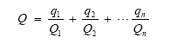  式中：q₁，q₂，...，q_{n}—每种危险物质的最大存在总量，t；  Q₁，Q₂，...，Q_{n}—每种危险物质的临界量，t。  Q<1，该企业环境风险潜势为I；  Q>1时，将Q值划分为：①1≤Q<10；②10≤Q<100；③Q≥100。  根据上表内容可知本项目危险物质数量与临界量比值为Q<1。因此，本项目环境风险潜势为I，环境风险评价等级为简单分析。  3、风险识别  风险识别的内容包括物质危险性识别、生产系统危险性识别和危险物质向环境转移的途径识别。物质危险性识别，包括主要原辅材料、污染物、火灾和爆炸伴生次生物等。生产系统危险性识别，包括主要生产装置、储运设施、公用工程和辅助生产设施，以及环境保护设施等。危险物质向环境转移的途径识别，包括分析危险物质特性及可能的环境风险类型，识别危险物质影响环境的途径，分析可能影响的环境敏感目标。  （1）物质危险识别  根据《建设项目环境风险评价技术导则》附录B，对项目主要原辅材料、污染物、火灾和爆炸伴生/次生物进行识别，本项目涉及的风险物质为油性油漆、机油、润滑油、危险固废等。  （2）生产系统危险性识别  按工艺流程和平面布置功能区划，结合物质危险性识别，可确定本项目主要的风险源为主要为油漆库、危废暂存间、废气处理设施和废水处理设施等。本项目生产系统危险主要为储运设施风险、生产设施风险、废气处理设施风险。  1）储存风险识别  本项目油漆生产线内设置有专门的油漆库、辅材仓库及危废暂存间储存生产过程产生的危废固废等。  本项目生产车间、办公房、库房和危废暂存间均严格按《建筑设计防火规范》（GB50016-2014）中要求设计，库房设置相应的防止液体流散的设施以及遇水燃烧爆炸的物品库房设有防止水浸渍损失的设施。  生产车间生产设施、仓库包装桶/袋、油桶等泄漏事故发生时，物料进入仓库地面自然形成液池，然后在液池表面挥发，进入空气，随大气扩散而污染大气环境；如果仓库地面防渗层开裂，物料会通过裂缝进入土壤并渗入地下水，对土壤、地下水造成污染；如果泄漏物外流至仓库外无防渗地面，会进入土壤并渗入地下水，对土壤、地下水造成污染；还会进入雨水管道排入地表水，对地表水造成污染。  2）危险物质向环境转移的途径识别  生产过程中使用的油性漆等具有可燃等特性，操作不当或管理不善造成其接触火源而引发火灾。其中危险物质或有毒有害物质泄漏后会挥发出有毒有害气体，经储存场所扩散至大气环境。液态危险物质泄漏流至地表会腐蚀、浸渍地面，渗透至下方土壤，甚至是地下水环境。易燃物质遇明火发生火灾后，产生的有毒有害烟气扩散至大气环境。  3）废气处理设施风险  本项目运营期生产废气主要为喷漆生产线。  本项目喷漆生产线产生的挥发性有机废气均通过密闭收集+水喷淋+干式过滤+蜂窝活性炭吸附浓缩/脱附+催化燃烧+15m高排气筒排放，通过采取以上措施后，本项目废气能够达标排放，对周围环境的影响很小。  若废气处理设施故障，则可能发生企业生产废气事故排放，污染厂区和周边空气环境，影响职工的身体健康。  4、风险识别结果  通过对项目物质风险和生产系统风险的调查，项目的环境风险识别情况见下表。  表4-30 建设项目环境风险识别表  序号 危险单元 风险源 主要危险特性 环境风险类型 环境影响途径 可能受影响的环境敏感目标  1 油漆库 油漆 燃烧、有毒 火灾、泄露 大气扩散、土壤、地下水 周围居民区大气环境  2 辅材仓库 油类 燃烧、腐蚀性 火灾、泄露 大气扩散、土壤、地下水 周围居民区大气环境  3 危废暂存间 危险固废 危险固废 装卸或存储可能泄露污染地下水及土壤 土壤、地下水 厂区范围地下水及土壤  4 废气处理设施 废气处理系统 挥发性有机废气、颗粒物 未经处理的废气对周围大气环境造成影响 大气扩散 周围居民区大气环境  5、环境风险分析  （1）大气环境风险评价  ①泄露影响  原材料泄漏会产生挥发性有机气体，从而影响大气环境；喷漆及烘干过程中挥发性有机废气处理设施失效，可能造成挥发性有机废气直接排放；均可能对周围大气环境造成一定程度的影响。  ②火灾伴生/次生影响  本项目危险物质中油漆等易燃有机溶剂、油类及天然气若遇静电或明火等可能发生火灾事故。根据燃料化学元素可知，燃烧产物主要一氧化碳、二氧化碳等有毒有害气体进而影响大气环境。  （2）地表水环境风险评价  油漆库、辅料仓库和危废间地面均需设置地漏、房门口设置围堰，大量液体物质泄露后不会造成废液外流污染地表水环境；少量液态泄漏采用消防沙或抹布吸收后，亦不会污染地表水环境。  发生小面积火灾情况，采用灭火器、消防沙灭火，不会产生废水；大面积火灾需使用消防水灭火时，产生大量的消防废水，本项目厂区设置消防灭火设施，灭火时消防水量按45L/S计算，火灾延续时间按照30min计，则消防水量为81m³。在火灾事故发生时，及时关闭雨、污水截止阀，控制管道阀门，使事故废水收集至污水处理站事故池（兼消防废水收集池）进行暂存，待事故结束后，视情况分批次排至废水处理站处理达标后外排园区管网或直接交由有资质单位处理。  综上，本项目发生物质泄漏或事故水影响地表水事件，地表水环境影响可接受。  （3）地下水、土壤环境风险评价  当油漆库、辅料仓库、危废间液态物质包装破损，会腐蚀地面，渗入土壤，后经过土壤包气带渗透至潜水含水层，从而影响土壤和地下水环境。遇火源引起火灾甚至爆炸，扑救火灾产生泡沫溶液或消防废水通过污水或雨水管网对地下水及土壤造成污染。  生产废水泄露：本项目生产过程中产生的废水通过明管输送至自建污水处理站内进行处理，若生产废水输水明管或污水处理站废液池等发生泄漏，发现人员第一时间通知车间负责人和生产线负责人，各生产线负责人负责关闭排水阀门，停止生产废水排放；车间负责人组织本车间工作人员对泄漏点进行堵漏和对已泄露的生产废水进行吸附处理。若污水处理站各工艺池体发生泄漏，发现人员第一时间通知污水处理站负责人，污水处理站负责人组织人员对泄露池体的泄漏点进行堵漏，同时组织人员利用沙土或其他惰性物资对已泄露的液体进行吸附，吸附后的沙土或惰性物质集中收集作为危废处置，污水处理站负责人根据泄露点的情况判断是否有必要将发生泄漏的池内的废水转移至事故应急池。  （4）环保措施风险评价  本项目产生的挥发性有机废气通过活性炭吸附/脱附+催化燃烧+15m高排气筒外排，根据环保设备单位提供的资料，项目活性炭箱设置消防水管路，有效避免活性炭的火灾损坏，同时在活性炭脱附营道出口与空气预热器进口之间设置阻火器，阻火器的设置可以有效起到防爆阻火的目的，保护系统装置的安全运行。活性炭吸附床内温度超过报警值，自动启用火灾应急自动喷淋系统。因此环保措施风险较小。  6、环境风险防控措施  （1）物料泄露事故防范措施  厂房内整体按照要求进行地面硬化处理，危险固废暂存间应设围堰、废液收集槽等；辅料仓库、油漆库设置围堰，污水处理站内设置事故废水收集池，企业安排专人负责管理，对污水处理站、危废间、辅料仓库、油漆库等进行检查，防止因管理不善而导致物料泄漏。当发现包装桶发生破裂导致泄露时，及时转移泄露物至完好的包装桶。  （2）火灾事故防范措施  每天对车间设备及天然气管道进行检查，防止因为设备故障及天然气泄露而引起火灾，对生产员工进行上岗培训，使其了解作业中应该注意的具体事项。车间内原材料区和危险废物存放间门口配套设置灭火器，并定期对消防器材进行维护管理。定期组织员工进行消防安全教育，学会正确使用灭火器，并定期组织相关的消防演练。  （3）其余物料事故防范及应急措施  为减少及避免发生环境事故，对废气治理设施、危废暂存间及原材料存放区采取以下事故防范及应急措施:  （1）定期检查废气治理设备完好情况，防止因管理不善，造成大气污染:定期监测，确保排放大气污染物达标。危废间做好防风、防雨、防渗等措施；加强管理。  （2）一旦出现事故，立即由平时的生产管理体制转为事故处理管理体制，进行处理事故的指挥决策。对于大气环保措施失灵时，应停止生产，杜绝污染源。  （3）生产区及贮存区严格禁止吸烟等明火火源出现，将生产火源隔离；车间定期开窗换风。在生产区及贮存区设置移动灭火器等消防设施；生产工人需经培训、考核上岗，学习工艺生产技术、安全生产要点、安全操作规程和工艺操作规程等。  （4）清理现场、维修设备、查清事故原因，处理人员伤亡时间，了解现场及周用环境污染程度并及时处理污染事故。  7、环境风险结论  根据 《建设项目环境风险评价技术导则》（HJ169-2018）分析，本项目重点关注的危险物质为油漆、油类等有毒、易燃物质，主要危险单元为油漆库、辅料库及危废暂存间。根据项目所在区域特性，项目对危险化学品库、危废暂存点配备有应急器材和个人防护用品，用于泄漏紧急抢险；配备泡沫灭火装置，采取硬底化防腐防渗措施和分区防渗措施；设备定期检查和维修，每年应对物料工艺设备进行腐蚀监测，对信号报警系统和通讯装置进行测试；厂内废气排放口一方面委托第三方检测公司实行监测，同时接受环保部门监督监管；操作人员要定时对车间所有动转设备进行巡回检查，如有异常情况立即请检修人员检查处理；公司应成立突发环境事件应急指挥部，配备应急物资等，制定突发环境事件应急预案。  在采取相应的风险防范和应急措施的前提下，项目环境风险是可防控。  综上，项目环境风险简单分析内容见下表。  表4-31 建设项目环境风险简单分析内容表  建设项目 名称 年产7000吨工程机械结构件改扩建及喷漆废气深度治理项目  建设地点 湖南省 衡阳市 衡东县 大浦镇宁国路湖南朝阳机电股份有限公司内  地理坐标 经度 112°49′分00.827″ 纬度 26°59′42.749″  主要危险物质及分布 油漆位于化学品原料仓库，油类位于辅材仓库，危险固废位于危废暂存间。  环境影响途径及危害后果 本项目所使用原料油漆、油类物质等属易燃物品，在意外情况下发生火灾，导致次生/伴生污染物排放，会对厂区周边的大气、水体造成污染；装卸或存储过程中某些危险废物发生泄漏可能通过下水道排入污水管网导致水体污染，或在危险废弃物转移过程中可能由于恶劣天气影响，导致雨水渗入。  风险防范措施要求 ①消防安全防范措施：项目建设科学规划、合理布置，严格执行防火安全设施规范；生产车间内外设有完善的消防设施，包括消防栓、消防管道、灭火器等； ②规范液态物料的装卸、搬运、投料等操作，防止倾倒、破损导致的泄漏事故发生；规范操作、加强设备管线维护管理，生产设备和储存容器尽可能密闭操作。 ③在生产区、液态物料储存区域车间地面建设防渗及事故废水截流措施：区域地面、墙脚等设有防渗措施，区域建设导流槽、地势低处建设收集池，可以收集事故废水，防止事故废水溢流甚至流出车间外。 ④严格生产管理，提高操作人员素质和水平，以减少事故的发生。企业领导要把安全生产、防范事故工作放在第一位，严格安全生产管理，经常检查安全生产措施，发现问题及时解决，消除事故隐患。强化生产操作人员的安全培训教育，增强全体职工的责任感，使生产操作人员熟记各种工艺控制参数及发生事故时应急处理措施。  填表说明（列出项目相关信息及评价说明）：  本项目是金属表面处理项目，本项目危险物质主要为各类油漆、油类及危险固废。本项目危险物质总量与其临界量比值Q<1，环境风险潜势为Ⅰ，本项目在采取评价中提出的风险事故防范措施后，能有效预防事故的发生，可将项目风险降至最低程度，不会对敏感目标造成影响。因此，本项目环境风险是可防控的。  六、环境监测计划  对生产过程中产生的废气、噪声进行监控，具体监测工作建议委托有资质的环境监测机构完成。根据本项目实际情况，并参照《环境监测技术规范》、《排污许可证申请与核发技术规范 铁路、船舶、航空航天和其他运输设备制造业》（HJ 1124-2020）、《排污单位自行监测技术指南 涂装》（HJ 1086-2020）、《工业企业土壤和地下水自行监测技术指南（试行）》（HJ1209-2021）等相关要求，本项目属于重点排污单位简化管理。  污染源监测具体见表4-32。  表4-32 污染源监测一览表  污染类型 监测点位 排放形式 监测因子 监测频次 执行排放标准  废气 等离子切割下料废气DA001 有组织 颗粒物 1次/年 《大气污染物综合排放标准》（GB16297-1996）表2标准  抛丸废气  DA002  喷漆生产线挥发性有机废气排气筒排口DA003 有组织 颗粒物、VOCs、二甲苯 1次/年 《表面涂装（汽车制造及维修）挥发性有机物、镍排放标准》（DB43/1356-2017）有组织排放浓度限值执行表1要求，无组织排放浓度限值执行表3标准要求  厂界 无组织 VOCs 二甲苯 1次/半年 《表面涂装（汽车制造及维修）挥发性有机物、镍排放标准》（DB43/1356-2017）无组织排放浓度限值执行表3标准要求  无组织 颗粒物 1次/半年 《大气污染物综合排放标准》（GB16297-1996）表2标准  厂房内 无组织 VOCs 1次/半年 《挥发性有机物无组织排放控制标准》（GB37822-2019）附录A  噪声 四周厂界 昼、夜等效连续 A 声级 1次/季 《工业企业厂界环境噪声排放标准》（GB12348-2008）3类标准  固废 一般工业固废 按日记录一般工业固体废物和危险废物产生、贮存、转移、利用的处置情况，并通过全国固体废物管理信息系统进行填报  危险废物 按照危险废物管理的相关要求，按日记录危险废物的产生量、综合利用量、处置量、贮存量及其具体去向  七、项目竣工环保验收  项目在正式营运前，必须向负责审批的环保行政主管部门提交“环保竣工验收报告”，说明设施运行情况，治理的效果，达到的标准。项目验收合格后，方可正式投入生产使用。  根据《建设项目竣工环境保护验收暂行办法》（国环规环评[2017]4号第十二条：除需要取得排污许可证的水和大气污染防治设施外，其他环境保护设施的验收期限一般不超过3个月。需要对该类环境保护设施进行调试或者整改的，验收期限可以适当延期，但最长不超过12个月。验收期限是指自建设项目环境保护设施竣工之日起至建设单位向社会公开验收报告之日止的时间。  根据本项目污染源产生及排放情况和污染防治措施，提出本项目环境保护设施竣工验收内容，见表4-33。  表4-33 项目竣工环境保护验收一览表  类型 污染源 污染物 环保设施 环保要求/执行标准  废气 有组织 等离子切割下料工序 颗粒物 布袋除尘+15m高排气筒（DA001）排放 《大气污染物综合排放标准》（GB16297-1996）表2标准  抛丸工序 颗粒物 布袋除尘+15m高排气筒（DA002）排放 《大气污染物综合排放标准》（GB16297-1996）表2标准  腻子打磨工序 颗粒物 布袋除尘 《大气污染物综合排放标准》（GB16297-1996）表2标准  喷漆生产线 颗粒物 水喷淋+干式过滤+活性炭吸附/脱附+催化燃烧+15m高排气筒（DA003）排放 《表面涂装（汽车制造及维修）挥发性有机物、镍排放标准》（DB43/1356-2017）表1标准  VOCS、二甲苯  无组织 生产过程 VOCs、二甲苯、颗粒物 加强生产厂房的通风，洒水抑尘，栽种绿植 参照《表面涂装（汽车制造及维修）挥发性有机物、镍排放标准》（DB43/1356-2017）表3标准；其中颗粒物执行《大气污染物综合排放标准》（GB16297-1996）表2标准  厂房内 VOCs 加强生产厂房的通风 《挥发性有机物无组织排放控制标准》（GB37822-2019）附录A  噪声 生产噪声 设备噪声 减振、隔声等措施 《工业企业厂界环境噪声排放标准》（GB12348-2008）中的3类标准  固废 一般工业固废 金属碎屑、焊渣、抛丸布袋粉尘 外售综合利用 《一般工业固体废物贮存和填埋污染控制标准》（GB18599-2020）  打磨布袋粉尘 委托环卫部门清运  废包材 外售物资回收公司  废砂纸 委托环卫部门清运  危险废物 漆渣、废活性炭、废油性油漆桶、废稀释剂桶、废固化剂桶、废机油、废润滑油及废油桶、含油废劳保用品 分类暂存危废暂存间 《危险废物贮存污染控制标准》（GB 18597-2023）和《危险废物识别标志设置技术规范》（HJ1276-2022）  漆雾吸收废水 更换时直接由有资质单位采用罐车托运处置  生活垃圾 生活垃圾 垃圾桶 无害化处置

五、环境保护措施监督检查清单
内容  要素 | 排放口(编号、  名称)/污染源 | 污染物项目 | 环境保护措施 | 执行标准
大气环境 | 填充工序堆存扬尘、装卸过程起尘、输送、搅拌粉尘 | 颗粒物 | 车间通风、洒水抑尘 | 《大气污染物综合排放标准》（GB16297-1996）表2标准
 | 等离子切割下料 | 颗粒物 | 布袋除尘+15m高排气筒（DA001） | 《大气污染物综合排放标准》（GB16297-1996）表2标准
 | 抛丸 | 颗粒物 | 布袋除尘+15m高排气筒（DA002） | 《大气污染物综合排放标准》（GB16297-1996）表2标准
 | 腻子打磨 | 颗粒物 | 布袋除尘 | 《大气污染物综合排放标准》（GB16297-1996）表2标准
 | 喷漆+烘干工序 | 颗粒物、VOCs、二甲苯 | 水喷淋+干式过滤器+活性炭吸附/脱附+催化燃烧+15m高排气筒（DA003） | 《表面涂装（汽车制造及维修）挥发性有机物、镍排放标准》（DB43/1356-2017）表1标准；其中颗粒物执行《大气污染物综合排放标准》（GB16297-1996）表2标准
 | 激光切割下料 | 颗粒物 | 大颗粒沉降、车间阻隔 | 《大气污染物综合排放标准》（GB16297-1996）表2标准
 | 焊接 | 颗粒物 | 移动式烟尘净化器处理 | 《大气污染物综合排放标准》（GB16297-1996）表2标准
 | 调漆废气 | 挥发性有机物（包括VOCs、二甲苯等） | 密闭操作，加强车间通风 | 《表面涂装（汽车制造及维修）挥发性有机物、镍排放标准》（DB43/1356-2017）表1标准；其中颗粒物执行《大气污染物综合排放标准》（GB16297-1996）表2标准
 | 危废暂存间有机废气 | 挥发性有机物（包括VOCs、二甲苯等） | 及时清运、加强车间通风 | 《表面涂装（汽车制造及维修）挥发性有机物、镍排放标准》（DB43/1356-2017）表1标准；其中颗粒物执行《大气污染物综合排放标准》（GB16297-1996）表2标准
地表水环境 | 搅拌机清洗废水、作业区清洗废水经废水收集沉淀池处理后上清液回用于混凝土搅拌工艺用水
声环境 | 生产设备 | 噪声 | 隔声、减震 | 《工业企业厂界环境噪声排放标准》（GB12348-2008）3类标准
电磁辐射 | / | / | / | /
固体废物 | 一般固废妥善收集至厂房一般固废暂存区暂存；危险废物收集暂存危废暂存间后定期交由有资质单位处置；生活垃圾采用垃圾袋收集后定期由环卫部门清运处理。
土壤及地下水  污染防治措施 | /
生态保护措施 | /
环境风险  防范措施 | /
其他环境  管理要求 | /

六、结论
本项目建设符合国家产业政策本项目建设符合国家产业政策，项目选址可行。在落实本报告提出的环境保护措施的前提下，废气、噪声可做到达标排放，固废可得到妥善处置，不会对周围环境质量产生明显影响。从环境保护的角度分析，本项目建设可行。

附表

建设项目污染物排放量汇总表
项目  分类 | 污染物名称 | 现有工程  排放量（固体废物产生量）① | 现有工程  许可排放量  ② | 在建工程  排放量（固体废物产生量）③ | 本项目  排放量（固体废物产生量）④ | 以新带老削减量  （新建项目不填）⑤ | 本项目建成后  全厂排放量（固体废物产生量）⑥ | 变化量  ⑦
废气 | 颗粒物 | 0.0473 |  |  | 1.041 | 0.0473 | 1.041 | 0.9937
 | VOCs | 0.0814 |  |  | 0.824 | 0.0814 | 0.824 | 0.7426
 | 二甲苯 | 0.0182 |  |  | 0.463 | 0.0182 | 0.463 | 0.4448
废水 | COD | 0.6474 |  |  | 0 |  | 0.6474 | 0
 | BOD5 | 0.2774 |  |  | 0 |  | 0.2774 | 0
 | SS | 0.2774 |  |  | 0 |  | 0.2774 | 0
 | NH3-N | 0.0694 |  |  | 0 |  | 0.0694 | 0
一般工业  固体废物 | 沉降的金属碎屑及尘灰 | 0.9 |  |  | 0.15 |  | 1.05 | 0.15
 | 边角钢料、机加工废料 | / |  |  | 10 |  | 10 | 10
 | 布袋收尘 | 0.594 |  |  | 4.225 |  | 4.819 | 4.225
 | 废焊条、焊渣 | 4 |  |  | 1.78 |  | 5.78 | 1.78
 | 废钢砂 | 1 |  |  | / |  | 1 | /
 | 废包材 | / |  |  | 1.0 |  | 1.0 | 1.0
 | 废砂纸 | / |  |  | 0.1 |  | 0.1 | 0.1
 | 沉淀池沉渣 | / |  |  | 1 |  | 1 | 1
危险废物 | 漆雾吸收废水 | / |  |  | 1.0 |  | 1.0 | 1.0
 | 漆渣 | 0.6305 |  |  | 0.465 | 0.6305 | 0.465 | 0.465
 | 废活性炭 | 4.3765 |  |  | 15.88 | 4.3765 | 15.88 | 15.88
 | 废油性油漆桶、废稀释剂桶、废固化剂桶 | / |  |  | 0.1 |  | 0.1 | 0.1
 | 废机油、废润滑油 | / |  |  | 0.2 |  | 0.2 | 0.2
 | 废机油及润滑油油桶 | 0.145 |  |  | 0.3 |  | 0.445 | 0.3
 | 含油废劳保用品 | / |  |  | 0.5 |  | 0.5 | 0.5
 | 废清洗剂 | / |  |  | 0.024 |  | 0.024 | 0.024
注：⑥=①+③+④-⑤；⑦=⑥-①

附件

附件1 原有工程环评批复
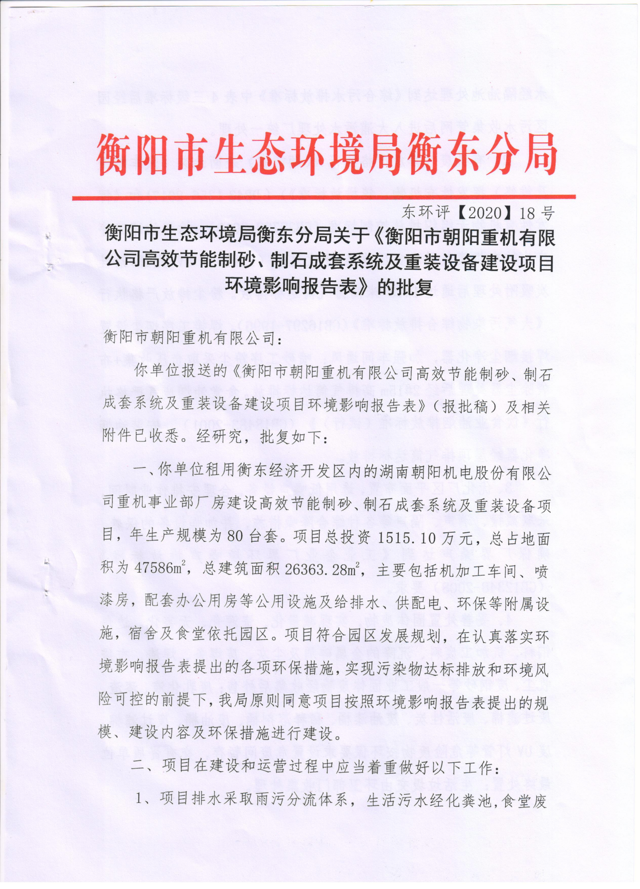

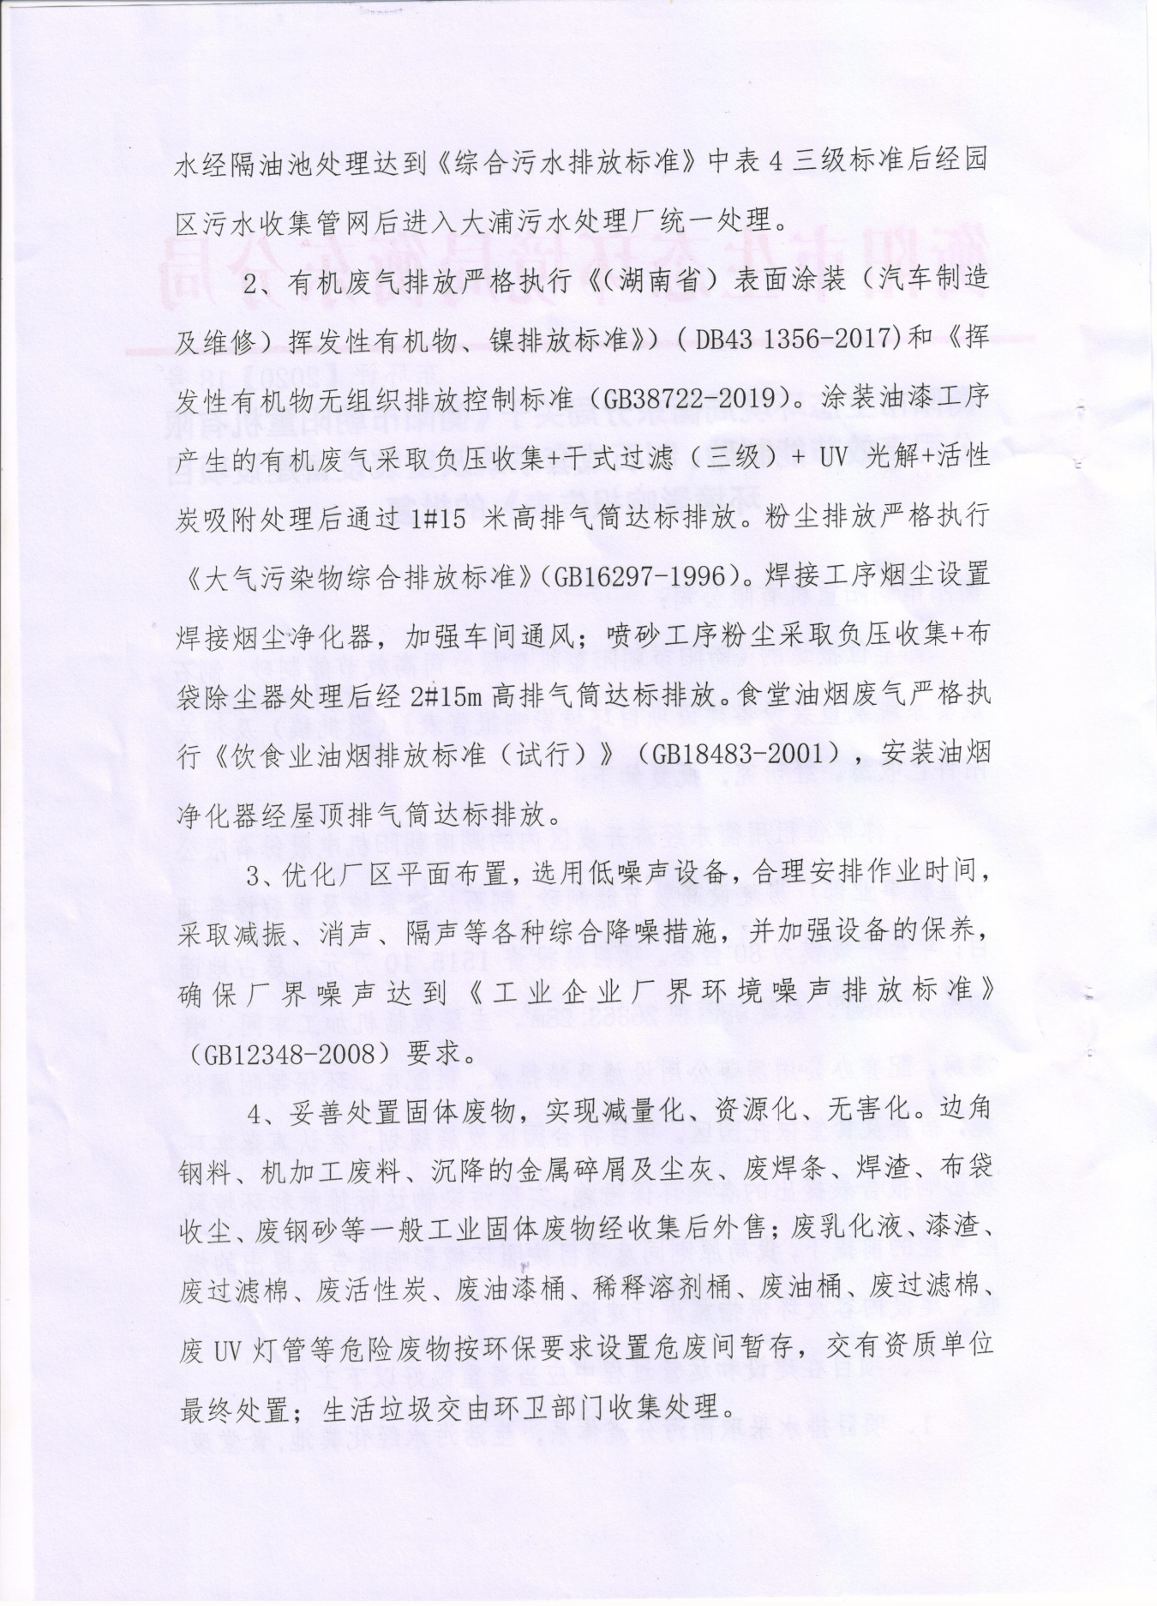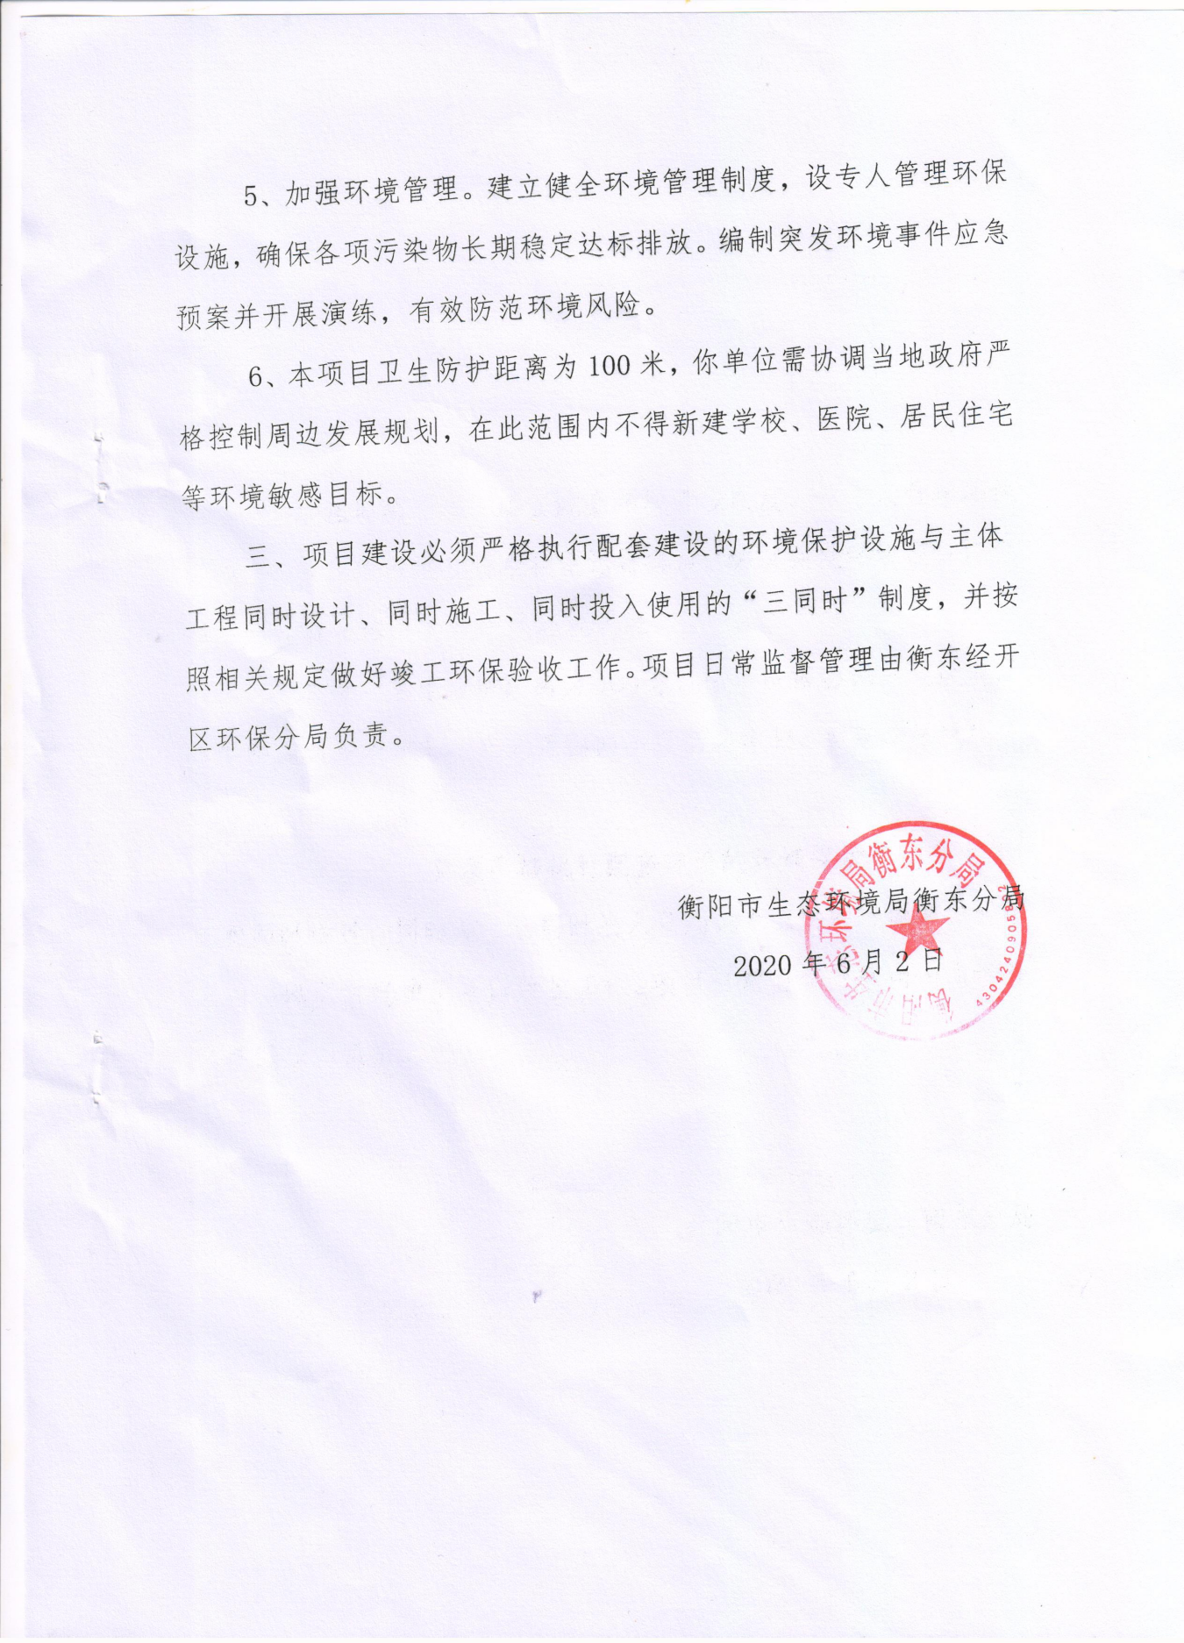

附件2 湖南衡东经济开发区扩区规划环境影响报告书批复

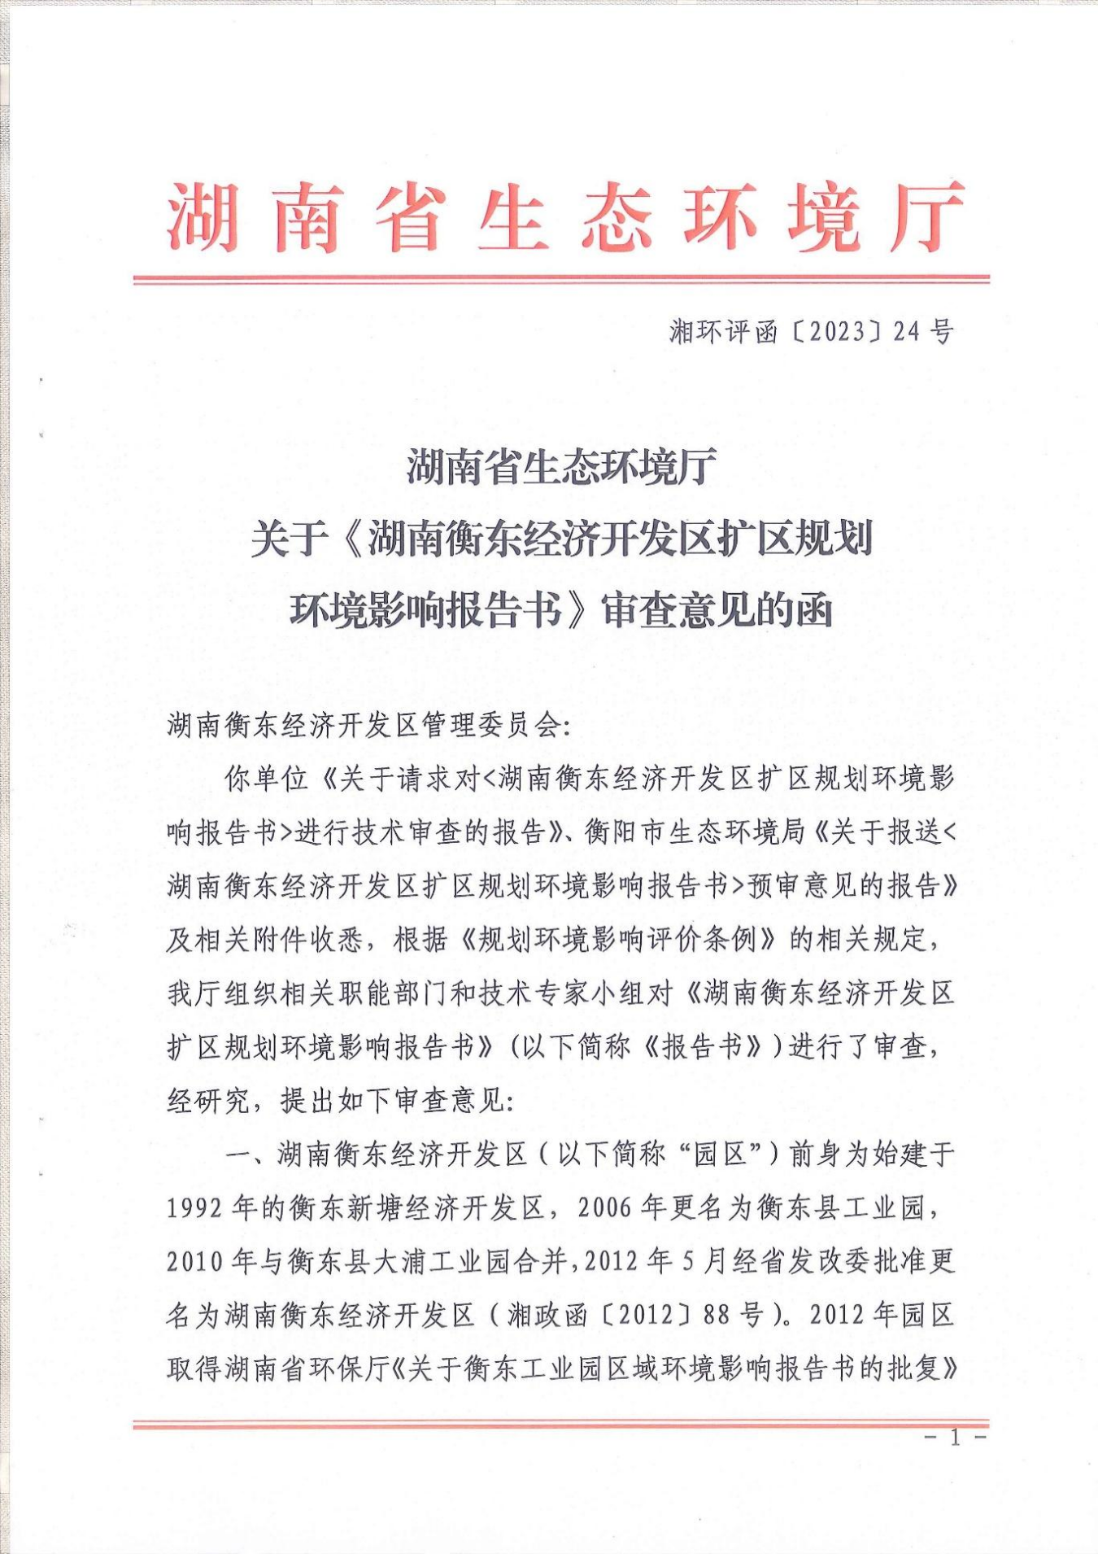

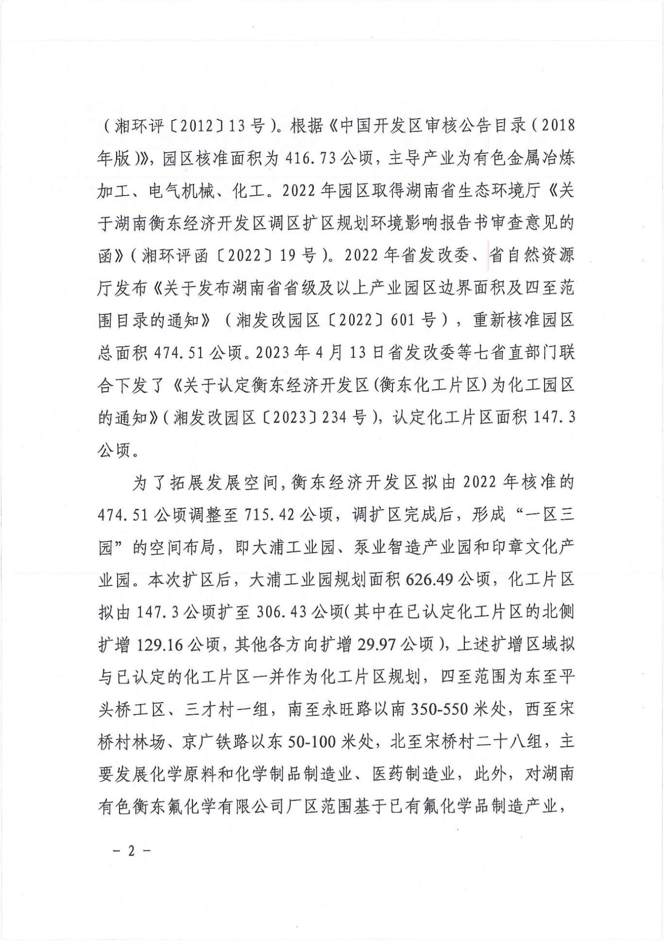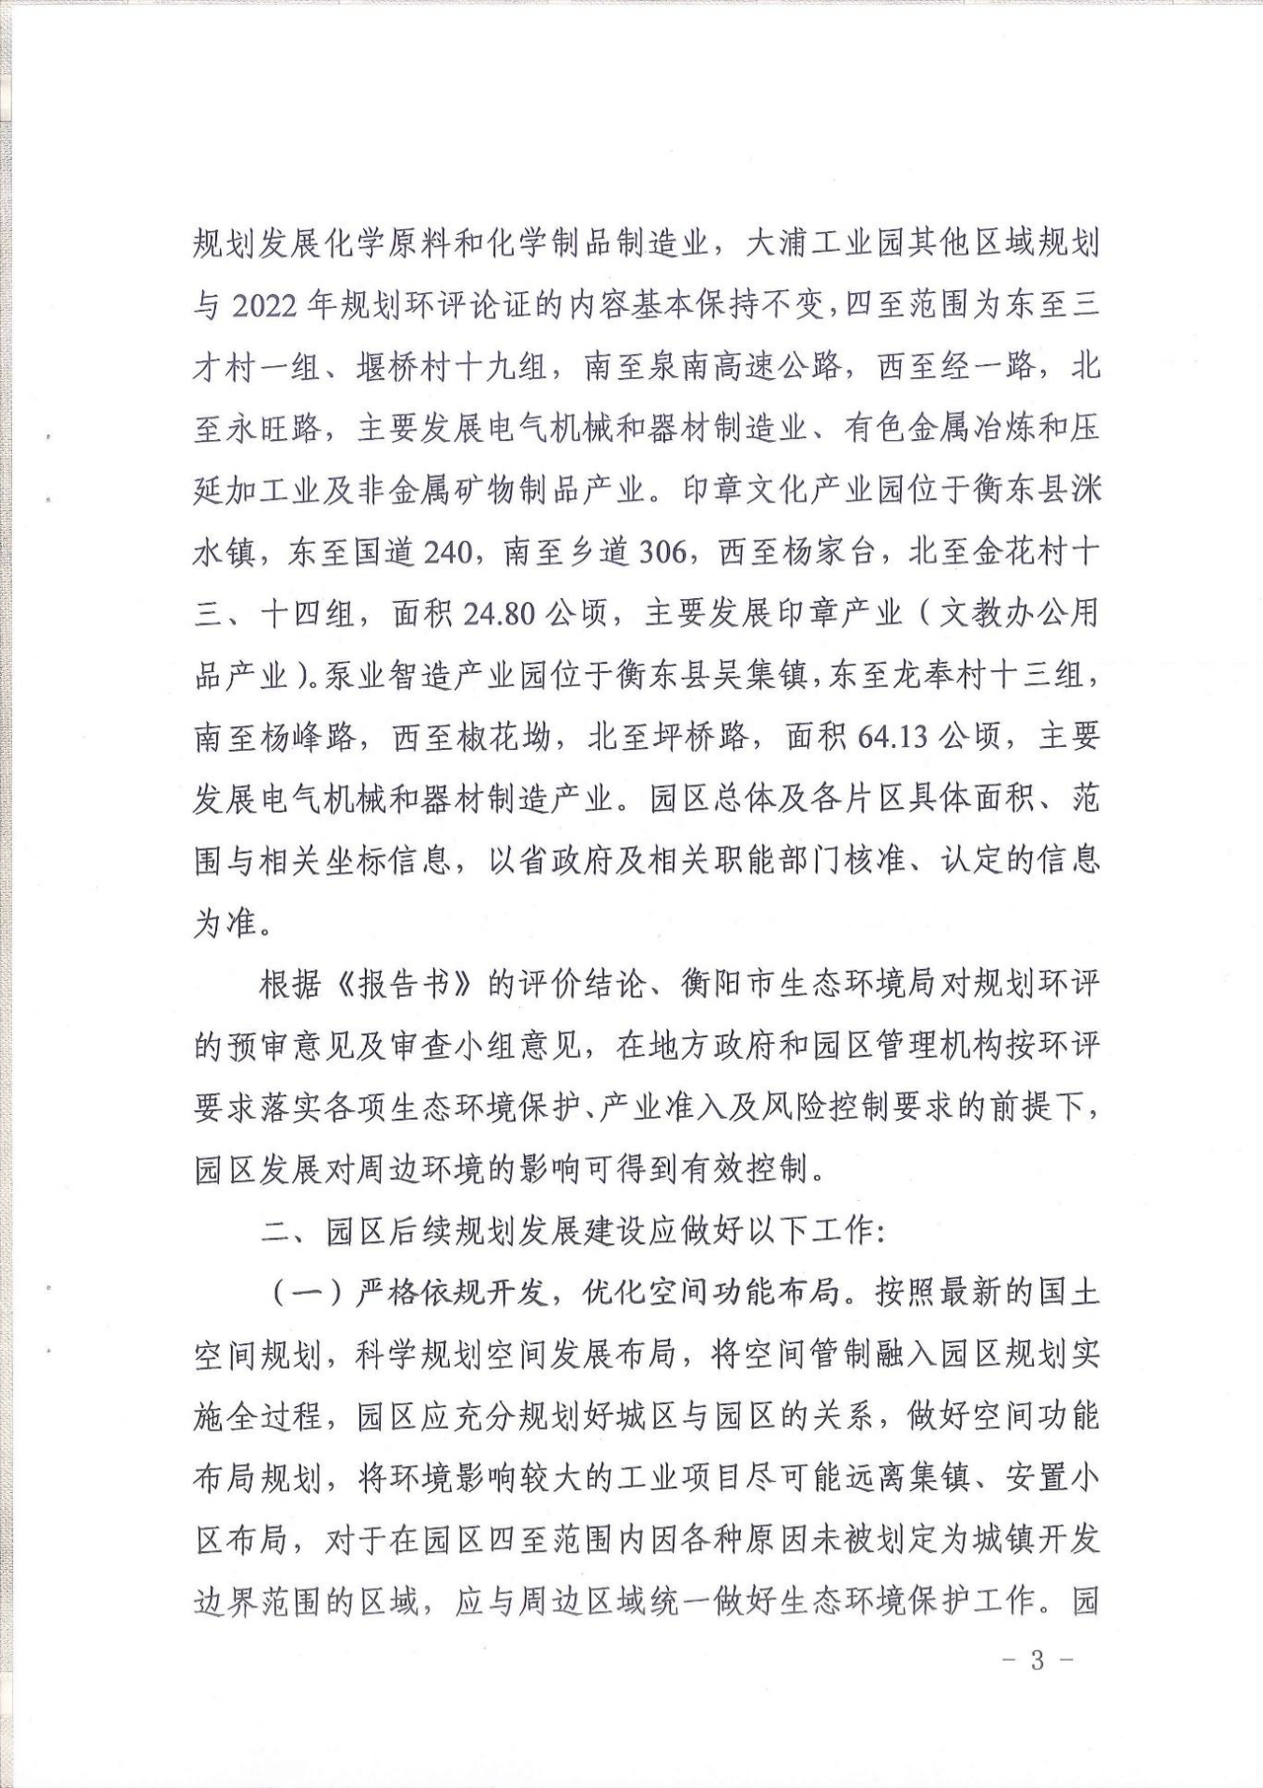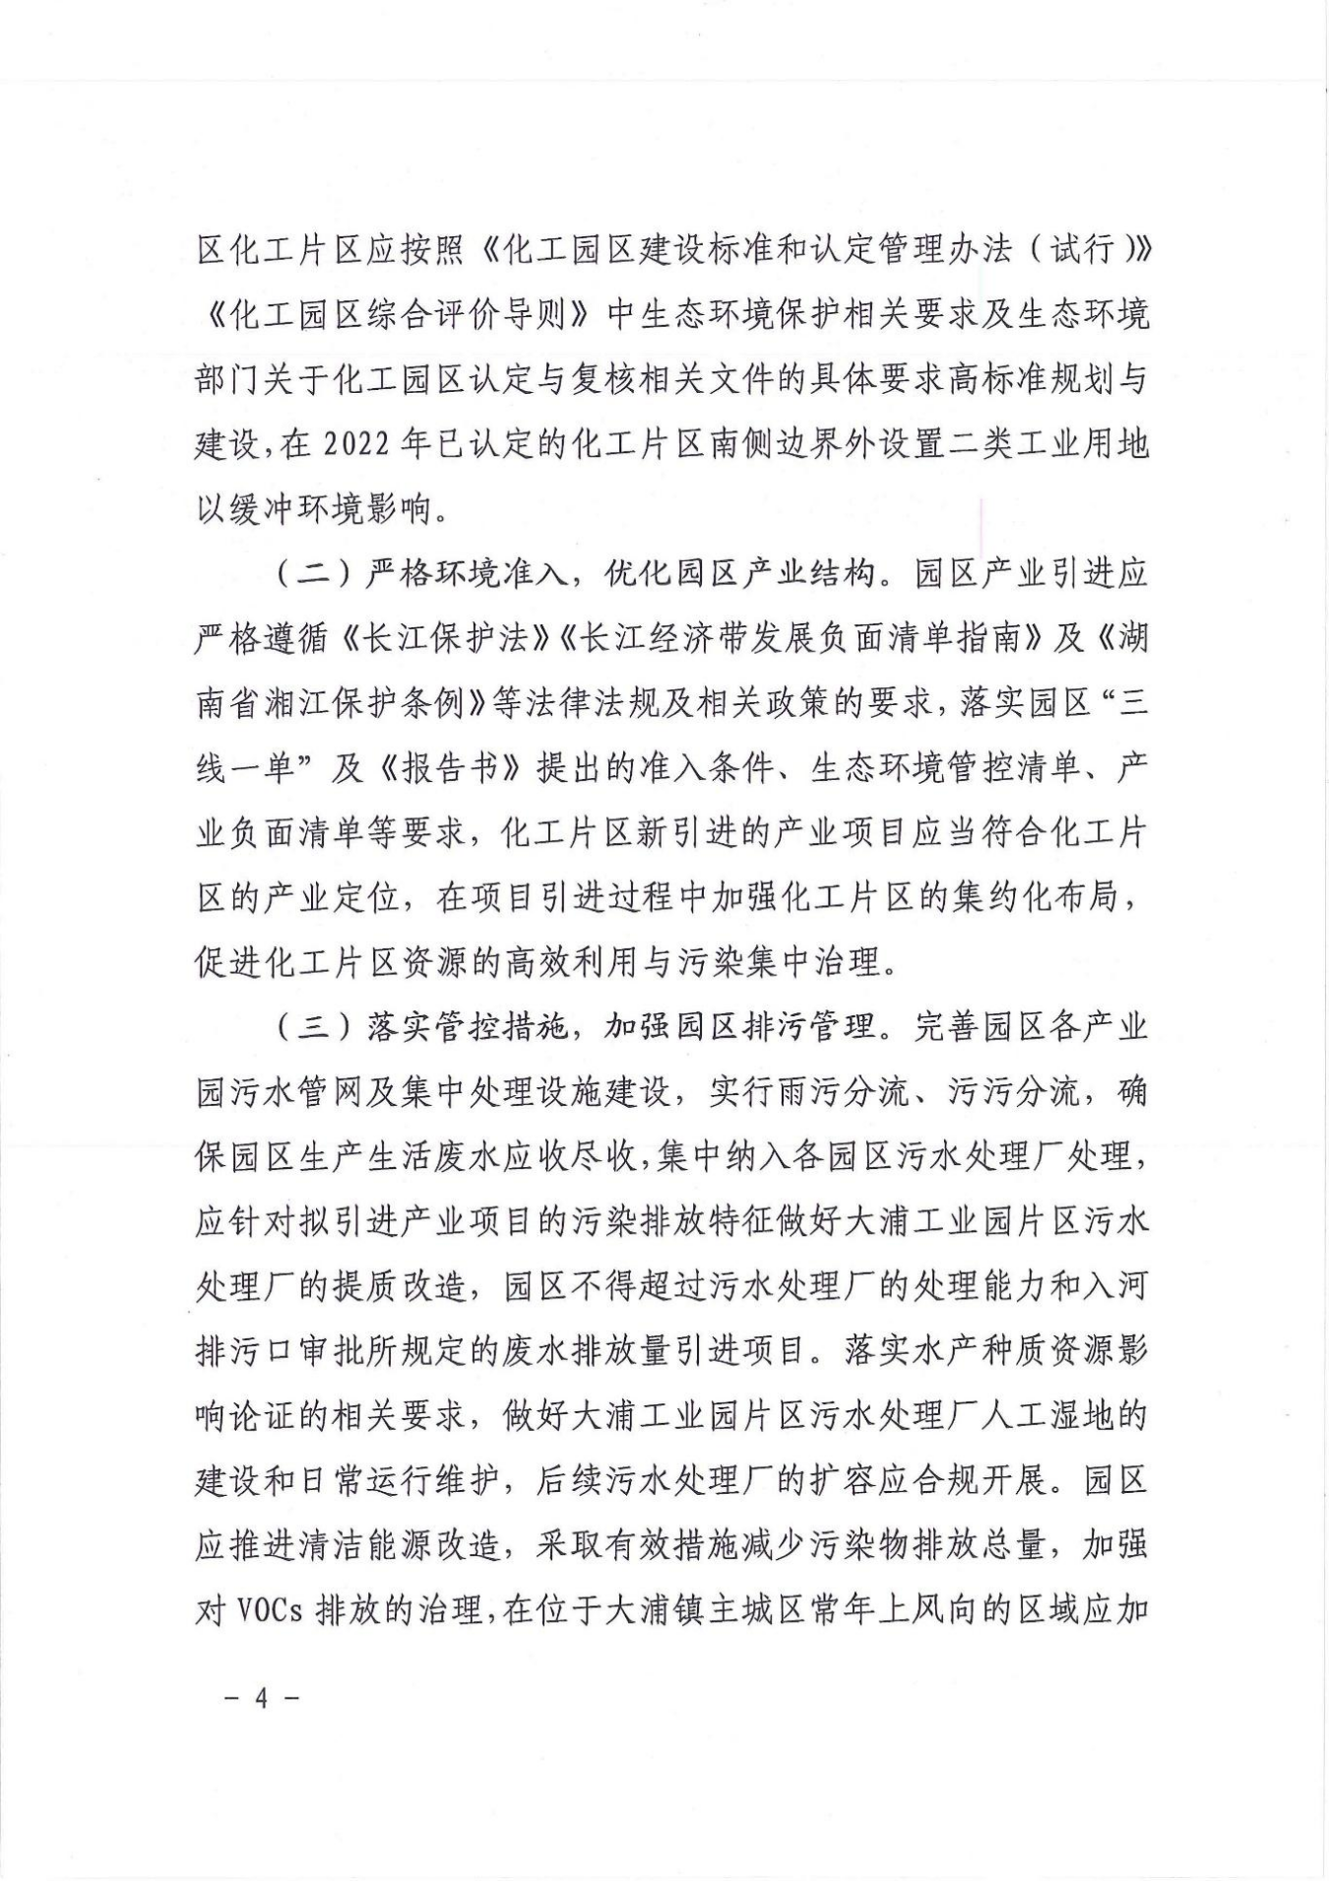

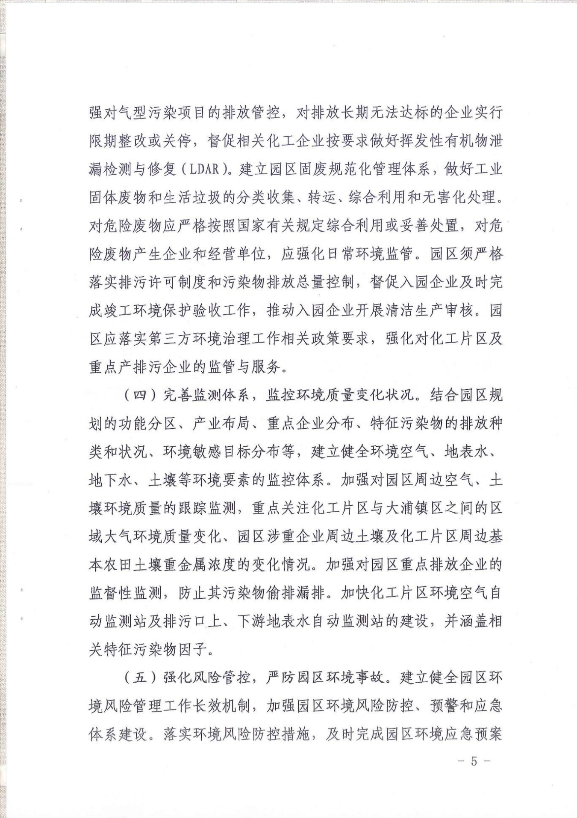

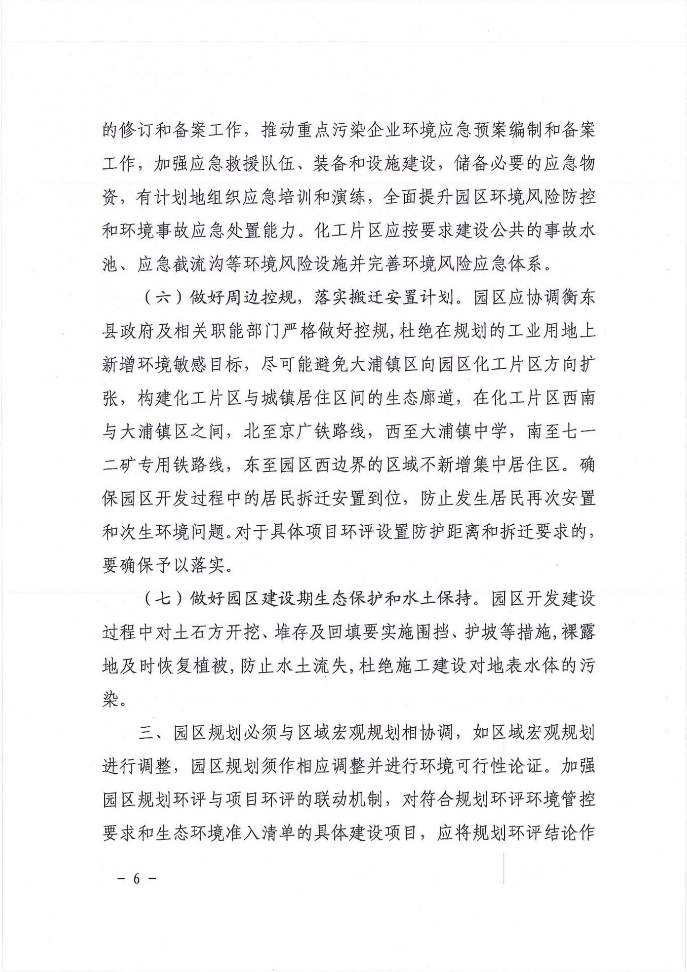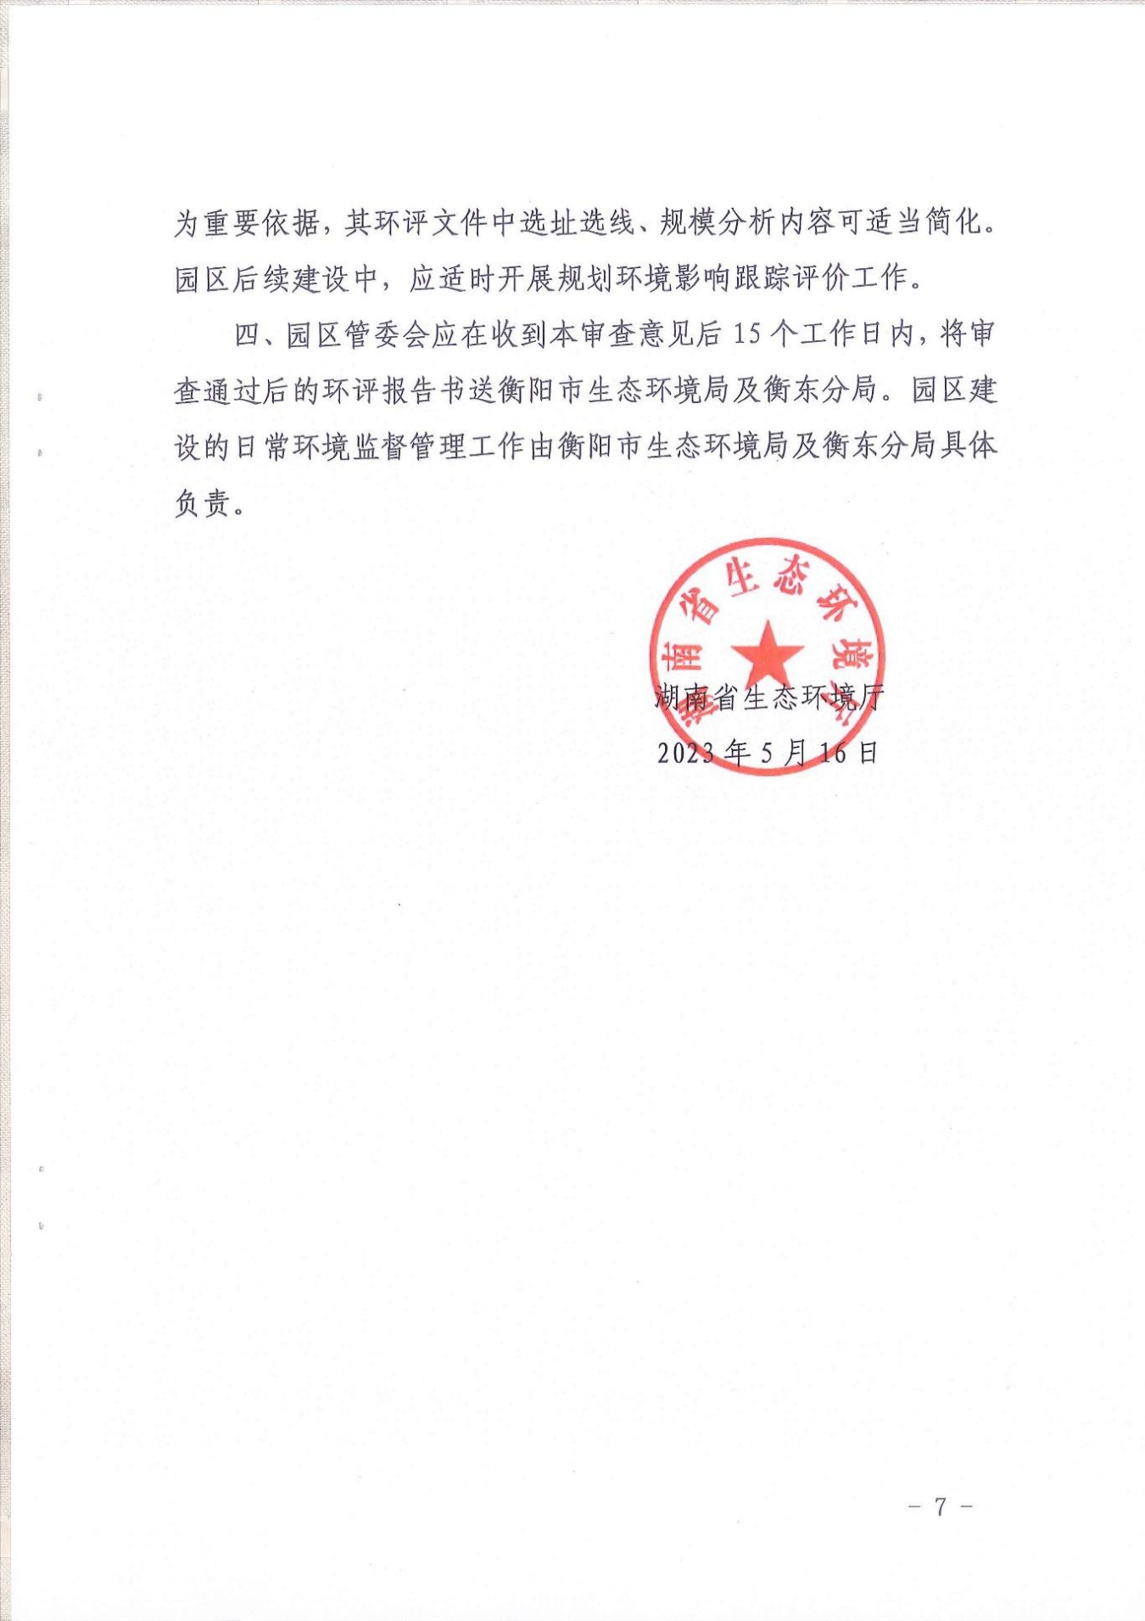

附件3 部分MSDS报告
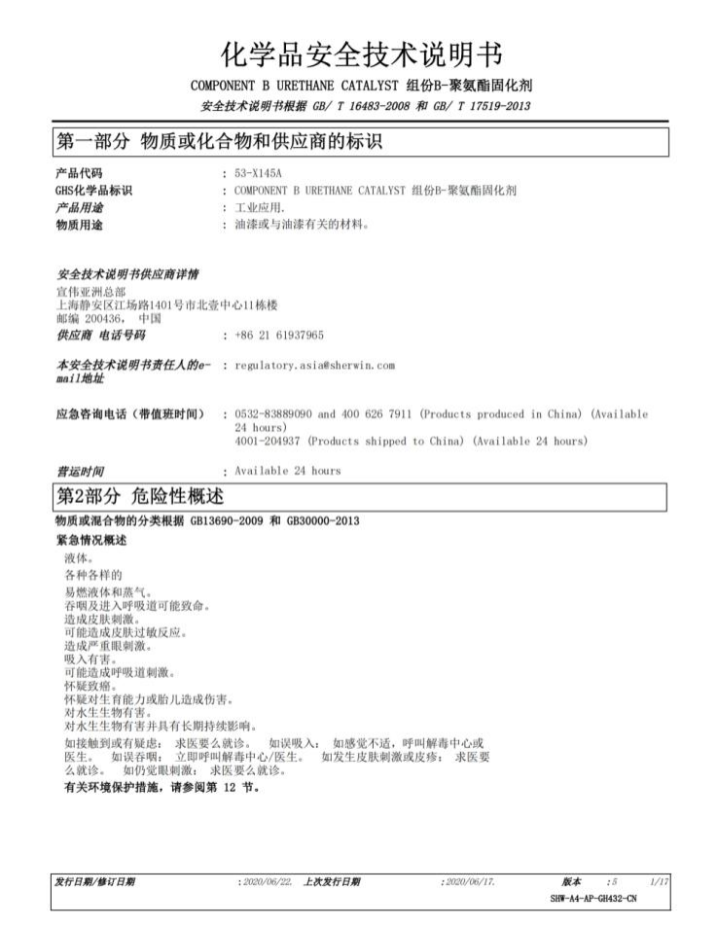

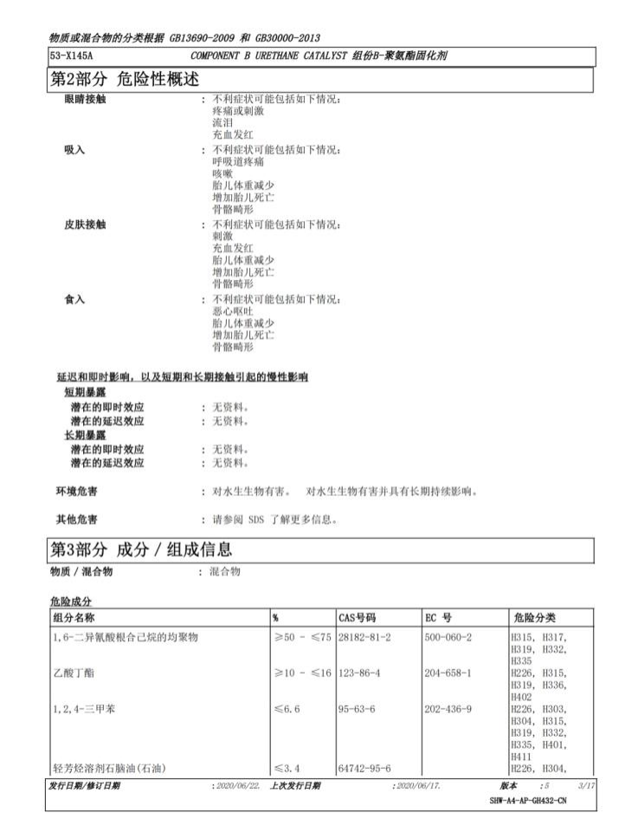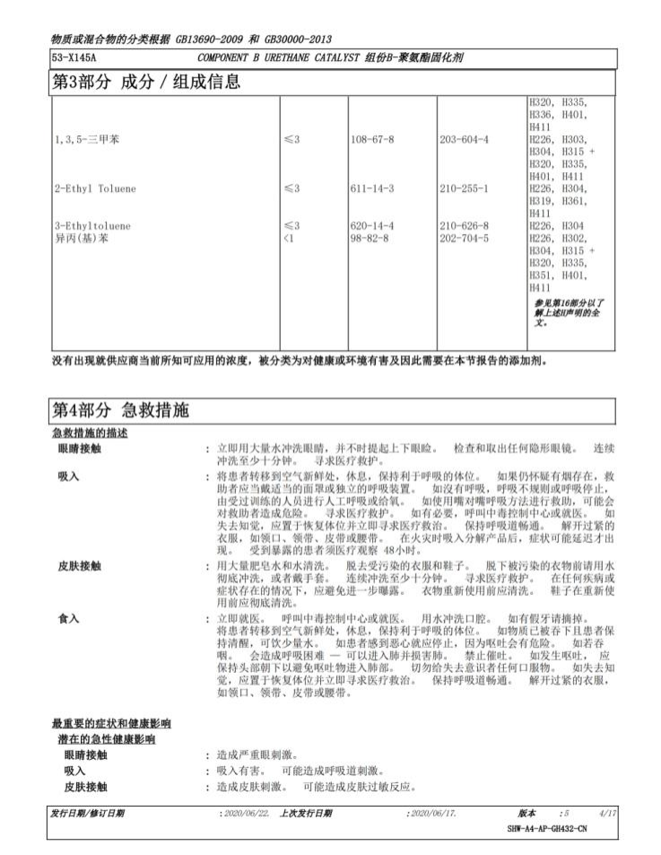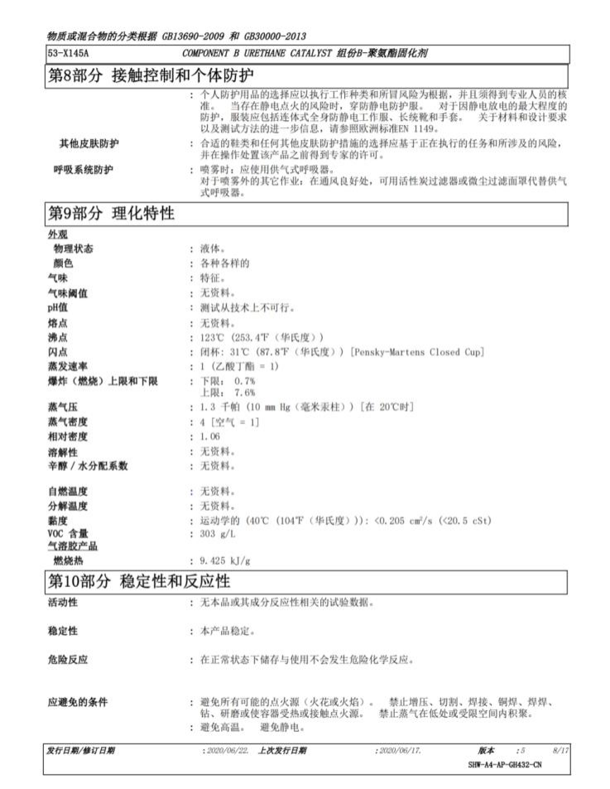

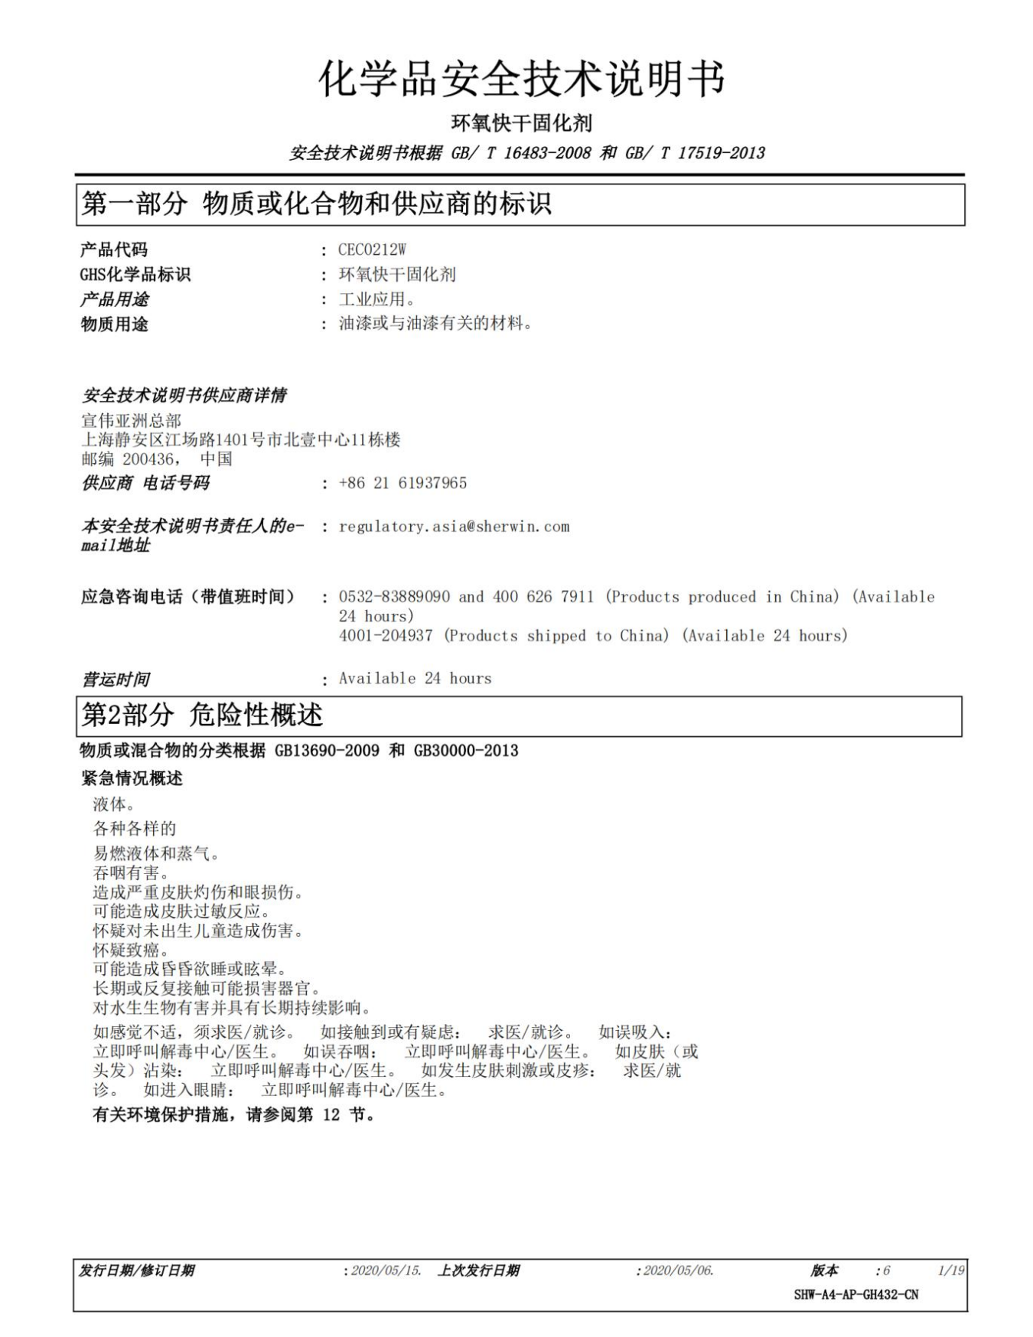

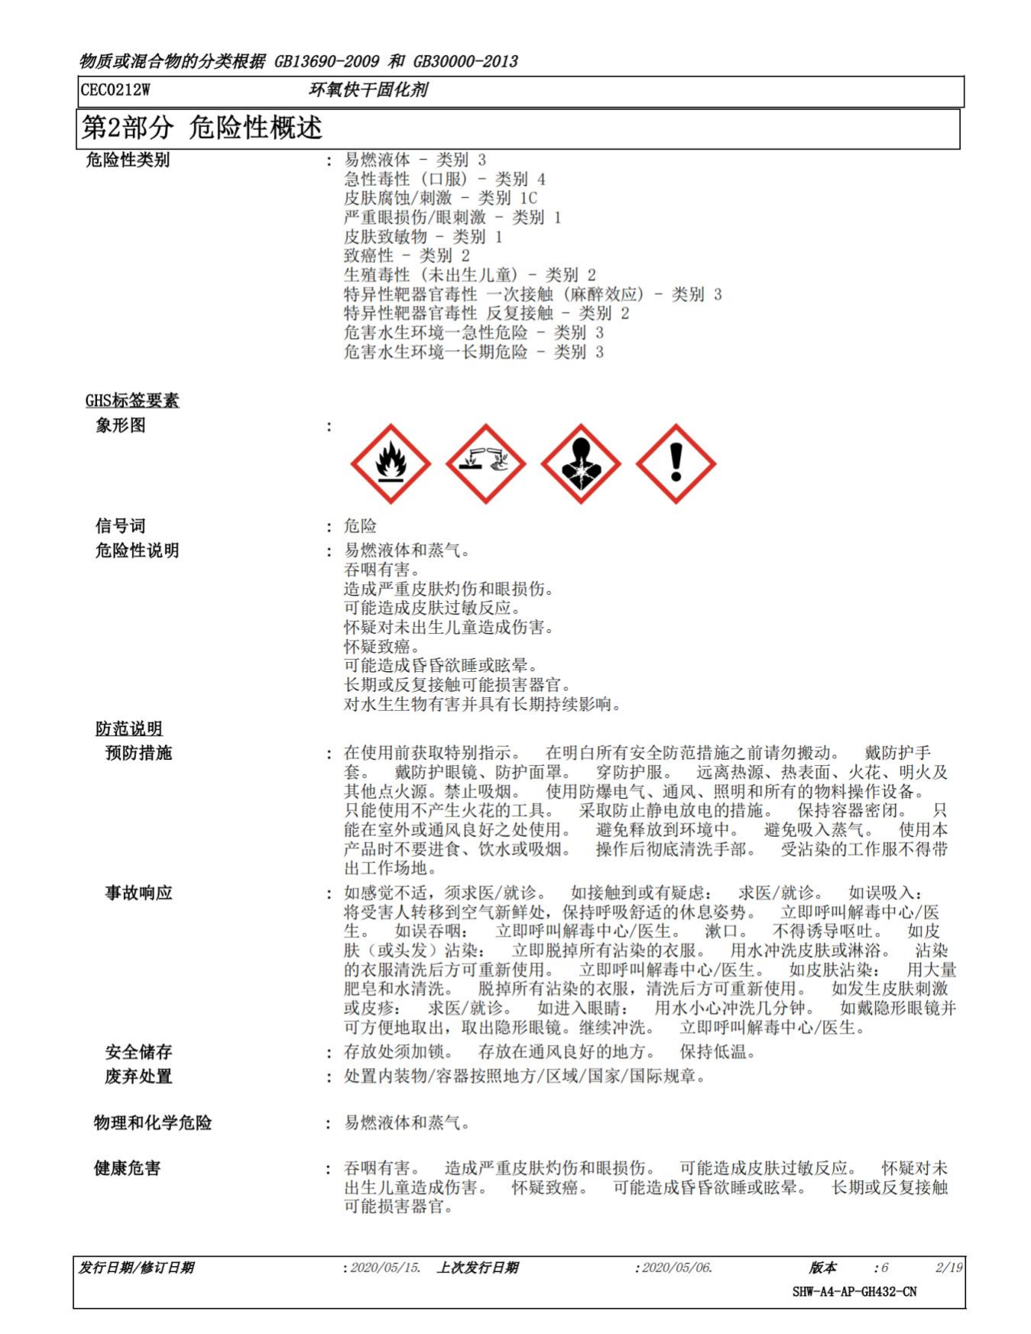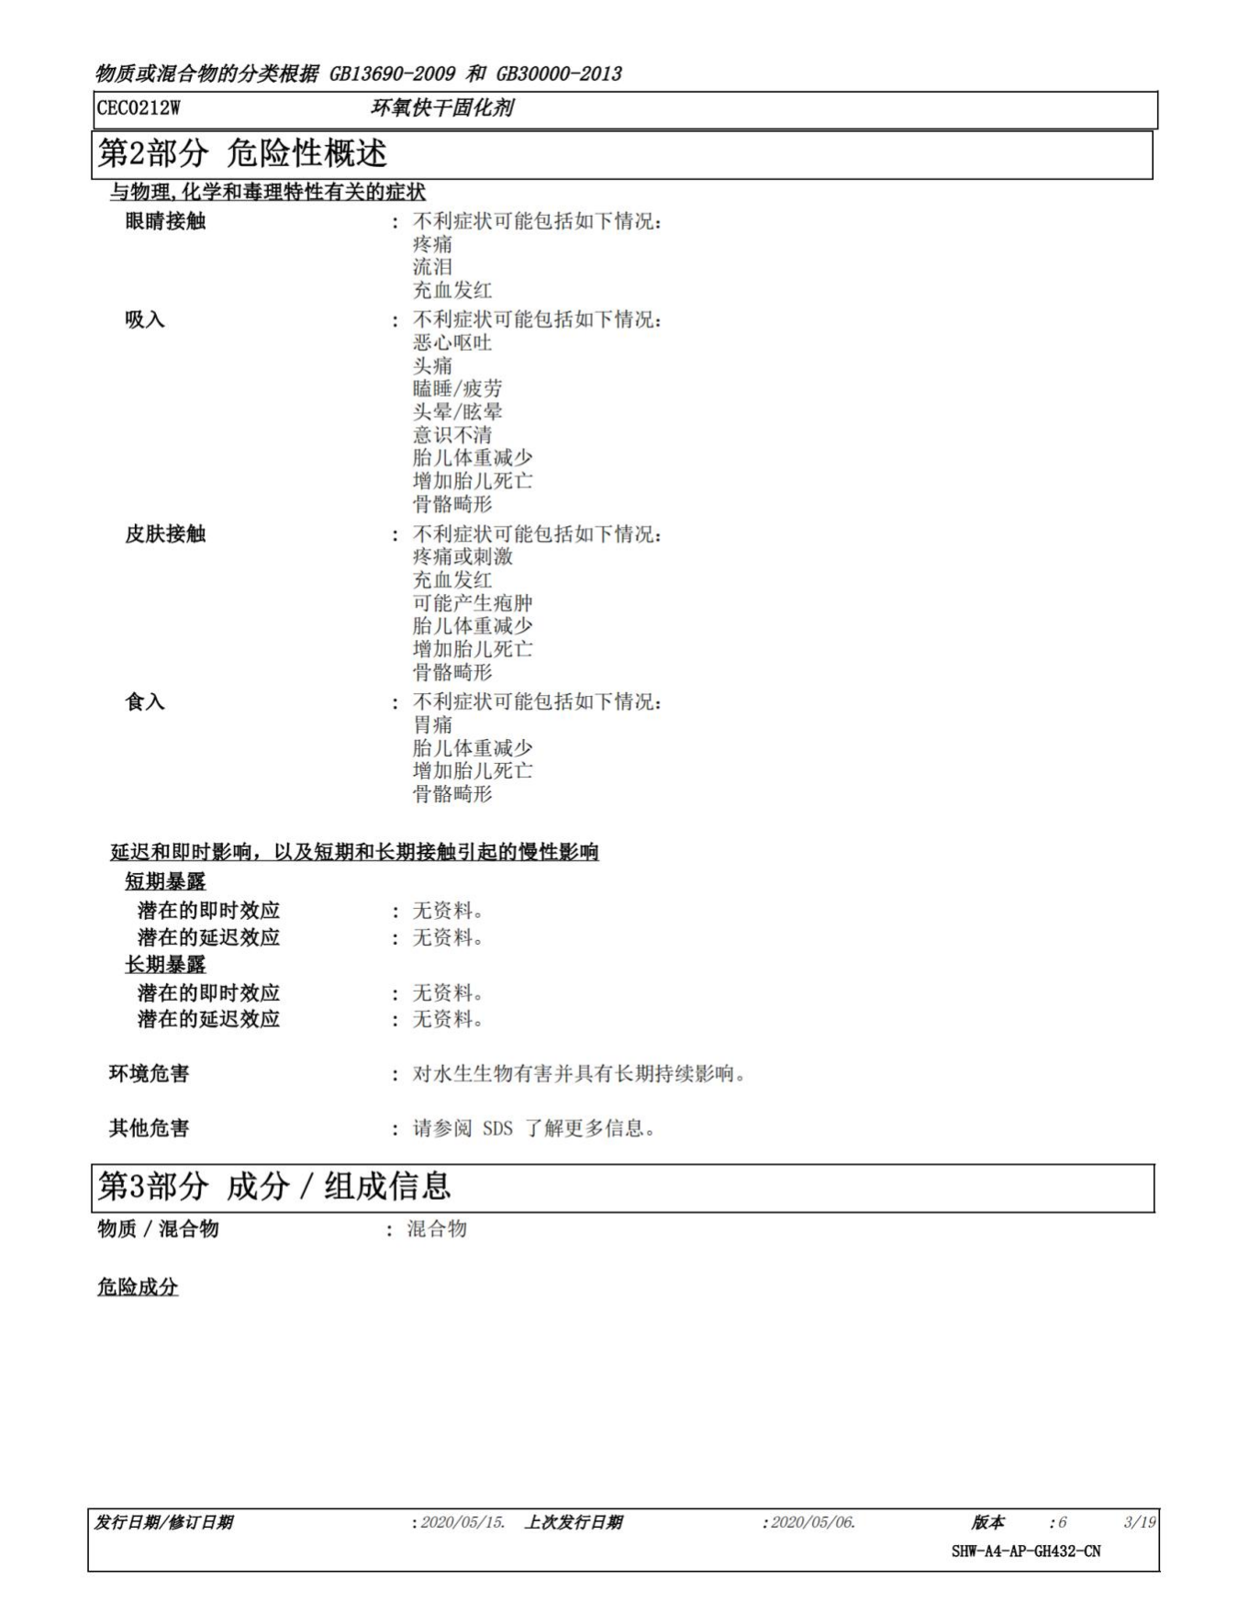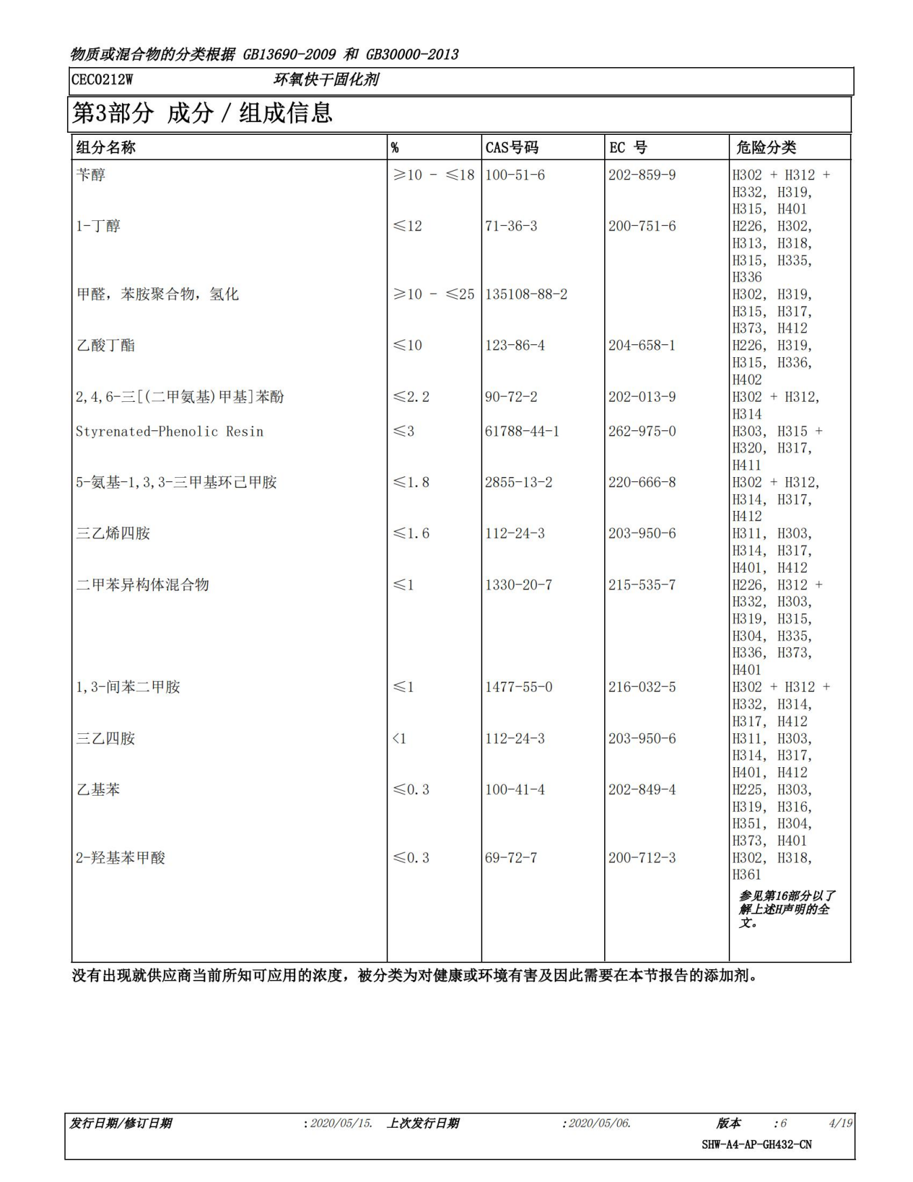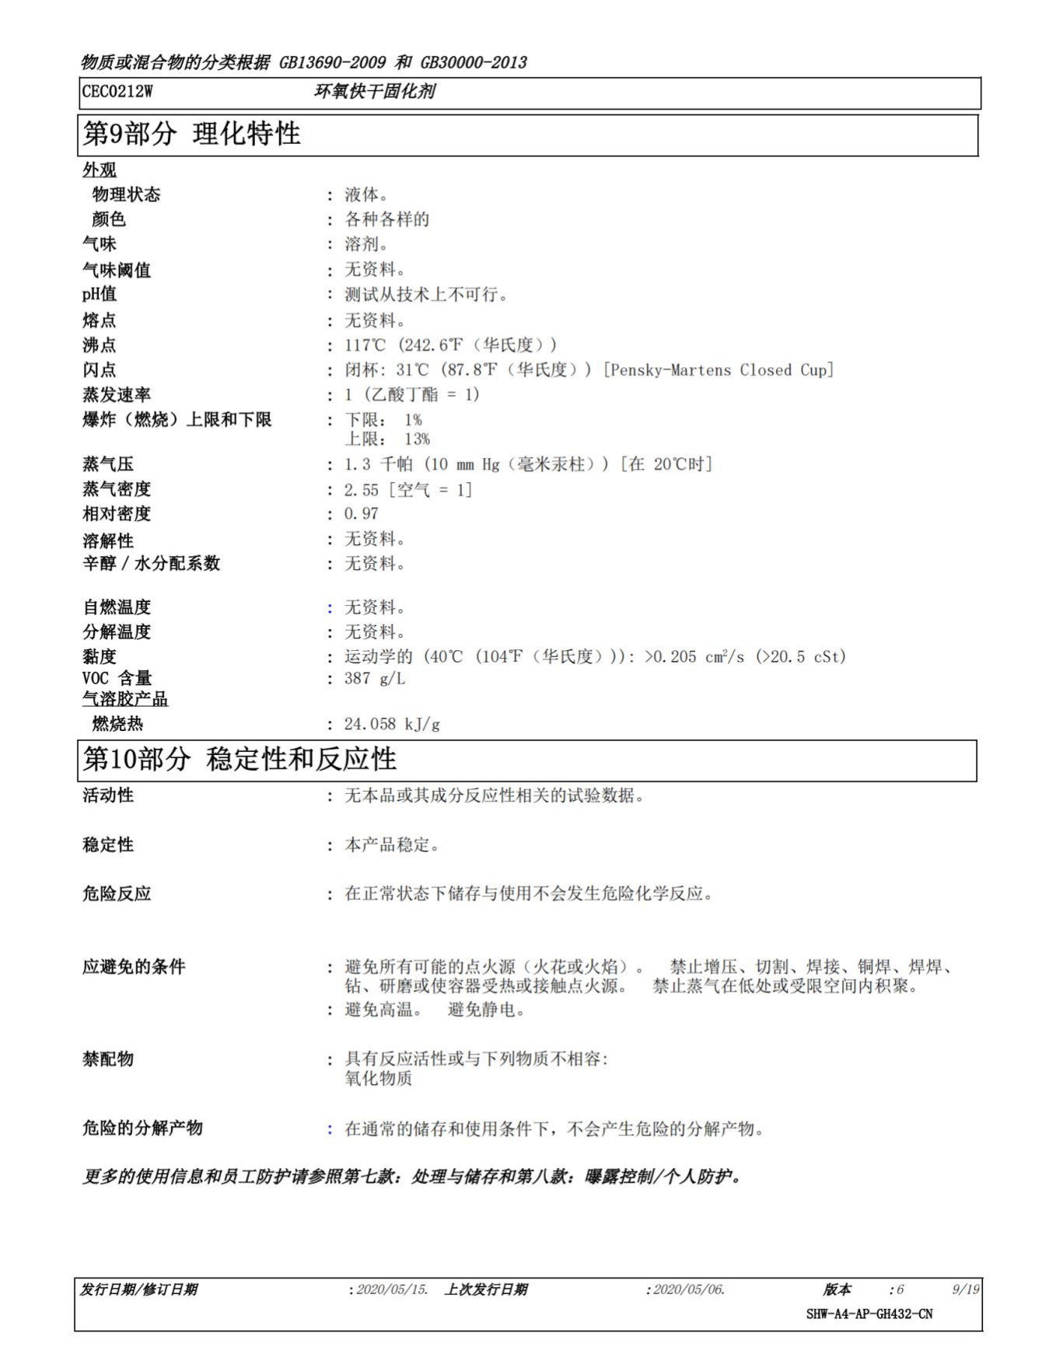

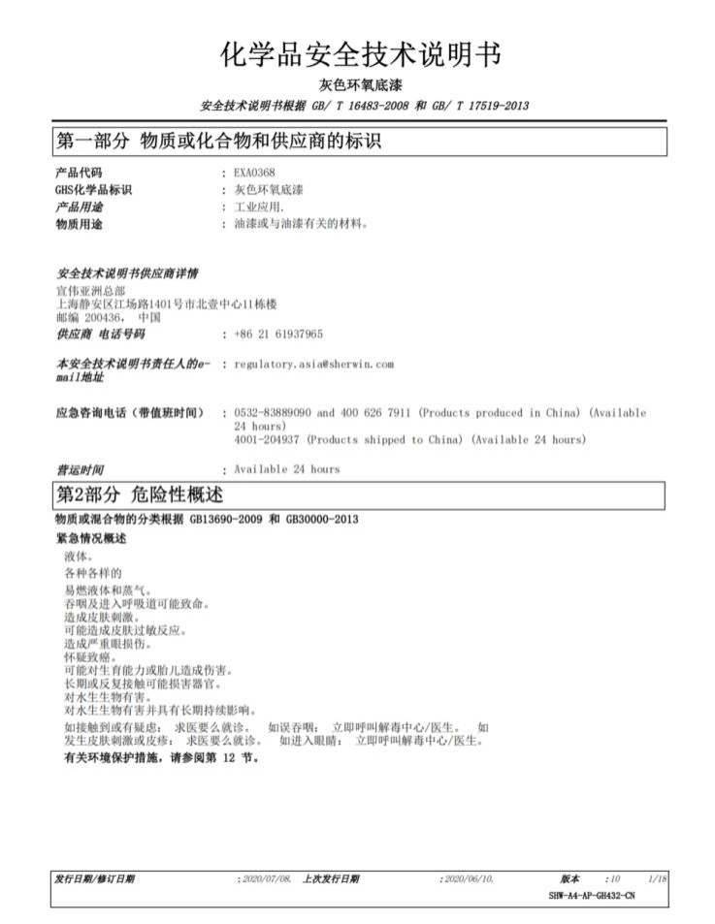

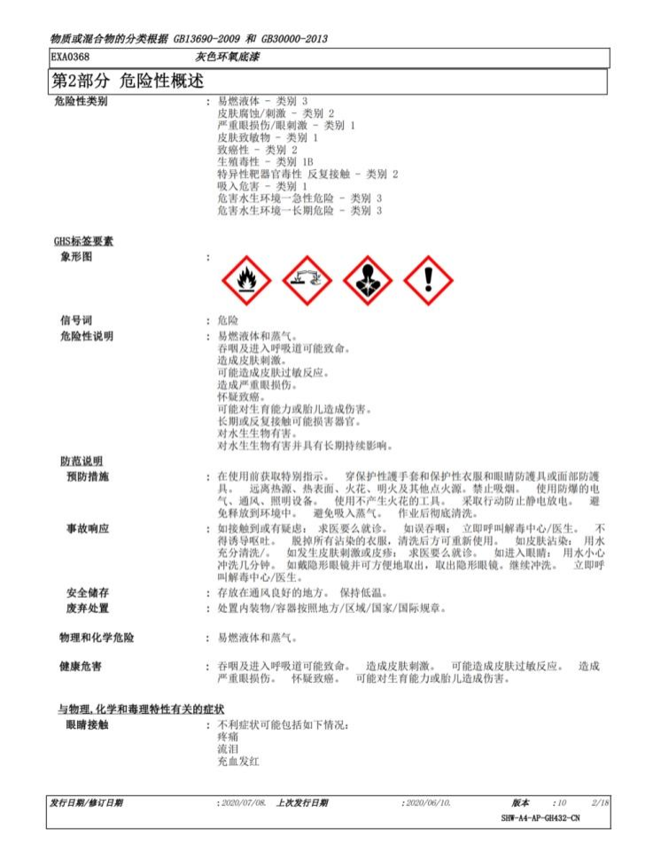

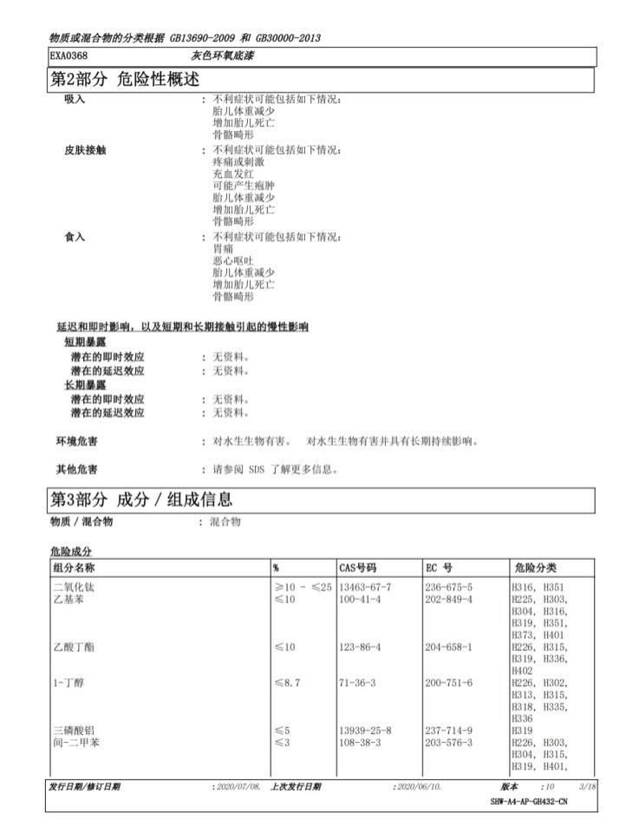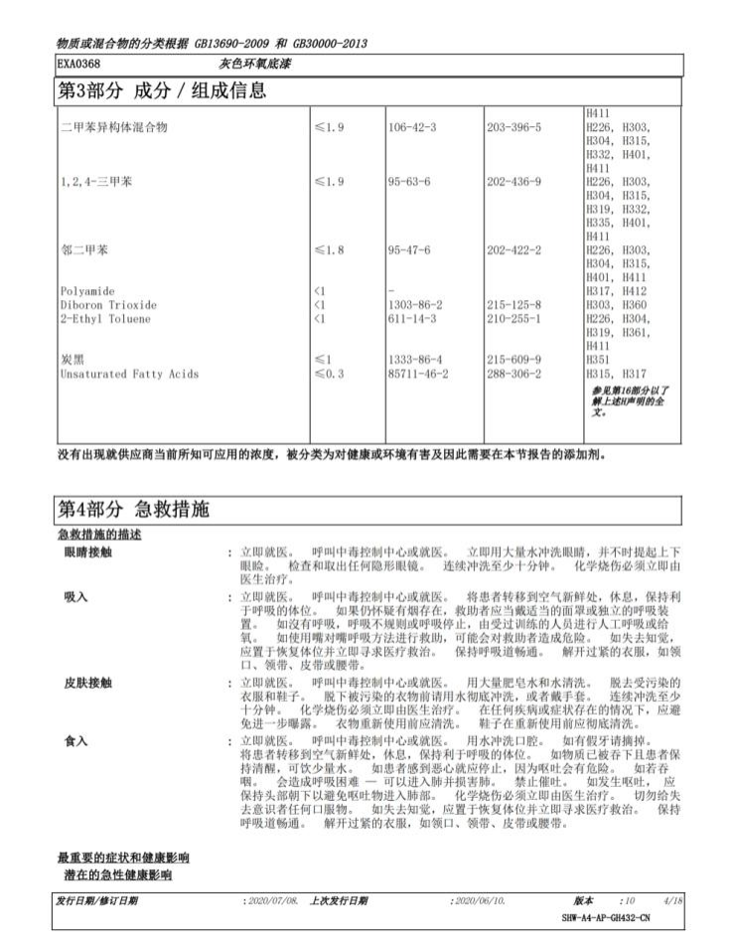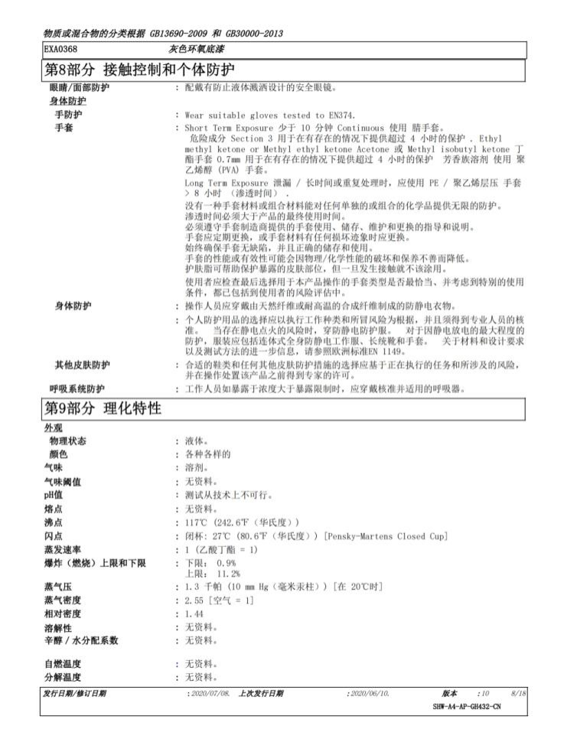

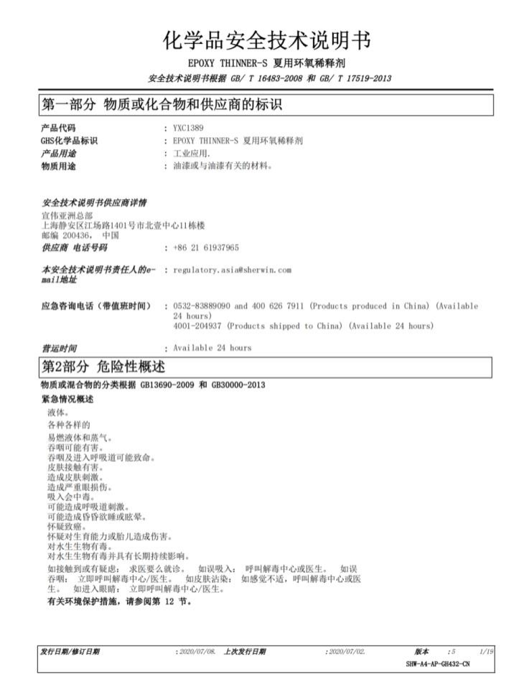
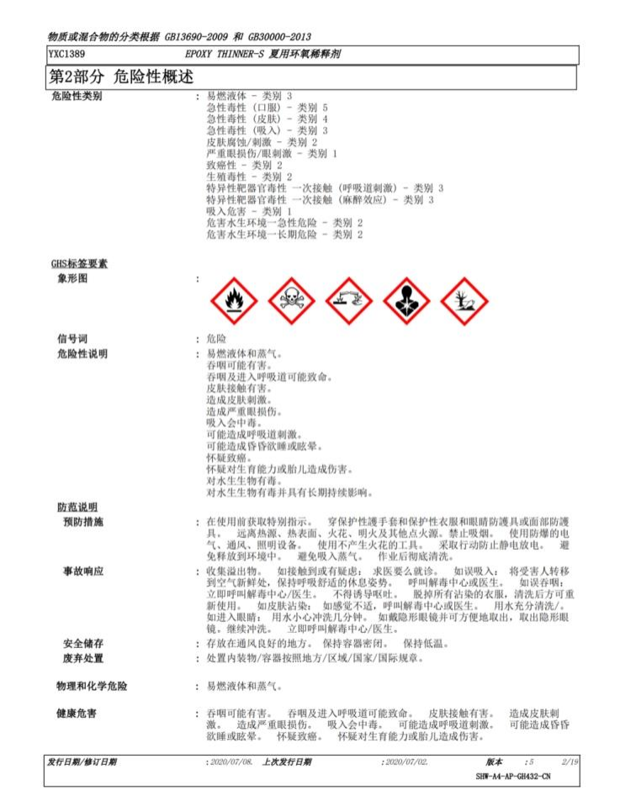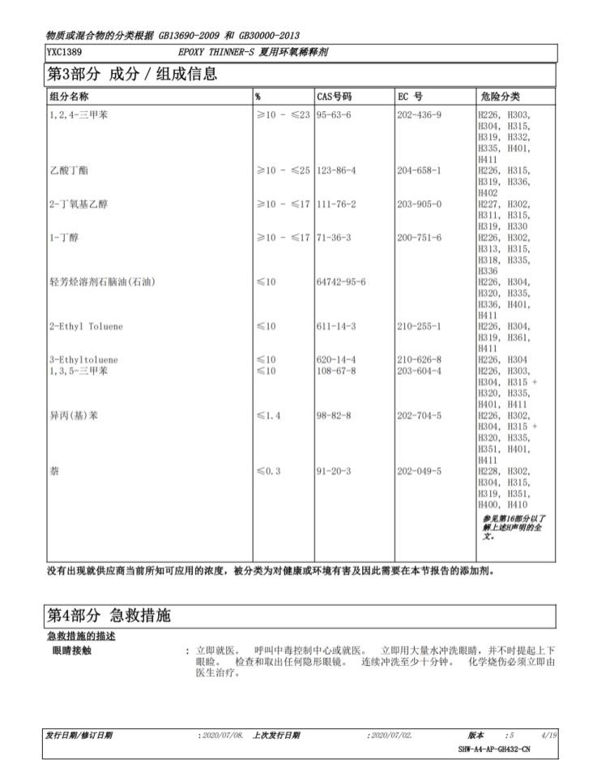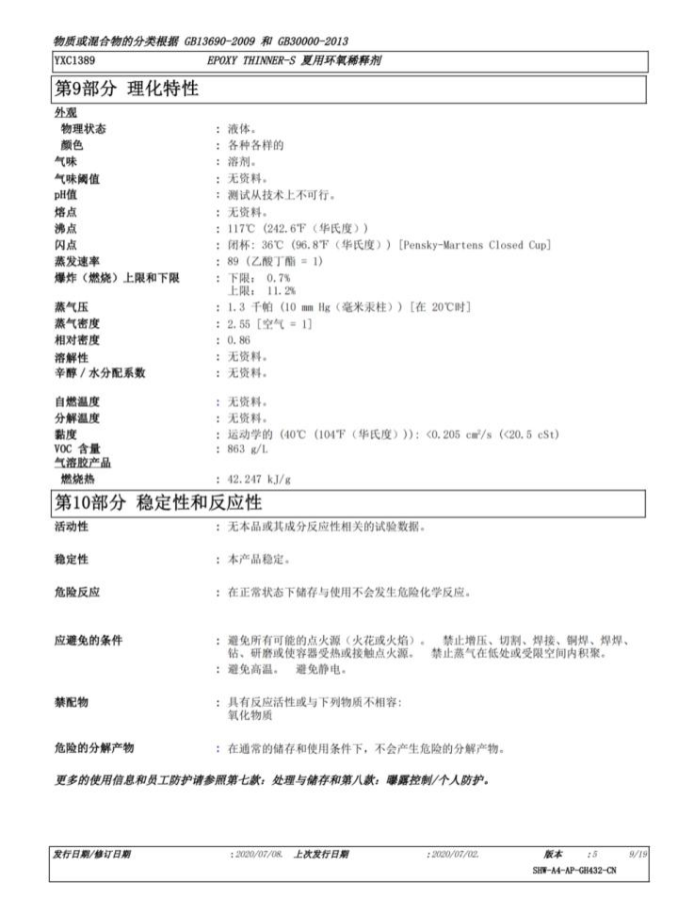

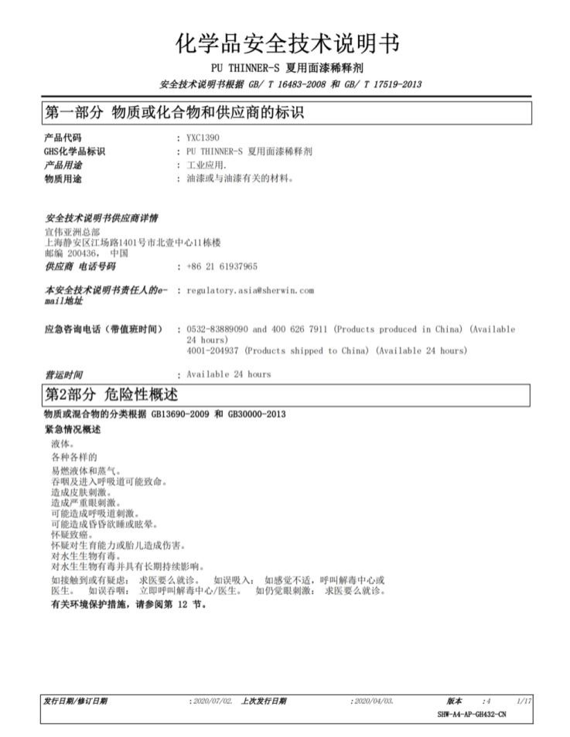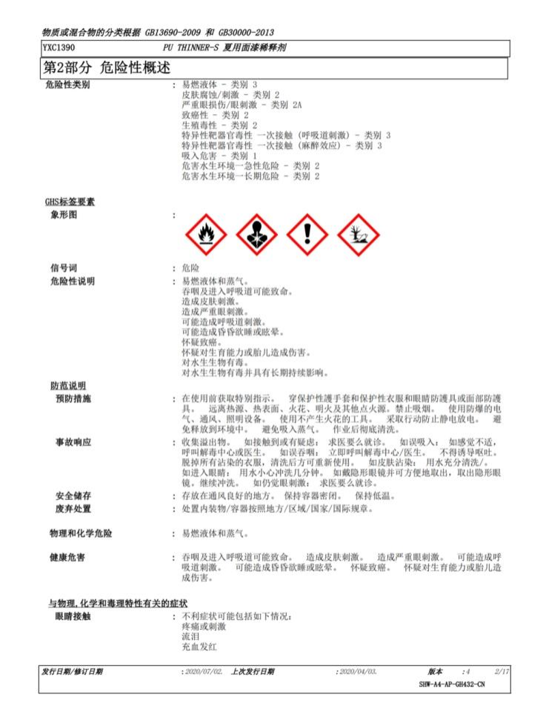
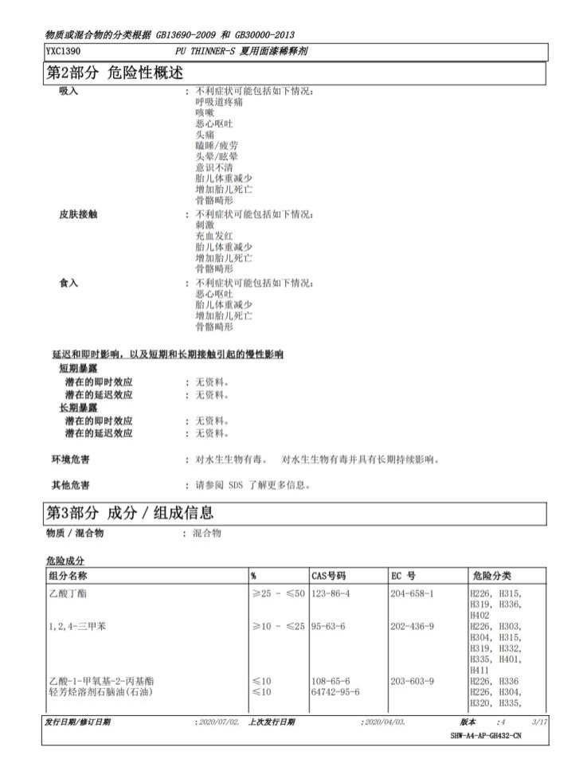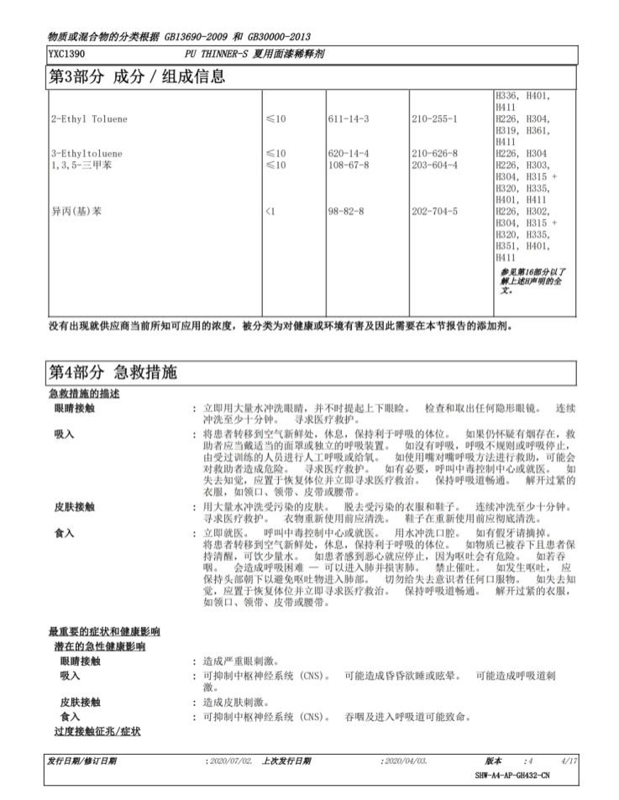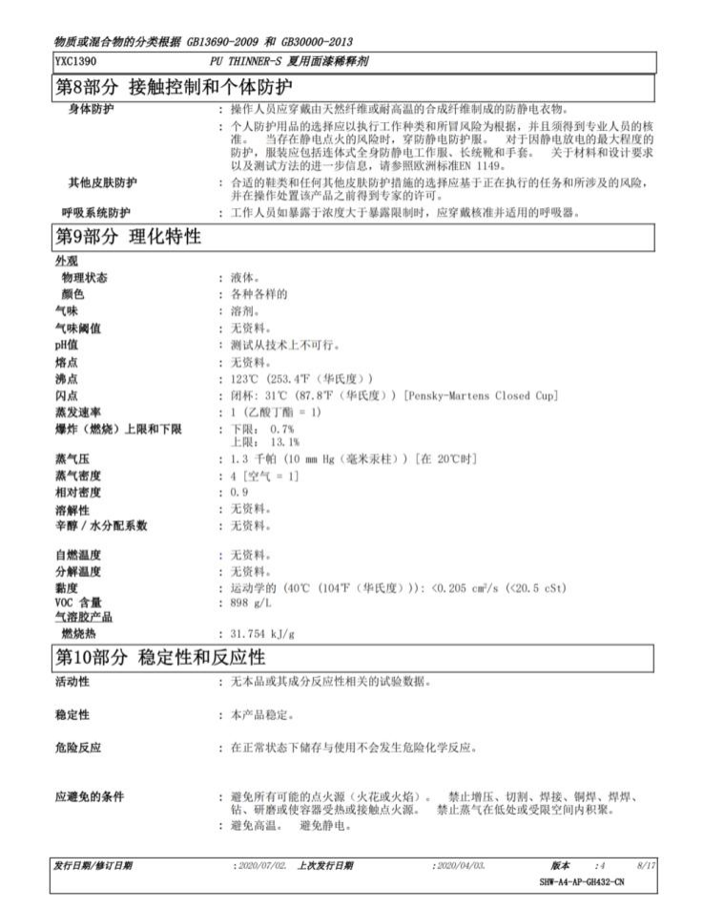

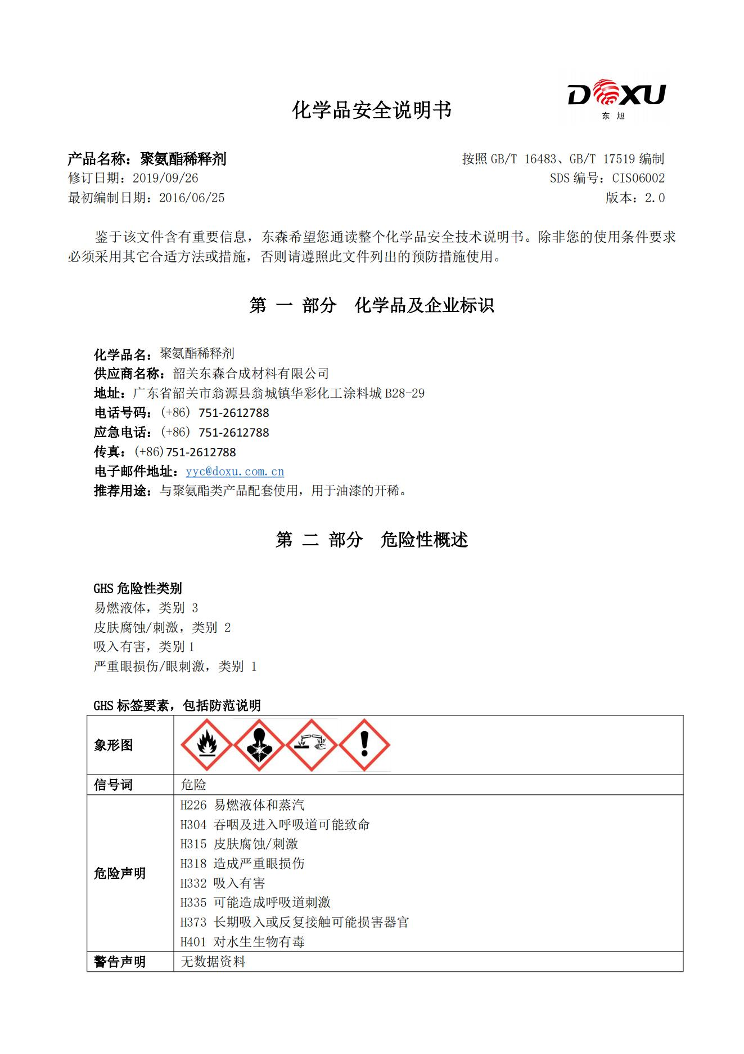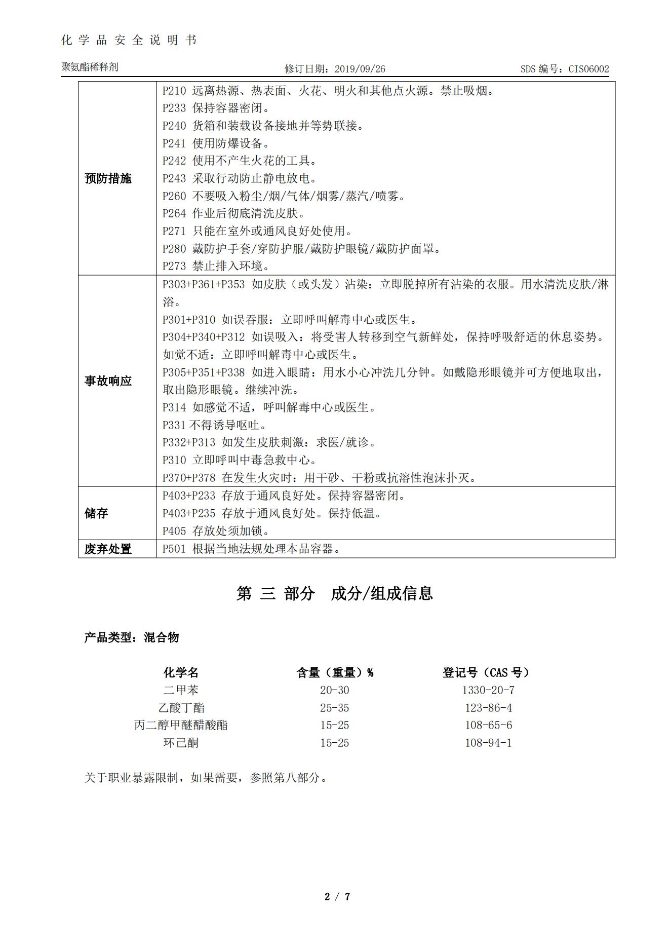

附件4 专家签名表及专家意见
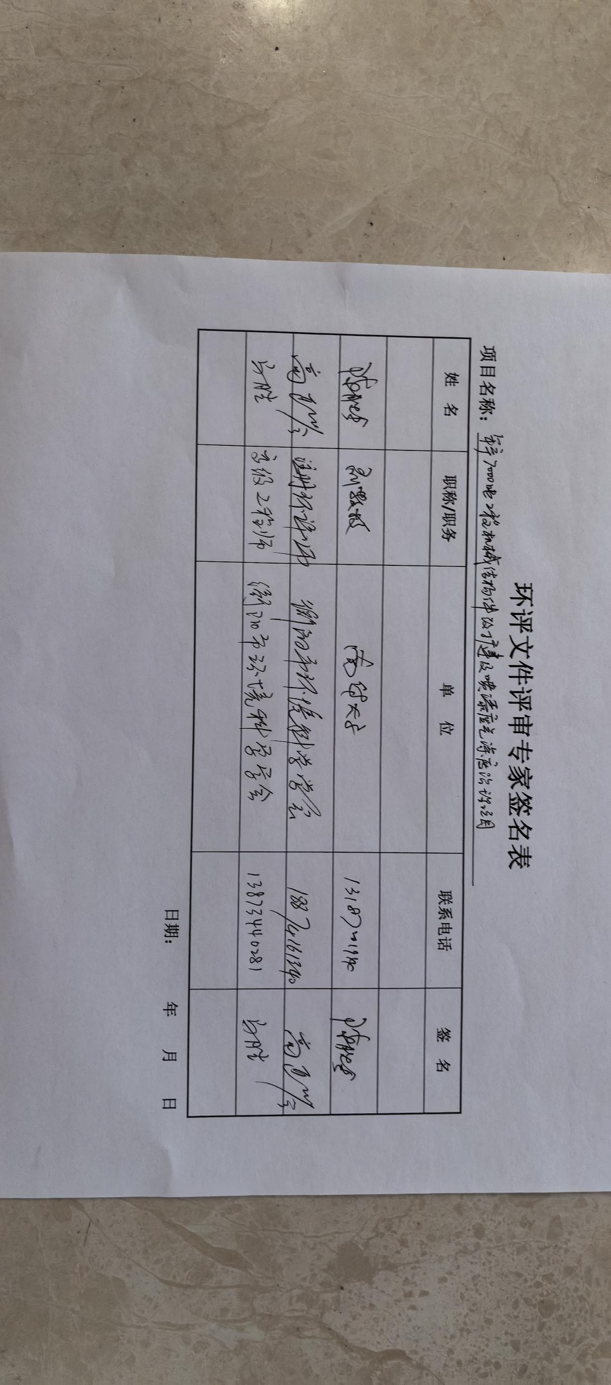
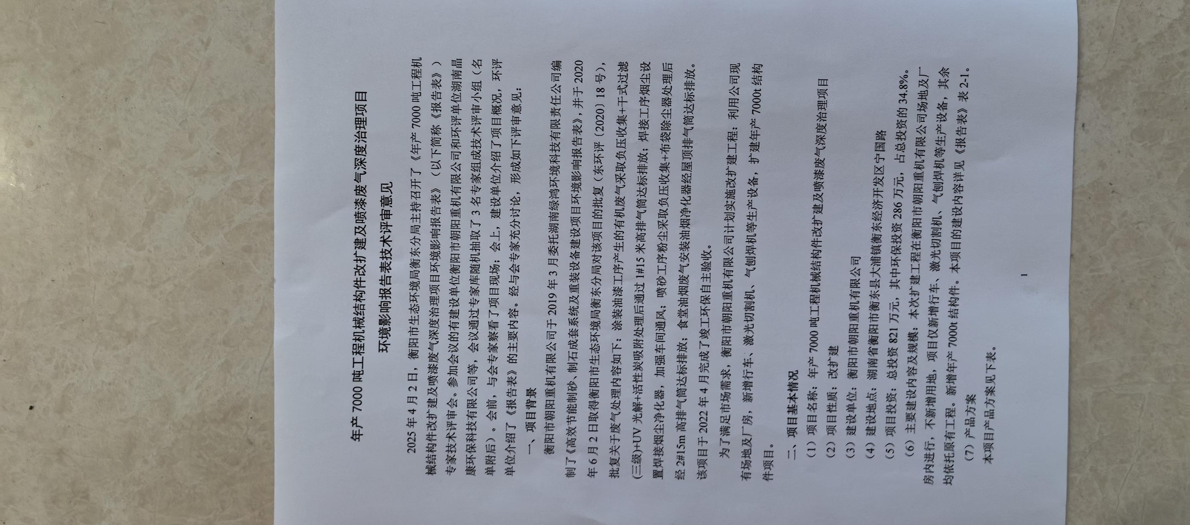
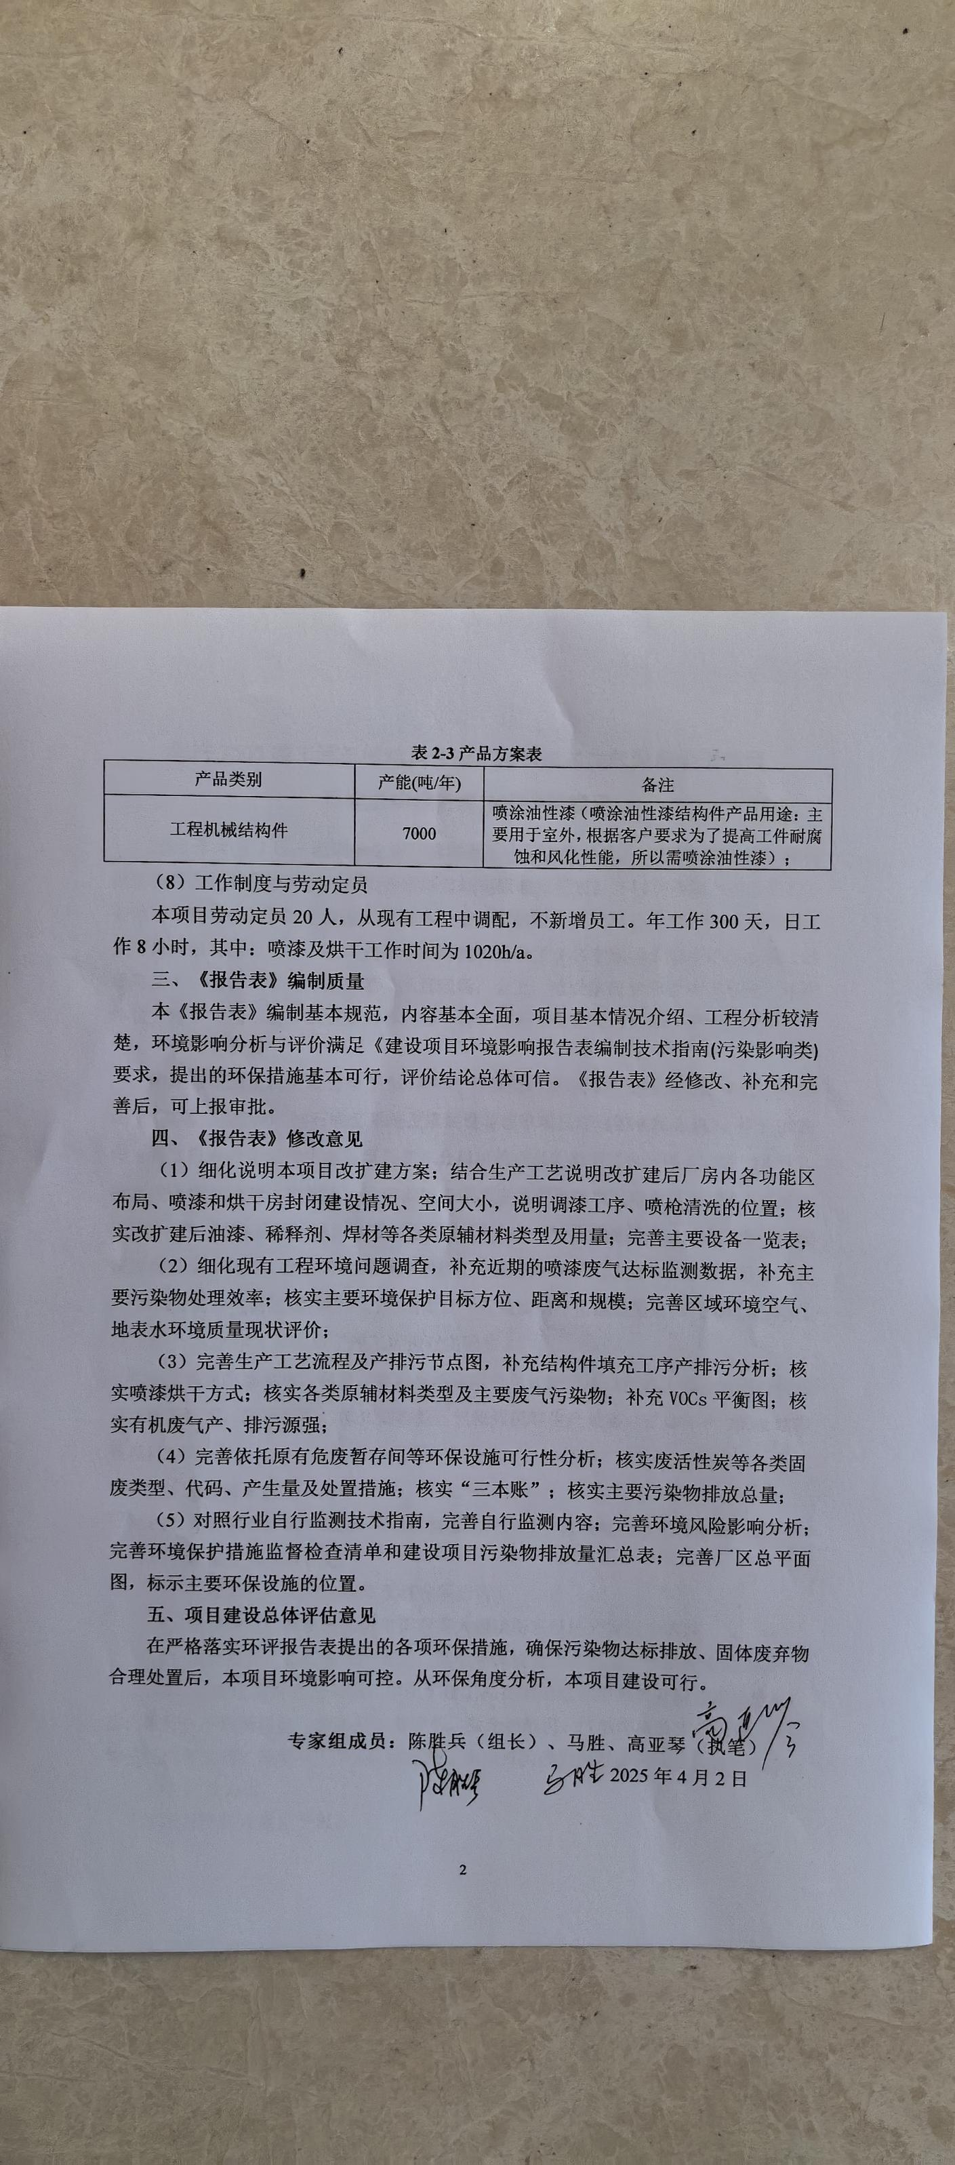

附图


附图1 建设项目地理位置图

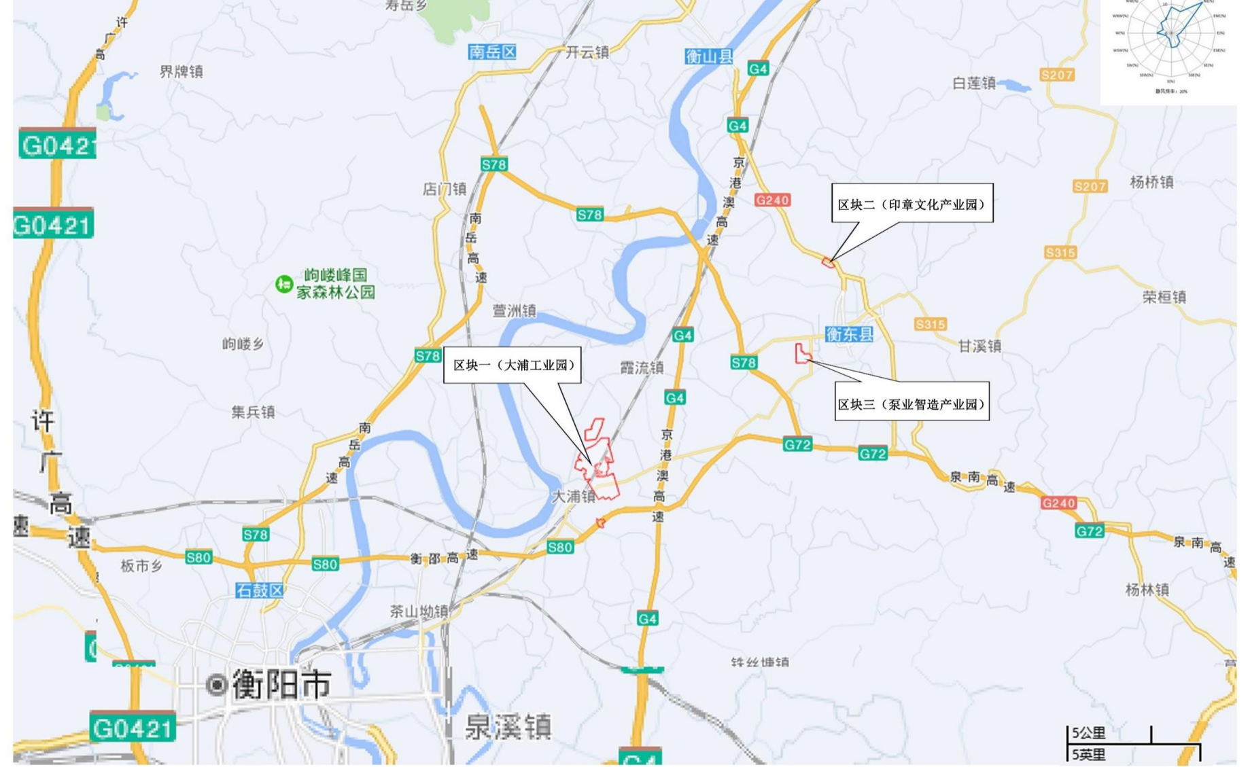
项目所在地

附图2 环境敏感目标图

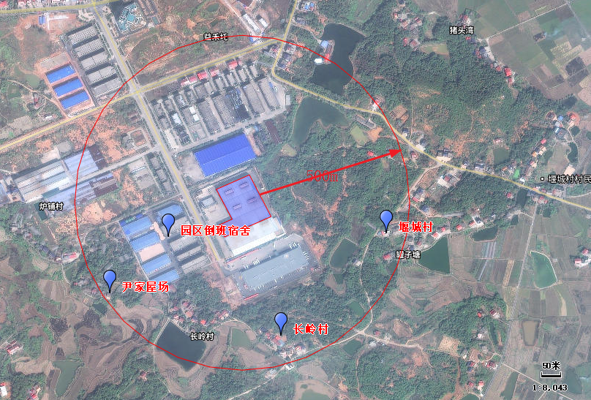

附图3 土地利用地规划图

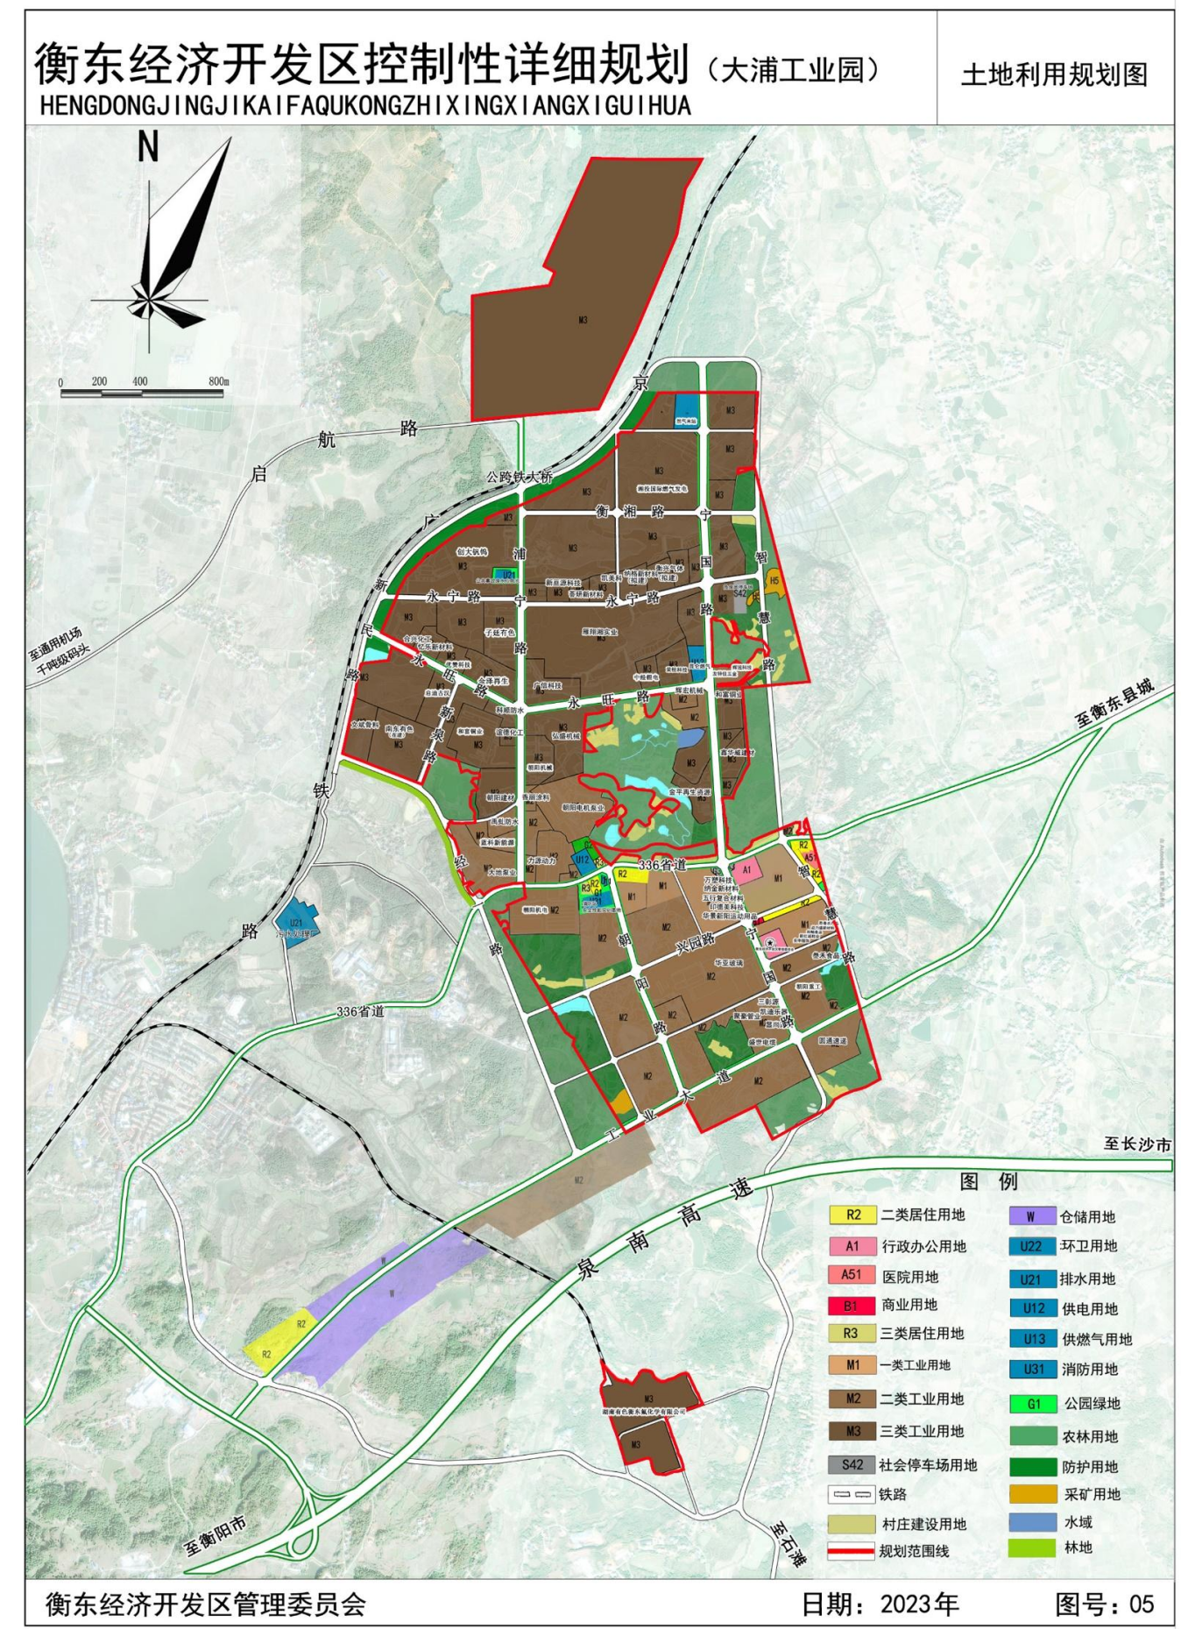
项目所在地

